**SISTEM INFORMASI PEMASARAN DAN PENJUALAN IKAN CUPANG DENGAN KUALITAS EKSPOR SEBAGAI STRATEGI PENGEMBANGAN UMKM NUWAH CUPANG PADANG BERBASIS WEBSITE**

**SKRIPSI**

***Untuk Memenuhi Sebagian Persyaratan***

***Mencapai Gelar Sarjana Komputer***

**Program Studi : Sistem Informasi**

**Jenjang Pendidikan : Strata-1**



**OLEH**

**CHINTYA FARIDA MEILANI**

**19101152610238**

**PROGRAM STUDI SISTEM INFORMASI**

**FAKULTAS ILMU KOMPUTER**

**UNIVERSITAS PUTRA INDONESIA “YPTK” PADANG**

**PADANG 2023**

# LEMBAR PERNYATAAN

Saya yang bertanda tangan di bawah ini :

Nama : CHINTYA FARIDA MEILANI

Nomor BP : 19101152610238

Fakultas : ILMU KOMPUTER

Jurusan : SISTEM INFORMASI

Menyatakan Bahwa :

1. Sesungguhnya skripsi yang saya susun ini merupakan hasil karya tulis saya sendiri. Adapun bagian-bagian tertentu dalam skripsi yang saya peroleh dari hasil karya tulis orang lain, telah saya tuliskan sumbernya dengan jelas, sesuai dengan kaedah penulisan ilmiah.
2. Jika dalam pembuatan skripsi secara keseluruhan ternyata terbukti dibuatkan oleh orang lain, maka saya bersedia menerima sanksi yang diberikan akademik, berupa pembatalan skripsi dan mengulang penelitian serta mengajukan judul baru.

Demikian surat pernyataan ini saya buat dengan sesungguhnya tanpa ada paksaan dari pihak manapun.

Padang, Februari 2023

Saya yang menyatakan,

**CHINTYA FARIDA MEILANI**

**19101152610238**

# **LEMBAR PERSETUJUAN PEMBIMBING**

**SISTEM INFORMASI PEMASARAN DAN PENJUALAN IKAN CUPANG DENGAN KUALITAS EKSPOR SEBAGAI STRATEGI PENGEMBANGAN UMKM NUWAH CUPANG PADANG BERBASIS WEBSITE**

Yang dipersiapkan dan disusun oleh

**CHINTYA FARIDA MEILANI**

**19101152610238**

Telah Memenuhi Persyaratan Untuk Dipertahankan Di Depan

Dewan Penguji Pada Ujian Komprehensif

Padang, Februari 2023

**Pembimbing I Pembimbing II**

(**Dr. Jhon Veri, S.Kom, MM, M.Kom) (Liga Mayola, S.Kom, M.Kom) NIDN: 1008077101 NIDN: 1022069201**

# LEMBAR PENGESAHAN PENGUJI SIDANG SKRIPSI

**SISTEM INFORMASI PEMASARAN DAN PENJUALAN IKAN CUPANG DENGAN KUALITAS EKSPOR SEBAGAI STRATEGI PENGEMBANGAN UMKM NUWAH CUPANG PADANG BERBASIS WEBSITE**

Yang dipersiapkan dan disusun oleh

**CHINTYA FARIDA MEILANI**

**19101152610238**

**PROGRAM STUDI SISTEM INFORMASI Skripsi ini telah dinyatakan LULUS oleh**

**Penguji Materi Pada Sidang Skripsi Program Strata 1 Ilmu Komputer**

**Program Studi Sistem Informasi**

**Universitas Putra Indonesia “YPTK” Padang**

**Pada Hari / Tgl: / Maret 2023**

**TIM PENGUJI:**

|  |  |  |
| --- | --- | --- |
| **1.** | **(, S.Kom., M.Kom.) NIDN :** | **(…………………………)** |
| **2.** | **(, S.Kom., M.Kom.) NIDN :** | **(………..……………….)** |

**Padang, Maret 2023**

**Dekan Fakultas Ilmu Komputer**

**Universitas Putra Indonesia “YPTK” Padang**

**Dr. Yuhandri,S.Kom., M.Kom.**

**NIDN: 0005076607**

# LEMBAR PENGESAHAN LULUS SIDANG SKRIPSI

**SISTEM INFORMASI PEMASARAN DAN PENJUALAN IKAN CUPANG DENGAN KUALITAS EKSPOR SEBAGAI STRATEGI PENGEMBANGAN UMKM NUWAH CUPANG PADANG BERBASIS WEBSITE**

Yang dipersiapkan dan disusun oleh

**CHINTYA FARIDA MEILANI**

**19101152610238**

Telah dipertahankan di depan dewan penguji

Pada Tanggal Maret 2023

Dan dinyatakan telah lulus Memenuhi syarat

**Pembimbing I Pembimbing II**

(**Dr. Jhon Veri, S.Kom, MM, M.Kom) (Liga Mayola, S.Kom, M.Kom) NIDN: 1008077101 NIDN: 1022069201**

**Padang, Maret 2022**

**Dekan Fakultas Ilmu Komputer**

**Universitas Putra Indonesia “YPTK” Padang**

**Dr. Yuhandri,S.Kom., M.Kom.**

**NIDN: 0005076607**

# ABSTRACT

**Tittle : Marketing Information System And Sales Of Betta Fish With Export Quality As A Strategy For Developing UMKM Nuwah Cupang Padang Based On Website**

**Name : CHINTYA FARIDA MEILANI**

**No Bp : 19101152610238**

**Education Level : Bachelor Of System Information**

**Mentor : 1. Dr. Jhon Veri, S.Kom, MM, M.Kom**

**2. Liga Mayola, S.Kom, M.Kom**

UMKM Nuwah Cupang Padang is one of the UMKM that markets betta fish. This UMKM does not yet have a website to expand the target market to be reached. With the current target market, it still has not achieved the expected sales results. Even during the process, sales data processing is still carried out manually where everything is recorded in the ledger so that it is less effective. In conducting this research, data collection was carried out by observing or observing and conducting direct interviews with the owner of UMKM Nuwah Cupang Padang to obtain the right data or information about the data related to marketing and sales of betta fish at UMKM Nuwah Cupang Padang. Using this information system can make it easier for the UMKM Nuwah Betta Padang in marketing and selling various kinds of betta fish online to dominate the local and foreign markets. This website -based information system was built using the Hypertext Preprocessor (PHP) programming language and MySQL database.

**Keywords**: UMKM Nuwah Cupang Padang, Marketing, Sales, Betta Fish, PHP, MySQL.

# ABSTRAK

**Judul : Sistem Informasi Pemasaran dan Penjualan Ikan Cupang Dengan Kualitas Ekspor Sebagai Strategi Pengembangan UMKM Nuwah Cupang Padang Berbasis Website**

**Nama : CHINTYA FARIDA MEILANI**

**No Bp : 19101152610238**

**Jenjang Pendidikan : Strata 1 (S1) Sistem Informasi**

**Pembimbing : 1. Dr. Jhon Veri, S.Kom, MM, M.Kom**

**2. Liga Mayola, S.Kom, M.Kom**

UMKM Nuwah Cupang Padang ialah salah satu UMKM yang memasarkan ikan cupang. UMKM ini belum memiliki website untuk memperluas target pasar yang ingin dijangkau. Dengan target pasar yang ada saat ini, masih belum mencapai hasil penjualan yang diharapkan. Selama proses berlangsung pun, pengolahan data penjualan masih dilakukan secara manual dimana semuanya dicatat pada buku besar sehingga kurang efektif. Dalam melakukan penelitian ini, pengumpulan data dilakukan dengan cara observasi atau pengamatan dan melakukan wawancara langsung kepada pihak UMKM Nuwah Cupang Padang untuk mendapatkan data atau informasi yang tepat mengenai data-data yang berkaitan dengan pemasaran dan penjualan ikan cupang pada UMKM Nuwah Cupang Padang. Dengan menggunakan sistem informasi ini dapat memudahkan pihak UMKM Nuwah Cupang Padang dalam memasarkan sekaligus menjual berbagai macam ikan cupang secara online hingga menguasai pasar lokal dan luar negeri. Sistem informasi berbasis website ini dibangun menggunakan bahasa pemrograman Hypertext Preprocessor (PHP) dan database MySQL.

**Keywords**: UMKM Nuwah Cupang Padang, Pemasaran, Penjualan, Ikan Cupang, PHP, MySQL.

# KATA PENGANTAR



Alhamdulillah, berkat rahmat Allah SWT yang telah memberikan segala karunia-Nya sehingga penulis dapat menyelesaikan skripsi ini dengan baik dan tepat waktu. Dan tak lupa shalawat dan salam kepada Nabi Besar Muhammad SAW yang telah berjasa besar dengan membukakan jalan dalam perkembangan ilmu pengetahuan seperti sekarang ini.

Tujuan dari penulisan skripsi ini adalah untuk memenuhi salah satu syarat sebagai bahan skripsi pada program Strata Satu pada Fakultas Ilmu Komputer Universitas Putra Indonesia “YPTK” Padang. Adapun judul dari Skripsi ini adalah: **“SISTEM INFORMASI PEMASARAN DAN PENJUALAN IKAN CUPANG DENGAN KUALITAS EKSPOR SEBAGAI STRATEGI PENGEMBANGAN UMKM NUWAH CUPANG PADANG BERBASIS WEBSITE”.**

Penelitian yang telah penulis lakukan ini tidak terlepas dari bantuan berbagai pihak, untuk itu sebagai ungkapan rasa syukur, penulis mengucapkan rasa terima kasih yang tulus kepada :

1. **Bapak H. Herman Nawas** (Rahimullah), selaku Pendiri Yayasan Perguruan Tinggi Komputer Padang.
2. **Bapak Prof. Dr. Sarjon Defit, S.Kom, M.Sc,** selaku Rektor Universitas Putra Indonesia “YPTK” Padang.
3. **Bapak Dr. Yuhandri, S.Kom, M.Kom,** selaku Dekan Fakultas Ilmu Komputer Universitas Putra Indonesia “YPTK” Padang.
4. **Ibu Eva Rianti, S.Kom, M.Kom,** selaku Ketua Program Studi Sistem Informasi Fakultas Ilmu Komputer Universitas Putra Indonesia “YPTK” Padang.
5. **Bapak Dr. Jhon Veri, S.Kom, MM, M.Kom,** Selaku Pembimbing I, yang telah meluangkan waktu dan memberikan bimbingan serta arahan yang dapat membantu penulis dalam menyelesaikan skripsi ini.
6. **Ibu Liga Mayola, S.Kom, M.Kom,** Selaku Pembimbing II, yang telah meluangkan waktu dan memberikan bimbingan serta arahan yang dapat membantu penulis dalam menyelesaikan skripsi ini.
7. Seluruh Bapak/Ibu Dosen yang telah mengajar penulis berbagai disiplin ilmu di Fakultas Ilmu Komputer.
8. **Ibu Pemilik serta karyawan karyawati UMKM Nuwah Cupang Padang** yang telah banyak membantu dalam memberikan data-data yang penulis butuhkan dalam penulisan skripsi ini.

Penulis menyadari dalam penulisan skripsi ini, hasilnya masih jauh dari kesempurnaan. Untuk itu penulis sangat mengharapkan saran-saran dan kritikan dari pembaca demi untuk kesempurnaan skripsi ini.

Padang, Februari 2023

CHINTYA FARIDA MEILANI

# DAFTAR ISI

LEMBAR PERNYATAAN i

LEMBAR PERSETUJUAN PEMBIMBING ii

LEMBAR PENGESAHAN PENGUJI SIDANG SKRIPSI iii

LEMBAR PENGESAHAN LULUS SIDANG SKRIPSI iv

ABSTRACT v

ABSTRAK vi

KATA PENGANTAR vii

DAFTAR ISI ix

DAFTAR GAMBAR xii

DAFTAR TABEL xiv

BAB I PENDAHULUAN 1

1.1 Latar Belakang 1

1.2 Rumusan Masalah 3

1.3 Hipotesa 3

1.4 Batasan Masalah 4

1.5 Tujuan Penelitian 4

1.6 Manfaat Penelitian 5

1.7 Tinjauan Umum Objek Penelitian 5

1.7.1 Sejarah Berdirinya UMKM Nuwah Cupang Padang 5

1.7.2 Struktur Organisasi UMKM Nuwah Cupang Padang 6

1.7.3 Tugas dan Tanggung Jawab 7

BAB II LANDASAN TEORI 9

2.1 Konsep Dasar Sistem 9

2.1.1 Pengertian Sistem 9

2.1.2 Karakteristik Sistem 10

2.1.3 Klasifikasi Sistem 11

2.2 Konsep Dasar Informasi 12

2.2.1 Pengertian Informasi 12

2.2.2 Siklus Informasi 13

2.2.3 Kualitas Informasi 14

2.3 Konsep Dasar Sistem Informasi 14

2.3.1 Pengertian Sistem Informasi 15

2.3.2 Komponen Sistem Informasi 15

2.3.3 Tujuan Sistem Informasi 17

2.4 Sekilas Tentang Pemasaran 17

2.5 Sekilas Tentang Penjualan 18

2.6 Sekilas Tentang Ikan Cupang 18

2.7 Sekilas Tentang Ekspor 18

2.8 Sekilas Tentang Usaha Mikro Kecil dan Menengah (UMKM) 19

2.9 Sekilas Tentang Website 20

2.10 Siklus Hidup Pengembangan Sistem (SDLC) 20

2.11 Alat Bantu Perancangan Sistem 20

2.11.1 Unified Modelling Language (UML) 21

2.11.2 Use Case Diagram 21

2.11.3 Class Diagram 23

2.11.4 Activity Diagram 24

2.11.5 Sequence Diagram 25

2.12 Sekilas Tentang PHP 26

2.13 Sekilas Tentang Database 26

2.13.1 MySQL 26

BAB III METODOLOGI PENELITIAN 28

3.1 Kerangka Penelitian 28

3.2 Tahapan Penelitian 28

3.2.1 Penelitian Pendahuluan 29

3.2.2 Pengumpulan Data 29

3.2.3 Analisa 32

3.2.4 Perancangan 33

3.2.5 Implementasi 35

3.2.6 Pengujian 35

3.2.7 Kesimpulan 36

BAB IV ANALISA DAN PERANCANGAN 38

4.1 Analisa Sistem Yang Sedang Berjalan 38

4.2 Usulan Sistem Baru 38

4.3 Perancangan Sistem 39

4.4 Pemodelan dengan UML 39

4.4.1 Use Case Diagram 40

4.4.2 Class Diagram 44

4.4.3 Activity Diagram 45

4.4.4 Sequence Diagram 47

4.5 Rancangan User Interface 55

4.5.1 Desain Aplikasi 55

4.5.2 Desain Output 57

4.5.3 Desain *Input* 58

4.5.4 Desain File 62

BAB V IMPLEMENTASI DAN PENGUJIAN 68

5.1 Model Implementasi 68

5.1.1 Lingkungan Implementasi 68

5.2 Aliran Kerja Implementasi 69

5.2.1 Instalasi XAMPP 69

5.2.2 *Import* Database MySQL ke phpMyAdmin 71

5.3 Pengujian Sistem 72

5.3.1 Pengujian *Interface* 72

BAB VI PENUTUP 88

6.1 Kesimpulan 88

6.2 Saran 89

DAFTAR PUSTAKA 90

# DAFTAR GAMBAR

Gambar 1.1 Struktur Organisasi UMKM Nuwah Cupang Padang 6

Gambar 2.1 Siklus Informasi 13

Gambar 3.1 Kerangka Penelitian 28

Gambar 4.1 *Use Case Diagram* 40

Gambar 4.2 *Class Diagram* 44

Gambar 4.3 *Activity Diagram* Admin 46

Gambar 4.4 *Activity Diagram* Pelanggan 46

Gambar 4.5 *Activity Diagram* Umum 47

Gambar 4.6 *Sequence Diagram* Halaman Admin 48

Gambar 4.7 *Sequence Diagram* Halaman Pelanggan 49

Gambar 4.8 *Sequence Diagram* Halaman Umum 50

Gambar 4.9 *Sequence Diagram* Kelola Data Kategori 51

Gambar 4.10 *Sequence Diagram* Kelola Data Varian 52

Gambar 4.11 *Sequence Diagram* Kelola Data Pelanggan 53

Gambar 4.12 *Sequence Diagram* Kelola Data Testimoni 54

Gambar 4.13 *Sequence Diagram* Kelola Data Pembelian 55

Gambar 4.14 Desain Halaman *Login* Admin 56

Gambar 4.15 Desain Halaman *Login* Pelanggan 56

Gambar 4.16 Laporan Data Varian 57

Gambar 4.17 Laporan Data Pembelian 58

Gambar 4.18 Desain *Input* Data Kategori 59

Gambar 4.19 Desain *Input* Data Varian 59

Gambar 4.20 Desain *Input* Data Pelanggan 60

Gambar 4.21 Desain *Input* Data Testimoni 61

Gambar 4.22 Desain *Input* Data Pembelian 61

Gambar 4.23 Desain *Input* Data Pembayaran 62

Gambar 5.1 XAMPP *Control Panel* 70

Gambar 5.2 Struktur Database 71

Gambar 5.3 Tampilan Halaman *Form Login* Admin 72

Gambar 5.4 Tampilan Halaman *Home* Admin 73

Gambar 5.5 Tampilan Data Kategori 74

Gambar 5.6 Tampilan Data Varian 75

Gambar 5.7 Tampilan Data Pelanggan 76

Gambar 5.8 Tampilan Data Testimoni 77

Gambar 5.9 Tampilan Data Pembelian 78

Gambar 5.10 Tampilan Laporan Data Varian 79

Gambar 5.11 Tampilan Laporan Data Pembelian 80

Gambar 5.12 Tampilan Halaman Utama Sistem 81

Gambar 5.13 Tampilan Halaman Struktur UMKM 82

Gambar 5.14 Tampilan Halaman Kontak 82

Gambar 5.15 Tampilan Halaman Belanja 83

Gambar 5.16 Tampilan Halaman Daftar Umum 84

Gambar 5.17 Tampilan Halaman *Form Login* Pelanggan 84

Gambar 5.18 Tampilan Halaman Detail 85

Gambar 5.19 Tampilan Halaman Keranjang 85

Gambar 5.20 Tampilan Halaman *Checkout* 86

Gambar 5.21 Tampilan Halaman Riwayat Belanja 86

Gambar 5.22 Tampilan Halaman Nota Pembelian 87

Gambar 5.23 Tampilan Halaman Pembayaran 87

# DAFTAR TABEL

Tabel 2.1 Simbol Use Case Diagram 22

Tabel 2.2 Simbol Class Diagram 23

Tabel 2.3 Simbol Activity Diagram 24

Tabel 2.4 Simbol Sequence Diagram 25

Tabel 3.1 Waktu Penelitian 30

Tabel 4.1 Definisi *Actor* 41

Tabel 4.2 Definisi *Use Case* 42

Tabel 4.3 Tabel Admin 63

Tabel 4.4 Tabel Data Kategori 63

Tabel 4.5 Tabel Data Varian 64

Tabel 4.6 Tabel Data Pelanggan 65

Tabel 4.7 Tabel Data Testimoni 65

Tabel 4.8 Tabel Data Pembelian 66

Tabel 4.9 Tabel Data Pembayaran 66

Tabel 4.10 Tabel Data Pembelian Varian 67

# BAB I

**PENDAHULUAN**

## Latar Belakang

Kehadiran Usaha Mikro, Kecil, dan Menengah (UMKM) di Indonesia merupakan pilar penting bagi perekonomian nasional, terbukanya lapangan pekerjaan, terciptanya pasar baru dan terbukanya ruang inovasi sangat membantu dalam mendorong pertumbuhan ekonomi dan pemberdayaan masyarakat. UMKM di Indonesia terus tumbuh dan berkembang di berbagai sektor, diantaranya ialah sektor perikanan, yakni perdagangan berbagai jenis ikan, baik yang dikonsumsi maupun ikan hias yang dijual secara lokal serta luar negeri. Ikan cupang menjadi salah satu jenis ikan hias yang sering diperdagangkan.

Ikan cupang adalah ikan air tawar yang habitat asalnya adalah beberapa negara di Asia Tenggara, antara lain Indonesia, Thailand, Malaysia, Brunei Darussalam, Singapura, dan Vietnam. Ikan ini mempunyai bentuk dan karakter yang unik dan cenderung agresif dalam mempertahankan wilayahnya (Mayang Sari et al., 2018). Di Indonesia sendiri, terdapat ikan cupang asli, salah satunya adalah *Betta channoides* yang dapat ditemukan di daerah Pampang, Kalimantan Timur.

Tentunya ikan cupang ini bukan hal yang asing lagi di telinga masyarakat Indonesia. Saat ini, para pembeli atau penghobi ikan cupang sudah banyak dari berbagai kalangan, baik itu dari anak-anak sampai orang dewasa serta bukan hanya di Indonesia saja tetapi sudah menyebar ke beberapa negara. Berdasarkan data BPS yang diolah Ditjen PDSPKP , pertumbuhan ekspor ikan hias bertambah

rata-rata sebesar 6,11% dan nilai ekspor ikan hias di Triwulan I 2022 senilai USD8,97 juta (dikutip pada tanggal 17 September 2022). Hal ini menunjukkan besarnya permintaan ikan hias, termasuk jenis ikan cupang.

Namun sayangnya, peluang ini masih belum dimanfaatkan dengan maksimal oleh UMKM karena adanya keterbatasan akses pasar yang dimana UMKM baru hanya dapat menembus pasar lokal. Untuk dapat menjangkau target pasar luar negeri, perlu dimaksimalkannya pemanfaatan media sosial, seperti *Facebook, Instagram, Tiktok, Whatsapp,* dan *Youtube* serta website yang sangat diperlukan sebagai media pemasaran sekaligus dapat meningkatkan kepercayaan terhadap penjual di mata calon pembeli lokal maupun luar negeri.

Salah satu UMKM yang turut ikut memasarkan ikan cupang ini ialah UMKM Nuwah Cupang Padang. UMKM ini didirikan pada tahun 2020 yang sekarang berlokasi di Jl. Bunga Tanjung, Kelurahan Batipuh Panjang, Kecamatan Koto Tangah, Kota Padang. UMKM ini menggunakan media sosial untuk memasarkan produk ikan cupang mereka, seperti *Facebook, Whatsapp,* dan *Instagram* sehingga produk ikan cupang ini berhasil memasuki daerah Jawa.

Kendala yang UMKM ini hadapi sekarang yaitu, belum memiliki sebuah website yang dapat memperluas target pasar yang ingin dijangkau UMKM. Dengan target pasar yang saat ini mereka jangkau, belum dapat mencapai hasil penjualan sesuai yang diharapkan. Terlebih lagi, pembeli merasa kurang percaya jika melakukan pembelian melalui media sosial dikarenakan sering terjadinya penipuan melalui media sosial. Selama proses berlangsung pun, pengolahan data penjualan ikan cupang ini masih dilakukan secara manual dimana semua data dicatat pada buku besar sehingga kurang efektif.

Berdasarkan uraian latar belakang di atas, maka penulis akan merancang sebuah sistem informasi pemasaran dengan judul **“SISTEM INFORMASI PEMASARAN DAN PENJUALAN IKAN CUPANG DENGAN KUALITAS EKSPOR SEBAGAI STRATEGI PENGEMBANGAN UMKM NUWAH CUPANG PADANG BERBASIS WEBSITE”.**

## Rumusan Masalah

Berdasarkan latar belakang di atas, penulis dapat merumuskan sebagai berikut :

1. Bagaimana menciptakan sebuah sistem informasi pemasaran dan penjualan berbasis website yang dapat memudahkan pihak UMKM Nuwah Cupang Padang dalam memasarkan sekaligus menjual berbagai macam ikan cupang secara online hingga menguasai pasar lokal dan luar negeri?
2. Bagaimana cara mempermudah pihak administrasi dalam melakukan pengolahan data penjualan ikan cupang pada UMKM Nuwah Cupang Padang?
3. Apakah sistem informasi pemasaran berbasis website yang akan dirancang dapat membantu UMKM Nuwah Cupang Padang dalam meningkatkan kepercayaan dan membantu pemasaran ikan cupang dengan kualitas ekspor di pasar luar negeri?

## Hipotesa

Berdasarkan perumusan masalah yang telah diuraikan, maka dapat ditarik suatu hipotesa (dugaan sementara) sebagai berikut :

1. Diharapkan dengan adanya website yang diciptakan menggunakan Bahasa Pemrograman PHP dan Database MySQL pada UMKM Nuwah Cupang Padang dapat memudahkan pihak UMKM dalam memasarkan sekaligus menjual berbagai macam ikan cupang secara online hingga menguasai pasar lokal dan luar negeri.
2. Diharapkan dengan adanya aplikasi website dapat mempermudah dalam proses pengolahan data dan mempermudah dalam pembuatan laporan bagian administrasi.
3. Sistem informasi pemasaran berbasis website dapat membantu meningkatkan kepercayaan calon pembeli sekaligus dapat membantu UMKM Nuwah Cupang Padang untuk memasarkan ikan cupang dengan kualitas ekspor dan menjangkau pasar luar negeri.

## Batasan Masalah

Agar penulis tidak keluar dari permasalahan yang ada dan hasil penelitian dapat diperoleh dengan baik, sempurna dan terarah, maka penulis membatasi ruang lingkup pembahasan. Penelitian ini difokuskan pada pemasaran ikan cupang dengan kualitas ekspor pada UMKM Nuwah Cupang Padang. Implementasi sistem informasi ini menggunakan Bahasa Pemrograman PHP dan Database MySQL.

## Tujuan Penelitian

Adapun tujuan dari penelitian ini sebagai persyaratan penulis untuk menyelesaikan mata kuliah Skripsi jenjang Strata Satu (S1). Adapun tujuan

lain dari penelitian ini yaitu, untuk membantu UMKM Nuwah Cupang Padang dalam memasarkan ikan cupang dengan kualitas ekspor.

## Manfaat Penelitian

1. Bagi Peneliti
   1. Memenuhi salah satu syarat dalam menempuh gelar Strata Satu (S1) pada Fakultas Ilmu Komputer Jurusan Sistem Informasi Universitas Putra Indonesia “YPTK” Padang.
   2. Sebagai tambahan referensi bagi penelitian dan penyusunan karya ilmiah berikutnya yang terkait dengan perancangan sistem informasi pemasaran, yang nantinya dapat dikembangkan dengan metode maupun teknologi yang lebih baik lagi.
2. Bagi UMKM Nuwah Cupang Padang
   * 1. Dapat mempermudah dalam memasarkan produk ikan cupang dengan kualitas ekspor dengan sistem yang telah dirancang.

## Tinjauan Umum Objek Penelitian

Tinjauan umum ini bertujuan untuk memberikan gambaran tentang organisasi pada UMKM Nuwah Cupang Padang. Gambaran tersebut di antaranya tentang sejarah singkat, struktur organisasi, serta tugas dan wewenang pada UMKM Nuwah Cupang Padang.

### Sejarah Berdirinya UMKM Nuwah Cupang Padang

UMKM Nuwah Cupang Padang merupakan sebuah usaha mikro kecil dan menengah yang berfokus pada pemasaran dan penjualan ikan cupang

yang didirikan sejak tahun 2020 ketika masa pandemi covid-19. UMKM ini didirikan oleh seorang mahasiswi asal Universitas Negeri Padang yang bernama Wahna Vesona yang sekarang berlokasi di Jl. Bunga Tanjung, Kelurahan Batipuh Panjang, Kecamatan Koto Tangah, Kota Padang (di dekat SMAN 7 Padang). Awalnya, ia mendirikan UMKM ini sebagai wadah untuk menampung hobi budidaya ikan cupangnya saja, namun seiring berjalannya waktu, ia mencoba untuk menjual ikan cupang hasil budidayanya tersebut dan ternyata menghasilkan uang yang cukup dan UMKM ini mampu bertahan hingga sekarang.

### Struktur Organisasi UMKM Nuwah Cupang Padang

Struktur Organisasi merupakan suatu susunan dan hubungan antara tiap bagian serta posisi yang ada pada suatu organisasi atau perusahaan dalam menjalankan kegiatan operasional untuk mencapai tujuan yang diharapkan dan diinginkan. Adapun bentuk struktur organisasi UMKM Nuwah Cupang Padang dapat dilihat seperti pada Gambar 1.1 berikut ini:



*Sumber : UMKM Nuwah Cupang Padang, 2022*

Gambar 1.1 Struktur Organisasi UMKM Nuwah Cupang Padang

### Tugas dan Tanggung Jawab

1. Owner (Pemilik umkm)

Owner atau pemilik umkm memiliki tugas dan wewenang sebagai berikut :

* + - 1. Bertanggung jawab penuh atas umkm.
      2. Menangani segala urusan yang berkaitan dengan aktivitas UMKM Nuwah Cupang Padang.
      3. Mencari sumber dana untuk kebutuhan usaha.
      4. Mengawasi kinerja dari anggota lain.

1. Breeding (Peternak)

Breeding atau peternak memiliki tugas dan wewenang sebagai berikut :

1. Menentukan jenis ikan yang akan diternak.
2. Menghandle proses breeding serta menyediakan peralatan yang dibutuhkan.
3. Merawat anakan yang baru di breed hingga berumur 1 bulan.
4. Handling (Perawat/Pemelihara)

Handling atau perawat atau pemelihara memiliki tugas dan wewenang sebagai berikut :

1. Mengurus semua ikan dalam hal pakan maupun perawatan lainnya.
2. Menghandle ikan-ikan yang berkualitas agar dapat diperlihatkan kepada owner untuk diikutsertakan dalam kontes ikan cupang atau diperlihatkan ke bagian marketing untuk diperjualkan.
3. Memperhatikan air, wadah, papan yang baik dan tepat untuk ikan.
4. Menghandle form yang mengatur tata letak atau perubahan pada form.
5. Marketing

Marketing memiliki tugas dan wewenang sebagai berikut :

1. Mempromosikan umkm.
2. Memegang serta mengendalikan akun media sosial resmi umkm.
3. Mengatur kerja sama dengan sponsor dan pelanggan.

# 

**LANDASAN TEORI**

## Konsep Dasar Sistem

Secara umum, sistem dapat dikatakan sebagai unit kesatuan yang terdiri dari bagian-bagian atau komponen yang terkait bersama untuk bekerja agar dapat mencapai suatu tujuan. Sistem merupakan hal utama dalam perencanaan sistem informasi.

### Pengertian Sistem

Menurut (Hasbiyalloh & Jakaria, 2018), secara umum, sistem dapat didefinisikan sebagai kumpulan hal atau kegiatan atau elemen atau subsistem yang saling bekerjasama atau yang dihubungkan dengan cara-cara tertentu sehingga membentuk satu kesatuan untuk melaksanakan suatu fungsi guna mencapai suatu tujuan.

Sistem merupakan bagian-bagian komponen dikumpulkan yang memiliki hubungan satu sama lain baik fisik maupun non fisik yang bersama-sama dalam bekerja demi tujuan yang dituju secara harmonis (T.Amiruddin, 2019).

Sistem merupakan suatu tatanan (terintegrasi) yang terbentuk dari berbagai komponen yang memiliki fungsi (termasuk unit dan pekerjaan fungsional tertentu) yang terintegrasi dan bekerja sama dalam mencapai suatu proses tertentu (Putra, 2021).

### Karakteristik Sistem

Suatu sistem mempunyai beberapa karakteristik atau sifat tertentu. Adapun karakteristik sistem (O’Brien, 2018) yang dimaksud adalah sebagai berikut :

1. Komponen Sistem (*Component*)

Komponen sistem adalah segala sesuatu yang menjadi bagian dari penyusunan sistem. Komponen sistem disebut sebagai subsistem.

1. Batasan Sistem (*Boundary*)

Batasan sistem diperlukan untuk membedakan satu sistem dengan yang lain. Tanpa adanya batasan sistem, akan sulit untuk memberikan batasan tinjauan terhadap sistem.

1. Subsistem (*Sub System*)

Subsistem merupakan bagian dari sistem yang berinteraksi satu sama lain untuk mencapai tujuan dan sasarannya masing-masin

1. Lingkungan Luar Sistem (*Environment*)

Lingkungan luar sistem adalah segala sesuatu yang berada di luar sistem yang dapat menguntungkan dan merugikan.

1. Penghubung Sistem (*Interface*)

Penghubung merupakan sarana setiap komponen untuk saling berinteraksi dan berkomunikasi. Dengan adanya penghubung memungkinkan berbagai sumber daya mengalir dari satu subsistem ke subsistem lainnya.

1. Masukan Sistem (*Input*)

Masukan merupakan segala sesuatu yang perlu dimasukkan ke dalam sistem sebagai bahan yang akan diolah untuk menghasilkan keluaran (output) yang berguna.

1. Keluaran Sistem (*Output*)

Keluaran sistem merupakan hasil dari pengolahan data dan diklasifikasikan menjadi keluaran yang berguna.

1. Pengolahan Sistem (*Process*)

Pengolahan sistem merupakan komponen sistem yang mempunyai peran utama dalam mengolah masukan ke dalam sistem agar dapat menghasilkan output yang berguna bagi pemakainya.

1. Sasaran Sistem (*Object*)

Sasaran sistem merupakan tujuan yang ingin dicapai oleh sistem. Dikatakan berhasil apabila sistem mengenai sasaran dan tujuan.

### Klasifikasi Sistem

Menurut (O’Brien, 2018), sistem dapat diklasifikasikan sebagai berikut :

* + 1. Sistem Abstrak dan Sistem Fisik
       1. Sistem Abstrak : sistem yang berisi gagasan atau konsep. Misalnya sistem teknologi yang berisi gagasan tentang hubungan manusia dan Tuhan.
       2. Sistem Fisik : sistem yang secara fisik dapat dilihat. Misalnya sistem konputer, sistem sekolah, sistem akuntansi, sistem transportasi.
    2. Sistem Deterministik dan Probalistik
       1. Sistem Deterministik : suatu sistem yang operasinya dapat diprediksi secara tepat. Misalnya sistem komputer.
       2. Sistem Probalistik : sistem yang tak dapat diramal dengan pasti karena mengandung sistem probalistas. Misalnya sistem arisan dan sistem sediaan.
    3. Sistem Tertutup dan Sistem Terbuka
       1. Sistem Tertutup : Sistem yang tidak bertukar materi, informasi, atau energi lingkungan.
       2. Sistem Terbuka : Sistem yang berhubungan dengan lingkungan dan dipengaruhi oleh lingkungan.
    4. Sistem Alamiah dan Sistem Buatan Manusia
       1. Sistem Alamiah : Sistem yang terjadi karena alam (tidak dibuat oleh manusia). Misalnya sistem tata surya.
       2. Sistem Buatan Manusia : Sistem yang dibuat oleh manusia. Misalnya sistem komputer dan sistem mobil.

## Konsep Dasar Informasi

Informasi digunakan oleh seluruh pengguna artinya tidak hanya digunakan oleh satu orang saja. Informasi yang bernilai bagi seseorang adalah informasi yang bermanfaat bagi dirinya. Meskipun ditujukan untuk semua orang, namun jika informasi tersebut tidak dibutuhkan oleh orang tersebut maka informasi itu tidaklah bernilai atau bermanfaat, artinya informasi tersebut bisa dikatakan sebagai sampah. Manfaat dari adanya informasi ini yaitu untuk mengurangi kesalahan dalam mengambil suatu keputusan (Sonia, 2020).

### Pengertian Informasi

Menurut (Sudaryono & Rahwanto, 2020), informasi adalah data yang telah diproses dengan suatu acra untuk memberikan arti dan memperbaiki pengambilan keputusan.

Menurut (Fransisca & Putri, 2019), informasi merupakan hasil pemrosesan data (fakta) menjadi sesuatu yang bermakna dan bernilai untuk pengambilan

keputusan. Dalam kehidupan sehari-hari, segala aktivitas pengambilan keputusan kita juga menjadi mudah dengan adanya informasi. Informasi tidak dapat terlepas dari aspek kehidupan manusia. Siapa, kapan, dan di manapun.

### Siklus Informasi

Siklus informasi adalah gambaran secara umum mengenai proses terhadap data sehingga menjadi informasi yang bermanfaat bagi pengguna. Proses menghasilkan informasi harus melalui tahapan-tahapan yang dilakukan komputer sebagai teknologi informasi. Tahapan-tahapan tersebut terdiri dari input-process-output, yang disebut sebagai siklus proses informasi. Informasi yang dihasilkan dapat dijadikan data kembali sebagai input untuk diproses selanjutnya (Sonia, 2020). Siklus informasi dapat ditunjukkan pada Gambar 2.1 berikut :



*Sumber :* (Sonia, 2020)

Gambar 2.1 Siklus Informasi

### Kualitas Informasi

Terdapat 3 pilar kualitas informasi, diantaranya (Candra, 2021) :

1. Akurat (*Accurracy*)

Informasi harus tepat, terbebas dari kesalahan-kesalahan dan tidak menyesatkan. Sebuah informasi harus sesuai, tidak *hoax*, dan tidak ambigu ketika sampai ke penerima informasi.

1. Tepat Waktu (*Timeliness*)

Informasi harus sampai ke penerima dengan waktu yang tepat dan tidak boleh terlambat, serta sebuah informasi yang tidak bernilai adalah informasi yang sudah using. Sekarang penyampaian informasi sangat mudah dan penerima juga cepat dalam memperoleh informasi sehingga membutuhkan teknologi mutakhir dan informasi tersebut adalah informasi yang terbaru.

1. Relevan (*Relevance*)

Sebuah informasi yang baik bermanfaat bagi penerimanya. Sebuah relevansi informasi terjadi ketika perbedaan yang didapat oleh satu orang dengan yang lainnya.

## Konsep Dasar Sistem Informasi

Sistem informasi adalah rangkaian prosedur formal dimana data dikumpulkan, diproses menjadi informasi, dan didistribusikan kepada pemakai. Sistem informasi dimanfaatkan untuk membantu dalam proses perencanaan, koordinasi dan pengendalian yang kompleks, serta aktivitas yang saling berhubungan untuk memotivasi orang pada semua tingkatan di dalam organisasi (Sembiring et al., 2021).

### Pengertian Sistem Informasi

Menurut (Maydianto & Ridho, 2021), sistem informasi merupakan sejumlah komponen yang dimana komponen itu saling berhubungan satu sama lainnya guna untuk mencapai sebuah tujuan yang diharapkan.

Menurut (O’Brien, 2018), sistem informasi merupakan suatu kombinasi teratur dari orang-orang, *hardware, software,* jaringan komunikasi dan sumber daya data yang mengumpulkan, mengubah, dan menyebarkan informasi dalam sebuah organisasi.

Menurut (Erawati, 2019), sistem informasi adalah gabungan dari software, hardware, infrastruktur dan sumber daya manusia (SDM) yang saling berkaitan untuk menciptakan sebuah sistem yang dapat mengolah data menjadi informasi yang bermanfaat.

### Komponen Sistem Informasi

Menurut (Candra, 2021), komponen sistem informasi terdiri dari istilah blok bangunan (*building block*) yaitu :

1. Blok Masukan (*Input Block*)

Blok masukan dalam sebuah sistem informasi meliputi metode-metode dan media untuk menangkap data yang akan dimasukkan dapat berupa dokumen-dokumen dasar.

1. Blok Model (*Model Block*)

Blok model ini terdiri dari kombinasi prosedur logika dan model matematik yang akan memanipulasi data input dan data yang tersimpan di dasar data dengan cara yang sudah tertentu untuk menghasilkan keluaran yang diinginkan.

1. Blok Keluaran (*Output Block*)

Produk dari sistem informasi adalah keluaran yang merupakan informasi yang berkualitas dan dokumentasi yang berguna untuk semua tingkatan manajemen serta semua pemakai sistem.

1. Blok Teknologi (*Technology Block*)

Teknologi merupakan “kotak alat” (*toolbox*) dari pekerjaan sistem informasi, teknologi digunakan untuk menerima input, menjalankan model, menyimpan dan mengakses data, menghasilkan dan mengirimkan keluaran dan membantu pengendalian dari sistem keseluruhan.

1. Blok Basis Data (*Database Block*)

Blok basis data adalah kumpulan data yang berhubungan satu sama lain, disimpan dalam perangkat keras komputer dan perangkat lunak komputer untuk memanipulasinya. Data perlu disimpan dalam basis data untuk keperluan penyediaan informasi lebih lanjut. Data di dalam basis data perlu diorganisasikan sedemikian rupa, supaya informasi yang dihasilkan berkualitas.

1. Blok Kendali (*Controls Block*)

Supaya sistem informasi dapat berjalan sesuai dengan yang diinginkan, maka perlu diterapkan pengendalian-pengendalian di dalamnya. Meliputi masalah pengendalian terhadap operasional sistem yang berfungsi mencegah dan menangani kesalahan dan kegagalan sistem.

### Tujuan Sistem Informasi

Menurut (Julita, 2020), tujuan dari sistem informasi ini adalah :

1. Menyediakan informasi atau data yang dipergunakan di dalam perhitungan harga pokok jasa, produk, dan tujuan lain yang diinginkan manajemen.
2. Menyediakan informasi yang dipergunakan dalam perencanaan, pengendalian, pengevaluasian, dan perbaikan berkelanjutan.
3. Menyediakan informasi untuk pengambilan keputusan.

Nah, ke-3 tujuan tersebut dapat menunjukkan bahwa manajer dan pengguna lainnnya perlu mempunyai akses ke informasi yang ada dan mengetahui cara menggunakannya.

## Sekilas Tentang Pemasaran

Menurut (Febriansyah, 2020), pemasaran adalah proses menciptakan, mendistribusikan, mempromosikan, dan menetapkan harga barang, jasa dan gagasan untuk memfasilitasi relasi pertukaran yang memuaskan dengan para pelanggan dan untuk membangun dan mempertahankan relasi yang positif dengan para pemangku kepentingan dalam lingkungan yang dinamis.

Menurut (Maulia, 2019), pemasaran merupakan kegiatan yang ditujukan untuk memuaskan kebutuhan dan keinginan pelanggan melalui proses pertukaran. Proses pemasaran itu dimulai dengan sebuah ide tentang produk baru dan tidak berhenti sampai keinginan konsumen benar-benar terpuaskan.

## Sekilas Tentang Penjualan

Menurut (Willy et al., 2020), penjualan merupakan fungsi yang utama dalam memaksimalkan laba, penjualan merupakan sumber utama dari pendapatan perusahaan.

## Sekilas Tentang Ikan Cupang

Ikan Cupang (Betta sp.) adalah ikan air tawar yang habitat asalnya adalah beberapa negara di Asia Tenggara, antara lain Indonesia, Thailand, Malaysia, Brunei Darussalam, Singapura, dan Vietnam. Ikan ini mempunyai bentuk dan karakter yang unik dan cenderung agresif dalam mempertahankan wilayahnya. Di kalangan penggemar, ikan cupang umumnya terbagi atas tiga golongan, yaitu cupang hias, cupang aduan, dan cupang liar (Liaunardy et al., 2021).

Menurut (Gunawan & Rahmatdhan, 2021), ikan cupang merupakan ikan hias air tawar yang mudah untuk dipelihara dan dibudidaya karena jenis ikan ini tidak memerlukan wadah yang besar dan makanan yang cukup mudah didapat. Ikan hias mempunyai peran penting dalam menambah kesegaran, keindahan dan kesejukan lingkungan melalui jenis, warna, ukuran dan bentuk tubuhnya yang indah dan menarik.

## Sekilas Tentang Ekspor

Menurut (Risnitia, 2020), ekspor adalah pengiriman barang dagangan ke luar negeri. Barang dagangan yang dimaksud berupa barang secara fisik ataupun jasa. Ekspor adalah salah satu tolak ukur penting untuk mengetahui seberapa besar pertumbuhan ekonomi di suatu negara. Dari kegiatan ekspor tersebut, dapat terjamin kegiatan bisnis di sektor riil semakin terjaga. Dalam memproduksi

barang tidak hanya berputar di dalam negeri saja akan tetapi juga berputar di perdagangan Internasional.

Menurut (Ishaq, 2021), ekspor adalah proses transportasi barang atau komoditas dari suatu negara ke negara lain. Proses ini seringkali digunakan oleh perusahaan dengan skala bisnis kecil sampai menengah sebagai strategi utama untuk bersaing di tingkat internasional.

## Sekilas Tentang Usaha Mikro Kecil dan Menengah (UMKM)

Menurut UU No. 20 Tahun 2008 (dalam Putra Wicaksono, 2021) tentang Usaha Mikro Kecil dan Menengah adalah :

1. Usaha Mikro adalah usaha produktif milik orang perorangan dan atau badan usaha perorangan yang memenuhi kriteria Usaha Mikro sebagaimana diatur dalam Undang-Undang ini.
2. Usaha Kecil adalah usaha ekonomi produktif yang berdiri sendiri, yang dilakukan oleh orang perorangan atau badan usaha yang bukan merupakan anak perusahaan atau bukan cabang perusahaan yang dimiliki, dikuasai atau menjadi bagian baik langsung maupun tidak langsung dari Usaha Menengah atau Usaha Besar yang memenuhi kriteria Usaha Kecil sebagaimana dimaksud dalam Undang-Undang ini.
3. Usaha Menengah adalah usaha ekonomi produktif yang berdiri sendiri, yang dilakukan oleh orang perorangan atau badan usaha yang bukan merupakan anak perusahaan atau cabang perusahaan yang dimiliki, dikuasai atau menjadi bagian baik langsung maupun tidak langsung dengan Usaha Kecil atau Usaha Besar dengan jumlah kekayaan bersih atau hasil penjualan tahunan sebagaimana diatur dalam Undang-Undang ini.

## Sekilas Tentang Website

Website sendiri memiliki arti kumpulan dari halaman-halaman web yang saling berhubungan yang di dalamnya mengandung sebuah informasi .

Menurut (Rodiana et al., 2017), website adalah keseluruhan halaman-halaman web yang terdapat dari sebuah domain yang mengandung informasi. Sebuah website biasanya dibangun atas banyak halaman web yang saling berhubungan. Hubungan antara satu halaman web dengan halaman web yang

lainnya disebut dengan *Hyperlink* sedangkan teks yang dijadikan media penghubung disebut *Hypertext*.

## Siklus Hidup Pengembangan Sistem (SDLC)

Menurut (Silitoga & Purba, 2021), *System development life cycle* (SDLC) merupakan suatu bentuk penggambaran tahapan proses pengembangan sistem. Siklus hidup pengembangan sistem menyajikan metodologi atau proses yang diorganisasikan untuk membangun suatu sistem.

Menurut (Hasanah & Indriawan, 2021), System Development Life Cycle (SDLC) merupakan siklus pengembangan sistem yang terdiri dari analisa sistem, spesifikasi kebutuhan sistem, perencanaan system, pengembangan system, pengujian system, pemeliharaan system.

## Alat Bantu Perancangan Sistem

Ketika merancang suatu sistem terdapat banyak hal yang harus diperhatikan sehingga perlu digunakan alat bantu untuk memodelkan aplikasi yang akan dibuat (Wahyudi, 2018).

### Unified Modelling Language (UML)

Menurut (Wibowo & Purwanto, 2020), UML (*Unified Modelling Language*) adalah bahasa pemodelan untuk sistem atau perangkat lunak yang berparadigma berorientasi objek. Pemodelan (*modeling*) sesungguhnya digunakan untuk penyederhanaan permasalahan-permasalahan yang kompleks sedemikian rupa sehingga lebih mudah dipelajari dan dipahami.

Menurut (Sonata & Sari, 2019), UML adalah salah satu *tool/model* untuk merancang pengembangan *software* yang berbasis *object-oriented*. UML sendiri juga memberikan standar penulisan sebuah sistem *blueprint*, yang meliputi konsep proses bisnis, penulisan kelas-kelas dalam bahasa program yang spesifik, skema *database*, dan komponen yang diperlukan dalam sistem *software*.

### Use Case Diagram

Diagram ini mendeskripsikan sebuah interaksi antara satu atau lebih aktor dengan sistem informasi yang akan dibuat. Digunakan untuk mengetahui fungsi apa saja yang ada di dalam sebuah sistem informasi dan siapa saja yang berhak menggunakan fungsi-fungsi itu (Kristianingrum & Al-Fadillah, 2022).

Komponen pembentuk atau simbol yang ada pada Diagram Use Case dapat dilihat pada Tabel 2.1 berikut :

Tabel 2.1 Simbol Use Case Diagram

|  |  |  |  |
| --- | --- | --- | --- |
| **No.**  **(1)** | **Simbol**  **(2)** | **Nama**  **(3)** | **Keterangan**  **(4)** |
| 1 |  | Use Case | Fungsionalitas yang disediakan  sistem sebagai unit-unit yang  saling bertukar pesan antar unit atau aktor. |
| 2 | Description: Description: E:\index.png | Actor | Orang, proses, atau sistem lain yang berinteraksi dengan sistem informasi yang akan dibuat di luar sistem informasi yang akan dibuat itu sendiri. |
| 3 |  | Asosiasi | Komunikasi antara aktor dan usecase yang berpartisipasi pada usecase atau usecase memiliki interaksi dengan aktor. |
| 4 |  | <<Extend>> | Relasi usecase tambahan ke sebuah usecase yang ditambahkan dapat berdiri sendiri walau tanpa usecase tambahan itu. |
| 5 |  | <<Include>> | Relasi usecase dimana proses bersangkutan akan dilanjutkan ke proses yang dituju. |

*Sumber:* (Julita, 2020)

### Class Diagram

Diagram yang menggambarkan struktur sistem dari segi pendefinisian kelas-kelas yang akan dibuat untuk membangun sistem. Kelas memiliki apa yang disebut atribut dan method atau operasi (Kristianingrum & Al-Fadillah, 2022).

Adapun simbol-simbol yang terdapat dalam Class Diagram adalah seperti pada Tabel 2.2 berikut :

Tabel 2.2 Simbol Class Diagram

|  |  |  |
| --- | --- | --- |
| **No.**  **(1)** | **Simbol**  **(2)** | **Deskripsi**  **(3)** |
| 1 | Kelas | Kelas pada struktur sistem. |
| 2 | Antarmuka/*Interface*  **nama_interface** | Sama dengan konsep *interface* dalam pemograman berorientasi objek |
| 3 | Asosiasi/*Association* | Relasi antar kelas dengan makna umum, dan juga disertai dengan multiplicity. |
| 4 | Asosiasi Berarah/ Directed Association | Relasi antar kelas bermakna umum, asosiasi biasanya disertai dengan *multiplicity* |
| 5 | Generalisasi | Relaksi antar kelas yang bermakna generalisasi-spesialisasi (umum-khusus) |

|  |  |  |
| --- | --- | --- |
| 6 | Kebergantungan/*Dependency* | Relasi antar kelas yang bermakna kebergantungan antar kelas |
| 7 | Agregasi/Aggregation | Relasi antar kelas dengan makna semua-bagian (*whole-part*) |

*Sumber:* (Julita, 2020)

### Activity Diagram

Diagram yang menggambarkan *workflow* (aliran kerja) atau aktivitas dari sebuah sistem atau proses bisnis atau menu yang ada pada perangkat lunak. Yang perlu diperhatikan disini adalah bahwa diagram aktivitas menggambarkan aktivitas sistem bukan apa yang dilakukan aktor, jadi aktivitas yang dapat dilakukan oleh sistem (Kristianingrum & Al-Fadillah, 2022).

Adapun simbol-simbol yang terdapat dalam Activity Diagram adalah seperti pada Tabel 2.3 berikut :

Tabel 2.3 Simbol Activity Diagram

|  |  |  |  |
| --- | --- | --- | --- |
| **No.**  **(1)** | **Gambar**  **(2)** | **Nama**  **(3)** | **Keterangan**  **(4)** |
| 1. |  | *Activity* | Memperlihatkan bagaimana masing-masing kelas antarmuka saling berinteraksi satu sama lain. |
| 2. |  | *Action* | State dari sistem yang mencerminkan eksekusi dari suatu aksi. |

|  |  |  |  |
| --- | --- | --- | --- |
| 3. |  | *Initial Node* | Bagaimana objek dibentuk atau diawali. |
| 4. |  | *Actifity Final Node* | Bagaimana objek dibentuk dan dihancurkan. |
| 5. |  | *Fork Node* | Satu aliran yang pada tahap tertentu berubah menjadi beberapa aliran. |

*Sumber:* (Julita, 2020)

### Sequence Diagram

Diagram yang menggambarkan kelakuan objek pada use case dengan mendeskripsikan waktu hidup objek dengan massage yang dikirimkan dan diterima antar objek (Kristianingrum & Al-Fadillah, 2022).

Simbol-simbol yang terdapat pada Sequence Diagram dapat dilihat pada Tabel 2.4 berikut :

Tabel 2.4 Simbol Sequence Diagram

|  |  |  |  |
| --- | --- | --- | --- |
| **No.**  **(1)** | **Gambar**  **(2)** | **Nama**  **(3)** | **Keterangan**  **(4)** |
| 1. |  | *Object / Participant* | Objek *entity*, antarmuka yang saling berinteraksi untuk dapat menyederhanakan diagram. |
| 2. |  | *Message* | Message adalah perpindahan control dari satu participant ke participant lainnya. |

*Sumber:* (Julita, 2020)

## Sekilas Tentang PHP

PHP merupakan bahasa *server-side* yang menyatu dengan html, untuk membuat halaman *web* yang *dinamis*, salah satu fungsinya adalah untuk menerima dan mengolah dan menampilkan data ke sebuah situs, data yang diterima akan diolah di sebuah program databases *server*, untuk kemudian hasilnya ditampilkan kembali ke layar *browser* sebuah situs (Hidayat et al., 2019).

Menurut (Sitinjak et al., 2020), PHP adalah bahasa pemrograman untuk membuat *web server-side scripting*. PHP digunakan untuk membuat halaman *web* dinamis. PHP juga mendukung pengelolaan sistem *database* *Oracle, Microsoft Access, Interbase, d-base, PostgreSQL,* dan sebagainya.

## Sekilas Tentang Database

Menurut (Tabuni, 2021), basis data (*database*) merupakan kumpulan dari data yang saling berhubungan satu dengan yang lainnya, tersimpan di perangkat keras komputer dan digunakan perangkat lunak untuk memanipulasinya.

Menurut (Yani & Saputra, 2018), *Database* merupakan kumpulan informasi yang disimpan di dalam komputer yang secara sistematik agar dapat diperiksa menggunakan suatu program komputer. Secara konsep Database berupa kumpulan dari data-data yang membentuk file yang antara satu dan lainnya terhubungdengan tatacara tertentu untuk membentuk data baru.

### MySQL

Menurut (Ahmadar et al., 2021), MySQL adalah sebuah program databases server yang mampu menerima dan mengirimkan datanya dengan sangat cepat, multi user, serta menggunakan perintah standar SQL (*Structured Query Language*).

Menurut (Mahdalina & Ridha, 2019), MySQL adalah suatu *Relational database management system* (RDBMS) yang mendukung *database* yang terdiri dari sekumpulan relasi atau tabel. SQL distandarisasi sebagai bahasa untuk menciptakan *database*, menyimpan informasi ke dalam *database*, dan mendapatkan kembali informasi darinya.

# 

**METODOLOGI PENELITIAN**

## Kerangka Penelitian

Kerangka penelitian ini dibuat agar penulis dapat melakukan penelitian berdasarkan aturan dan langkah-langkah yang akan dilakukan dalam penelitian supaya lebih mudah dipahami. Dalam melakukan penelitian agar mendapatkan hasil yang diharapkan, maka diperlukan sebuah kerangka penelitian seperti pada Gambar 3.1 berikut :



Gambar 3.1 Kerangka Penelitian

## Tahapan Penelitian

Tahapan penelitian adalah langkah-langkah yang akan dilakukan untuk mempermudah dalam melakukan penelitian. Adapun tahapan-tahapan dalam melakukan penelitian ini adalah sebagai berikut :

### Penelitian Pendahuluan

Penelitian pendahuluan merupakan langkah pertama dalam melakukan suatu penelitian dengan cara menganalisa terlebih dahulu masalah-masalah yang akan dikembangkan. Pada tahap ini, penulis menemukan beberapa permasalahan, diantaranya UMKM Nuwah Cupang Padang belum memiliki sebuah website yang dapat memperluas target pasar yang ingin dijangkau. Dengan target pasar yang saat ini mereka jangkau, belum dapat mencapai hasil yang penjualan sesuai yang diharapkan. Selama proses berlangsung pun, pengolahan data penjualan ikan cupang ini masih dilakukan secara manual. Penelitian pendahuluan ini bertujuan setelah diterapkan sistem informasi yang akan dikembangkan, dapat membantu pihak pengguna (*user*) untuk meningkatkan kepercayaan dalam membeli produk ikan cupang UMKM ini serta membantu pihak UMKM dalam memasarkan dan menjualkan produk-produk ikan cupang serta mengolah data-data yang dapat meningkatkan kualitas dari UMKM ini.

### Pengumpulan Data

Dalam melakukan penelitian ini, pengumpulan data dapat dilakukan dengan cara observasi atau pengamatan dan melakukan wawancara kepada pihak UMKM Nuwah Cupang Padang untuk mendapatkan data atau informasi yang tepat mengenai data-data yang berkaitan dengan pemasaran dan penjualan pada UMKM Nuwah Cupang Padang.

#### Waktu Penelitian

Penelitian ini dilakukan dengan memproses data-data yang telah didapat. Adapun penelitian ini dilakukan dari Bulan Oktober 2022 sampai dengan waktu

yang dibutuhkan untuk pengumpulan data selesai. Waktu penelitian yang telah dilakukan dapat dilihat pada Tabel 3.1 berikut :

Tabel 3.1 Waktu Penelitian



#### Tempat Penelitian

Tempat penelitian dan pengambilan data yang dilakukan di UMKM Nuwah Cupang Padang yang berlokasi di Jl. Bunga Tanjung, Kelurahan Batipuh Panjang, Kecamatan Koto Tangah, Kota Padang.

#### Metode Penelitian

Metode penelitian merupakan tahap penelitian yang dilakukan dalam menyelesaikan suatu masalah. Tahapan penelitian ini dilakukan dengan beberapa metode penelitian. Metode-metode tersebut antara lain :

1. Penelitian Lapangan (*Field Research*)
2. Observasi (Pengamatan)

Pada tahapan ini dilakukan pengamatan secara langsung atau observasi untuk mengetahui permasalahan yang ada di UMKM Nuwah Cupang Padang. Saat ini, UMKM Nuwah Cupang Padang belum memiliki sebuah *website* yang dapat memperluas target pasar yang ingin dijangkau UMKM. Dengan target pasar yang saat ini mereka jangkau, belum dapat mencapai hasil yang penjualan sesuai yang diharapkan. Selama proses berlangsung pun, pengolahan data penjualan ikan cupang ini masih dilakukan secara manual.

1. Wawancara (*Interview*)

Untuk mendapatkan data dan informasi yang dibutuhkan, dilakukan wawancara dengan melakukan tanya jawab secara langsung dengan pihak yang bersangkutan di UMKM Nuwah Cupang Padang dalam mengidentifikasi permasalahan sistem agar memperoleh solusi dari permasalahan sistem tersebut.

1. Penelitian Pustaka (*Library Research*)

Dalam metode ini, penulis mencari sumber-sumber yang dapat mendukung penelitian. Penelitian ini dilakukan dengan studi pustaka dari buku-buku, *internet*, jurnal-jurnal, dan materi dari perkuliahan yang berhubungan dengan permasalahan yang dijadikan sebagai objek penelitian.

1. Penelitian Laboratorium (*Laboratory Research*)

Penelitian ini dilakukan dengan cara menganalisa data serta merancang program atau perangkat lunak yang sesuai dengan permasalahan yang

dihadapi. Adapun spesifikasi perangkat keras (*Hardware*) dan perangkat lunak (*Software*) yang digunakan adalah :

1. Perangkat keras (*Hardware*)
2. Laptop Asus X509FJ
3. Processor Intel(R) Core(TM) i5-8265U CPU @ 1.60GHz 1.80 GHz
4. Flashdisk Sandisk 64 GB
5. Serta perangkat keras pendukung lainnya
6. Perangkat lunak (*Software*)
7. Sistem Operasi Microsoft Windows 10
8. Microsoft Office 2010
9. Visio 2013
10. Browser Google Chrome
11. Sublime Text 3
12. Bahasa Pemrograman PHP
13. Database MySQL
14. XAMPP
15. Serta perangkat lunak pendukung lainnya

### Analisa

Analisa atau analisis adalah suatu usaha yang dilakukan dengan metode tertentu untuk mengamati sesuatu secara detail. Analisis biasanya digunakan saat menelaah suatu karangan atau penelitian.

#### Analisa Data

Analisa data adalah tahap yang paling penting dalam pengembangan sebuah sistem. Setelah mendapatkan data yang diperoleh dari UMKM Nuwah Cupang Padang, maka penulis akan menganalisa kebutuhan untuk membangun sistem yang bertujuan untuk pemecahan masalah dan menghasilkan solusi.

#### Analisa Proses

Pada tahap analisa proses ini, penulis merancang sebuah sistem informasi pemasaran dan penjualan, dimana sistem tersebut diharapkan dapat menjadi solusi untuk UMKM Nuwah Cupang Padang.

#### Analisa Sistem

Pada tahap analisa sistem, penulis akan merancang dan membuat sistem informasi pemasaran dan penjualan mulai dari tampilan user, basisdata untuk sistem tersebut sehingga menghasilkan sebuah sistem yang efektif dan efisien dalam implementasinya. Sistem yang akan dibangun menggunakan Bahasa Pemrograman PHP dan Database MySQL.

### Perancangan

Tahapan perancangan bertujuan untuk membuat penelitian dirancang sesuai dengan tujuannya, sehingga tidak melenceng dari tujuan penelitian. Pada tahapan perancangan ini, penulis akan menggunakan UML sebagai *tools* dalam menjelaskan alur analisa program yang dibuat agar terorganisasi dan terstruktur dengan rancangan.

#### Perancangan Model

Tahap perancangan ini, peneliti menggunakan *Unified Modelling Language* (UML) sebagai *tools* dalam menjelaskan alur analisa program dimana UML yang digunakan yaitu :

1. *Use Case Diagram*

*Use Case* mendeskripsikan sebuah interaksi antara satu atau lebih aktor. Pada penelitian ini, *Use Case Diagram* digunakan untuk mengetahui fungsi apa saja yang ada di dalam sistem informasi dan siapa saja yang berhak menggunakan fungsi-fungsi tersebut.

1. *Class Diagram*

*Class Diagram* menggambarkan struktur sistem dari segi pendefinisian kelas-kelas yang akan dibuat untuk membangun sistem. Kelas memiliki atribut (variabel-variabel yang dimiliki suatu kelas) dan operasi atau metode (fungsi yang dimiliki suatu kelas).

1. *Activity Diagram*

*Activity Diagram* menggambarkan aliran kerja atau aktifitas dari sebuah sistem. *Activity Diagram* akan membuat proses penggunaan sistem lebih mudah, dimulai dari bagaimana masing-masing aliran berawal bagaimana mereka berakhir.

1. *Sequence Diagram*

*Sequence Diagram* akan menggambarkan langkah-langkah pada *use case* yang terjadi dan respon dari sistem untuk setiap proses yang terjadi pada sistem informasi pemasaran dan penjualan.

#### Perancangan Interface

Perancangan *Interface* bertujuan untuk merancang *interface* yang efektif untuk sistem perangkat lunak. Efektif artinya siap digunakan, dan hasilnya sesuai dengan kebutuhan. Kebutuhan yang dimaksudkan adalah kebutuhan penggunanya. Pengguna sering menilai sistem dari *interface*, bukan dari fungsinya melainkan dari *user interface*. Jika desain *user interface* buruk, maka itu sering dijadikan alasan untuk tidak menggunakan *software*.

### Implementasi

Implementasi merupakan tahap meletakkan sistem sehingga siap untuk dioperasikan. Sistem yang akan dirancang, diimplementasikan dengan menggunakan Bahasa Pemrograman PHP dan Database MySQL.

### Pengujian

Pengujian dalam tahap ini melakukan uji coba yang bertujuan untuk mengetahui apakah aplikasi yang dirancang dapat berjalan dengan baik dan sesuai dengan perancangan yang dilakukan.

1. Pengujian Lokal

Pengujian lokal dilakukan untuk memastikan terkoneksinya sistem yang dibuat dengan melakukan proses penyambungan dan pengambil data dari *database MySQL.*

1. Pengujian *Online*

Pada pengujian ini, peneliti akan meng-*hosting* atau mendaftarkan *website* yang telah dibangun ke internet agar *website* bisa diakses secara *online* melalui *web browser*.

1. Pengujian Aplikasi

Pengujian aplikasi dilakukan agar aplikasi yang dibuat dapat bekerja dan sesuai dengan perintah yang akan dijalankan dan bagaimana proses dari aplikasi yang dijalankan.

1. Pengujian *Interface*

Pengujian *interface* dilakukan dengan membuat tampilan sebuah aplikasi agar dapat semenarik mungkin dan mudah digunakan oleh user nantinya dan adapun pengujiannya akan disesuaikan dengan perancangan *interface* aplikasi yang dibuat nanti apakah perancangan yang dibuat sesuai atau tidak dan jika tidak maka perancangan *interface* harus dirubah kembali sampai hasilnya sesuai dengan perancangan *interface* yang diinginkan.

### Kesimpulan

Terdapat 6 langkah proses dalam kerangka penelitian, diantaranya : penelitian pendahuluan, pengumpulan data, analisa, perancangan, implementasi, dan pengujian. Pada tahap penelitian pendahuluan, akan ditemukannya masalah bahwa UMKM Nuwah Cupang Padang belum memiliki sebuah *website* yang dapat memperluas target pasar yang ingin dijangkau UMKM. Dengan target pasar yang saat ini mereka jangkau, belum dapat mencapai hasil yang penjualan sesuai yang diharapkan. Selama proses berlangsung pun, pengolahan data penjualan ikan cupang ini masih dilakukan secara manual. Tahap pengumpulan data, peneliti melakukan beberapa metode seperti wawancara, observasi, dan sebagainya. Tahap analisa, peneliti akan mengidentifikasi masalah yang terjadi kemudian mengusulkan perancangan sistem informasi pemasaran dan penjualan berbasis *website*. Tahap perancangan, peneliti mulai melakukan perencanaan dan rancangan desain sistem yang akan dibuat sesuai dengan kebutuhan *user*. Tahap implementasi, peneliti

melakukan pengoperasian sistem yang sudah dirancang. Tahap terakhir pengujian sistem, pada tahap ini peneliti akan melakukan koreksi sistem agar dapat menemukan solusi dalam pemecahan masalah yang telah dirumuskan.

# 

**ANALISA DAN PERANCANGAN**

## Analisa Sistem Yang Sedang Berjalan

Analisa terhadap sistem yang sedang berjalan bertujuan untuk mengetahui masalah-masalah yang sedang dihadapi sistem tersebut untuk dapat dijadikan usulan perancangan yang dapat mendukung sistem lebih baik. Dari hasil analisis ini akan divisualisasi dan didokumentasikan dengan UML melalui *use case diagram, class diagram, activity diagram,* dan *sequence diagram*.

Perancangan sistem yang baru harus memiliki gambaran sistem yang sedang berjalan pada suatu perusahaan atau organisasi, agar sistem yang akan dibangun nantinya dapat dijalankan dengan maksimal berdasarkan kekurangan yang terdapat pada sistem yang lama. Adapun kekurangan yang ada pada UMKM Nuwah Cupang Padang, diantaranya sebagai berikut :

1. UMKM Nuwah Cupang Padang belum memiliki sebuah *website* yang dapat memperluas target pasar yang ingin dijangkau UMKM. Dengan target yang pasar yang saat ini mereka jangkau, belum dapat mencapai hasil penjualan sesuai yang diharapkan.
2. Proses pengolahan data penjualan ikan cupang ini masih dilakukan secara manual dan tidak adanya salinan laporan jika terjadinya kehilangan data.

## Usulan Sistem Baru

Untuk mengatasi masalah yang dihadapi oleh sistem lama, maka dibangunlah sebuah sistem baru mengenai sistem informasi pemasaran dan penjualan sehingga

dapat mempermudah pihak UMKM Nuwah Cupang Padang dalam melakukan proses pemasaran dan penjualan serta penyimpanan data secara digital dengan menggunakan database agar dapat meningkatkan keamanan serta mencegah adanya kerusakan data. Pembuatan laporan pun dapat dilakukan secara digital menggunakan sistem yang baru sehingga dapat meningkatkan kinerja dan pelayanan kepada para pelanggan UMKM Nuwah Cupang Padang.

## Perancangan Sistem

Merancang sistem yang baru berarti melakukan suatu pengembangan terhadap sistem yang telah ada saat ini di UMKM Nuwah Cupang Padang yang bertujuan untuk membantu mengatasi segala permasalahan yang terjadi serta dapat mengoptimalkan pemanfaatan peralatan teknologi informasi sehingga dapat menghemat biaya, waktu, dan tenaga.

Perancangan sistem yang baru ini nantinya akan menggunakan Bahasa Pemrograman PHP dan *Database* MySQL. Diharapkan dengan adanya sistem yang baru ini dapat membantu pihak UMKM dalam mempermudah proses pemasaran, proses penjualan, serta pengolahan data.

## Pemodelan dengan UML

Dalam perancangan, perlu adanya sebuah pemodelan yang dijadikan sebagai gambaran bagaimana sistem ini akan terbentuk nantinya. Disini penulis menggunakan pemodelan UML (*Unified Modelling Language*) yang merupakan standar bahasa yang banyak digunakan untuk mendefinisikan sistem dalam pemrograman berorientasi objek. Menggunakan model ini juga dapat mempermudah untuk memindahkan konsep sistem yang telah dirancang ke dalam bentuk program

yang dimana perancangannya akan digambarkan ke dalam bentuk diagram-diagram seperti berikut :

### Use Case Diagram

*Use Case Diagram* menggambarkan siapa dan proses apa saja yang akan dilakukan oleh *actor*. *Actor* merupakan orang yang berinteraksi dengan sistem. *Use Case Diagram* akan menggambarkan proses yang dilakukan oleh *actor* terhadap sistem. Adapun yang bertindak sebagai *actor* yaitu admin, pelanggan, dan umum.

Untuk lebih jelasnya, *use case diagram* dapat dilihat pada Gambar 4.1 sebagai berikut :

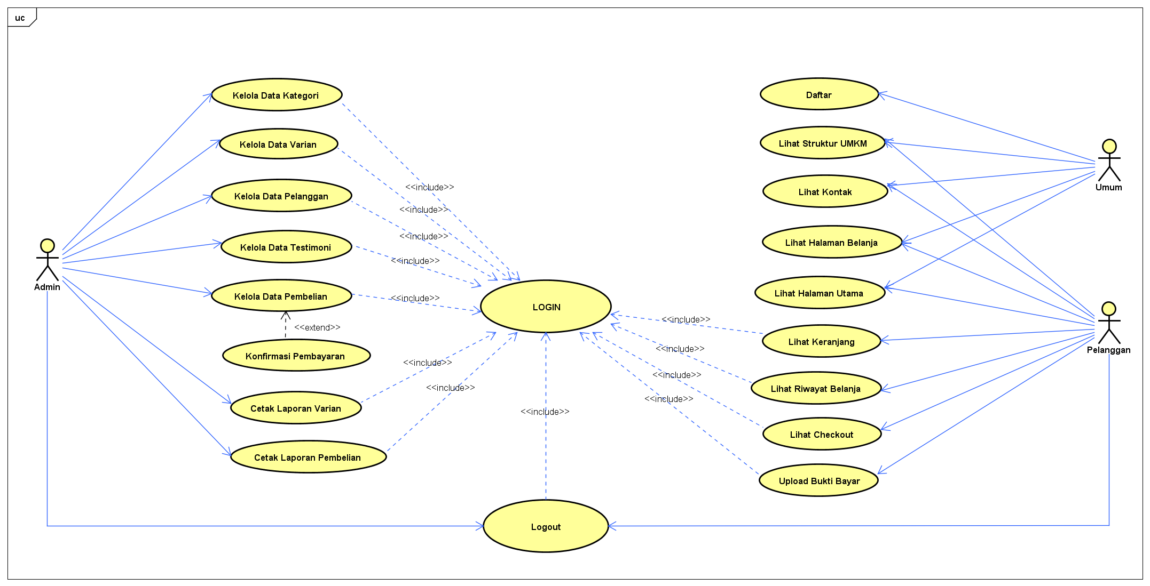

Gambar 4.1 *Use Case Diagram*

**Definisi *Actor***

Berikut akan dijelaskan *actor* yang terlibat pada sistem. Adapun definisi *actor* dapat dilihat pada Tabel 4.1 sebagai berikut :

Tabel 4.1 Definisi *Actor*

|  |  |  |
| --- | --- | --- |
| **No**  **(1)** | **Actor**  **(2)** | **Peran**  **(3)** |
| 1 | Admin | Sebagai *actor*, admin dapat mengelola sistem setelah melakukan login terlebih dahulu. Setelah login, admin dapat mengakses data kategori, data varian, data pelanggan, data testimoni, data pembelian, data pembayaran, dan laporan. Admin juga dapat mengelola data-data tersebut, seperti menambahkan, menyimpan, mengedit, menghapus, dan mencetak. |
| 2 | Pelanggan | Sebagai *actor*, pelanggan dapat mengakses berbagai menu yang ada di sistem, seperti halaman utama, struktur UMKM, kontak, dan halaman belanja. Ketika pelanggan ingin berbelanja, maka ia harus login terlebih dahulu ke sistem. |
| 3 | Umum | Sebagai *actor*, masyarakat umum dapat mengakses berbagai menu yang ada di sistem, seperti halaman utama, struktur UMKM, kontak, dan halaman belanja. Ketika masyarakat umum ingin berbelanja, maka ia harus mendaftar terlebih dahulu kemudian melakukan login kembali ke sistem. |

**Definisi *Use Case***

Berikut akan dijelaskan definisi *use case* pada diagram di atas yang dapat dilihat pada Tabel 4.2 sebagai berikut :

Tabel 4.2 Definisi *Use Case*

|  |  |  |  |
| --- | --- | --- | --- |
| **No**  **(1)** | ***Use Case***  **(2)** | **Deskripsi**  **(3)** | **Aktor**  **(4)** |
| 1 | *Login* | Proses untuk masuk ke dalam sistem agar sistem dapat mengetahui *level* dari *user* untuk menentukan halaman yang akan ditujukan kepada *user* dengan otoritas *level* masing-masing. | Admin, Pelanggan, dan Umum. |
| 2 | Lihat Halaman Utama | Tampilan awal sebuah sistem sebelum melakukan *login*. | Pelanggan dan Umum. |
| 3 | Kelola Data Kategori | Mengelola data kategori ikan cupang pada sistem dengan aksi edit, tambah, dan hapus. | Admin. |
| 4 | Kelola Data Varian | Mengelola data varian ikan cupang pada sistem dengan aksi edit, tambah, dan hapus. | Admin. |
| 5 | Kelola Data Pelanggan | Mengelola data pelanggan pada sistem dengan aksi edit, tambah, dan hapus. | Admin. |
| 6 | Kelola Data Testimoni | Mengelola data testimoni pada sistem dengan aksi edit, tambah, dan hapus. | Admin. |

|  |  |  |  |
| --- | --- | --- | --- |
| 7 | Kelola Data Pembelian | Mengelola data pembelian ikan cupang pada sistem dengan aksi edit, tambah, dan hapus. | Admin. |
| 8 | Konfirmasi Pembayaran | Mengkonfirmasi pembayaran pada sistem. | Admin. |
| 9 | Cetak Laporan Varian | Mencetak laporan varian ikan cupang pada sistem. | Admin. |
| 10 | Cetak Laporan Pembelian | Mencetak laporan pembelian ikan cupang pada sistem. | Admin. |
| 11 | Lihat Struktur UMKM | Struktur dari UMKM Nuwah Cupang Padang yang ditampilkan pada sistem. | Pelanggan dan Umum. |
| 12 | Lihat Kontak | Kontak dari pihak UMKM Nuwah Cupang Padang yang dapat dihubungi yang akan ditampilkan pada sistem. | Pelanggan dan Umum. |
| 13 | Lihat Halaman Belanja | Lihat halaman belanja untuk dapat melakukan pembelian varian ikan cupang melalui sistem. | Pelanggan dan Umum. |
| 14 | Lihat Keranjang | Lihat keranjang belanja dari varian ikan cupang yang telah dipilih ke dalam sistem. | Pelanggan. |

|  |  |  |  |
| --- | --- | --- | --- |
| 15 | Lihat Riwayat Belanja | Lihat riwayat belanja yang pernah dilakukan pada sistem. | Pelanggan. |
| 16 | Lihat *Checkout* | Lihat *checkout* terhadap varian ikan cupang yang telah dibeli pada sistem. | Pelanggan. |
| 17 | *Upload* Bukti Bayar | Meng*upload* bukti pembayaran ikan cupang pada sistem. | Pelanggan. |
| 18 | Daftar | Melakukan pendaftaran pada sistem. | Umum. |
| 19 | *Logout* | Keluar dari sistem. | Admin dan Pelanggan. |

### Class Diagram

*Class Diagram* adalah sebuah spesifikasi yang akan menghasilkan sebuah objek dan merupakan inti dari pengembangan dan desain berorientasi objek.

Untuk lebih jelasnya, *class diagram* dapat dilihat pada Gambar 4.2 sebagai berikut :

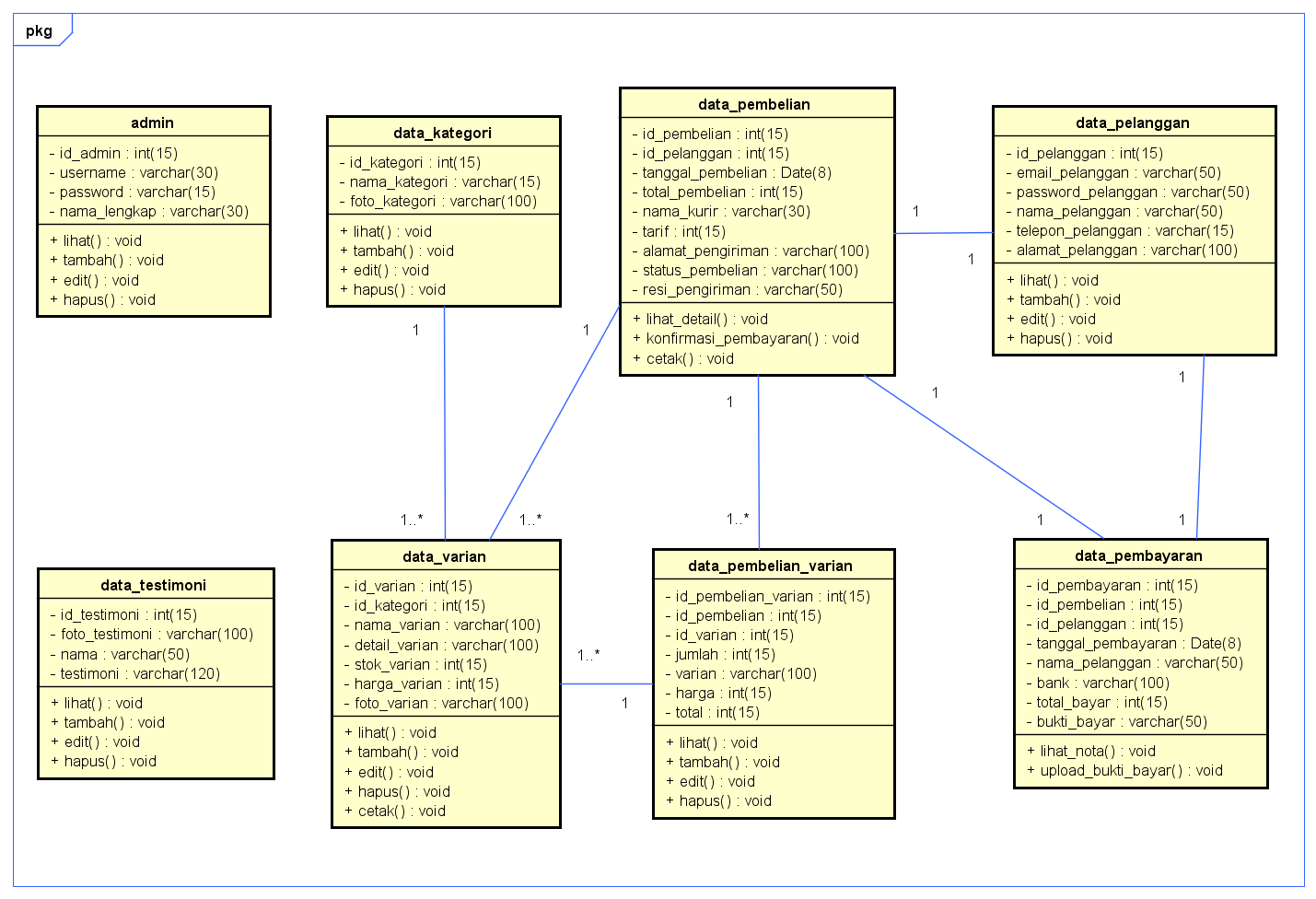

Gambar 4.2 *Class Diagram*

### Activity Diagram

*Activity Diagram* menggambarkan berbagai alur aktivitas dalam sistem yang sedang dirancang. Berikut ini adalah *activity diagram* yang diusulkan pada perancangan sistem informasi pemasaran dan penjualan ikan cupang dengan kualitas ekspor pada UMKM Nuwah Cupang Padang.

1. *Activity Diagram* Admin

Menggambarkan segala aktivitas yang dapat dilakukan oleh admin dalam mengelola master pada aplikasi yang sedang berjalan serta dapat memilih aktivitas yang akan dilakukan melalui menu-menu pilihan yang tersedia. Berikut *activity diagram* admin dapat dilihat pada Gambar 4.3 sebagai berikut :

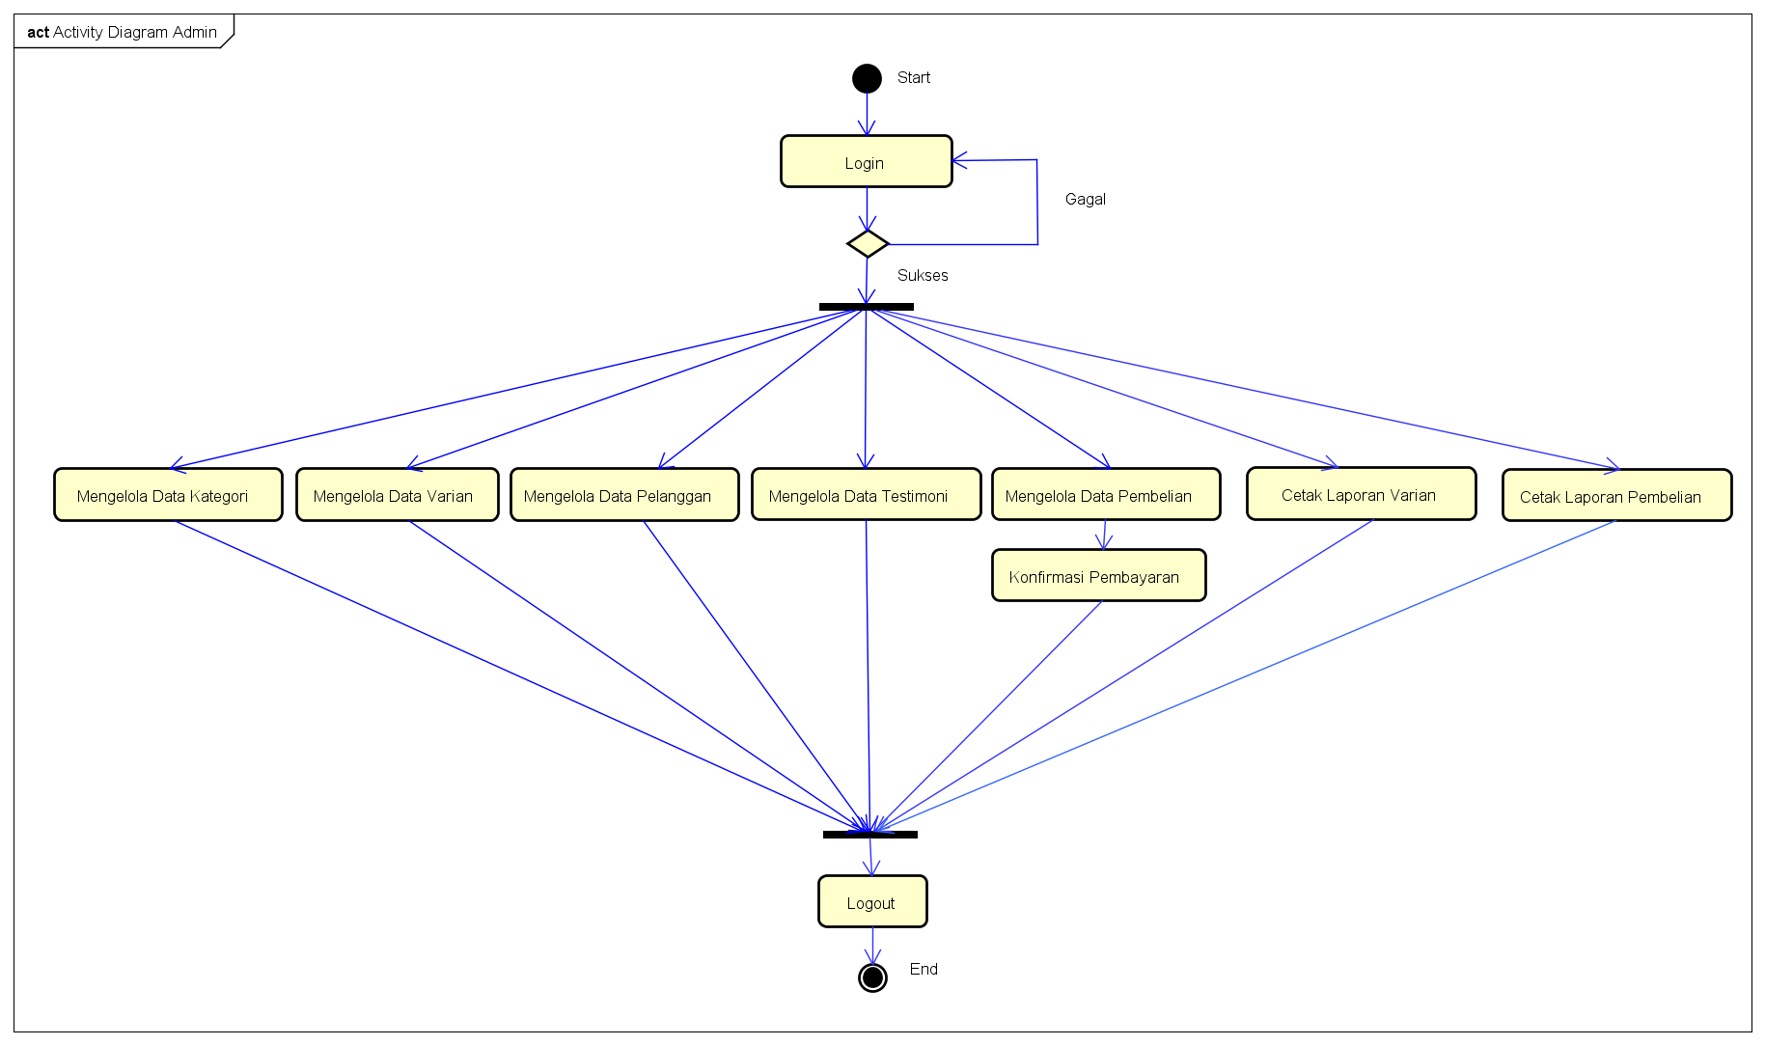

Gambar 4.3 *Activity Diagram* Admin

1. *Activity Diagram* Pelanggan

Menggambarkan segala aktivitas yang dapat dilakukan oleh pelanggan terhadap sistem. Berikut *activity diagram* pelanggan dapat dilihat pada Gambar 4.4 sebagai berikut :

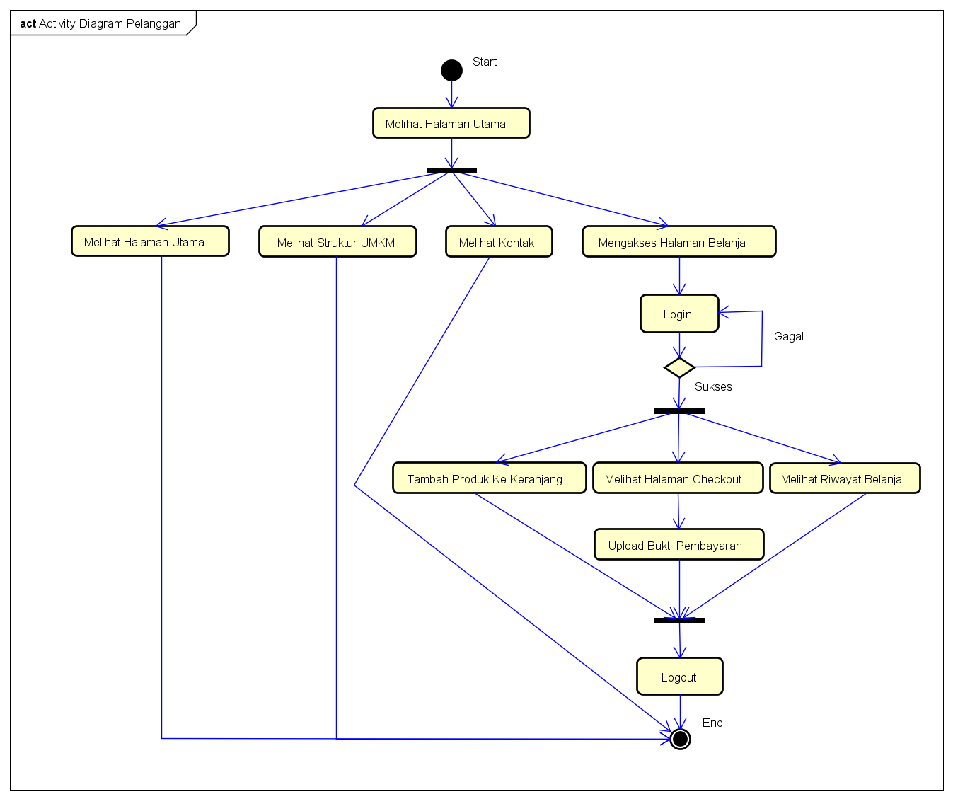

Gambar 4.4 *Activity Diagram* Pelanggan

1. *Activity Diagram* Umum

Menggambarkan segala aktivitas yang dapat dilakukan oleh masyarakat umum terhadap sistem. Berikut *activity diagram* umum dapat dilihat pada Gambar 4.5 sebagai berikut :

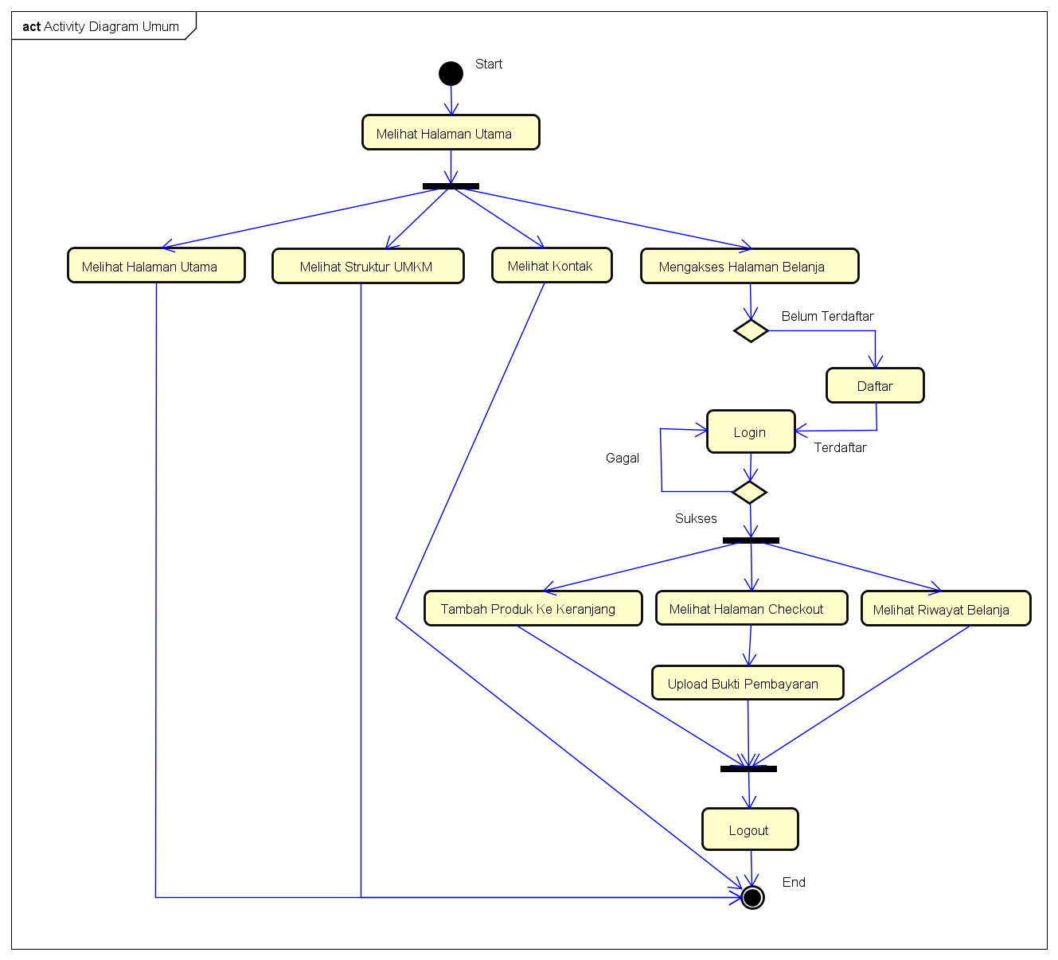

Gambar 4.5 *Activity Diagram* Umum

### Sequence Diagram

*Sequence Diagram* menjelaskan interaksi objek yang disusun berdasarkan urutan waktu. *Sequence Diagram* digunakan untuk menggambarkan scenario atau rangkaian langkah-langkah yang dilakukan sebagai respons dari sebuah *event* untuk menghasilkan *output* tertentu. Berikut ini adalah *sequence diagram* yang dirancang pada sistem informasi pemasaran dan penjualan ikan cupang dengan kualitas ekspor pada UMKM Nuwah Cupang Padang.

1. *Sequence Diagram* Halaman Admin

Menjelaskan langkah-langkah yang dilakukan admin saat masuk ke dalam sistem, seperti pada Gambar 4.6 sebagai berikut :

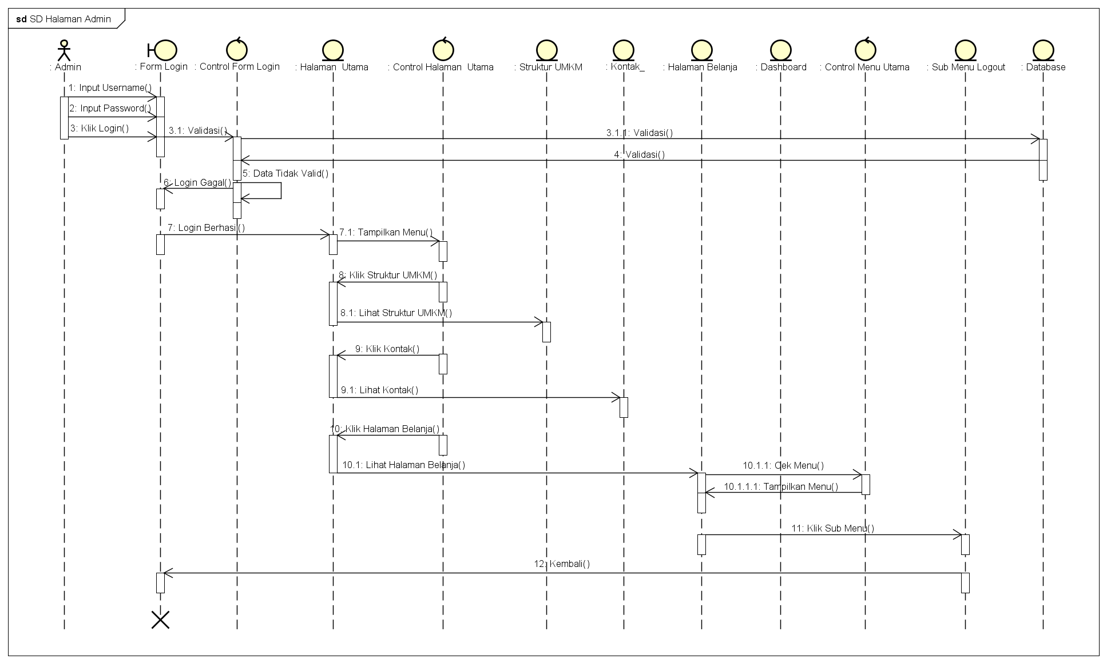

Gambar 4.6 *Sequence Diagram* Halaman Admin

1. *Sequence Diagram* Halaman Pelanggan

Menjelaskan langkah-langkah yang dilakukan pelanggan saat masuk ke dalam sistem, seperti pada Gambar 4.7 sebagai berikut :

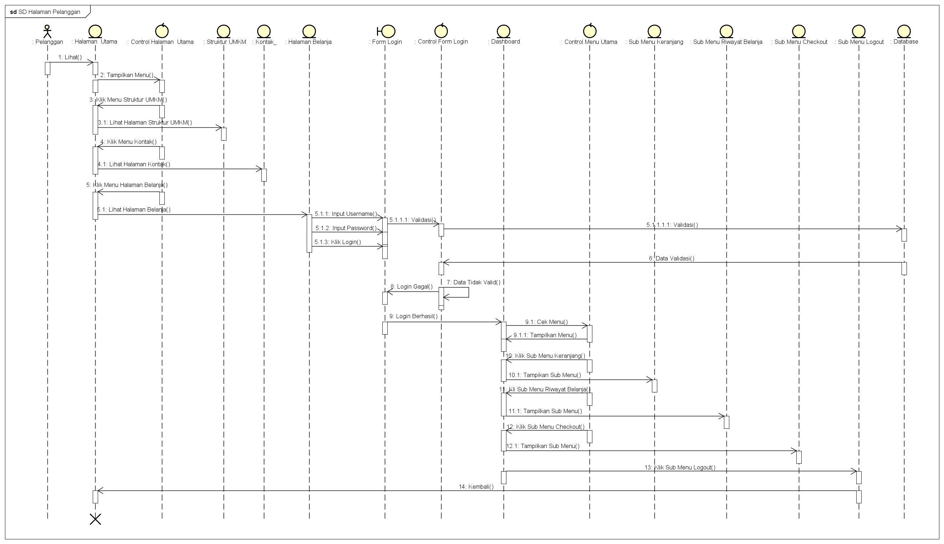

Gambar 4.7 *Sequence Diagram* Halaman Pelanggan

1. *Sequence Diagram* Halaman Umum

Menjelaskan langkah-langkah yang dilakukan masyarakat umum saat masuk ke dalam sistem, seperti pada Gambar 4.8 sebagai berikut :

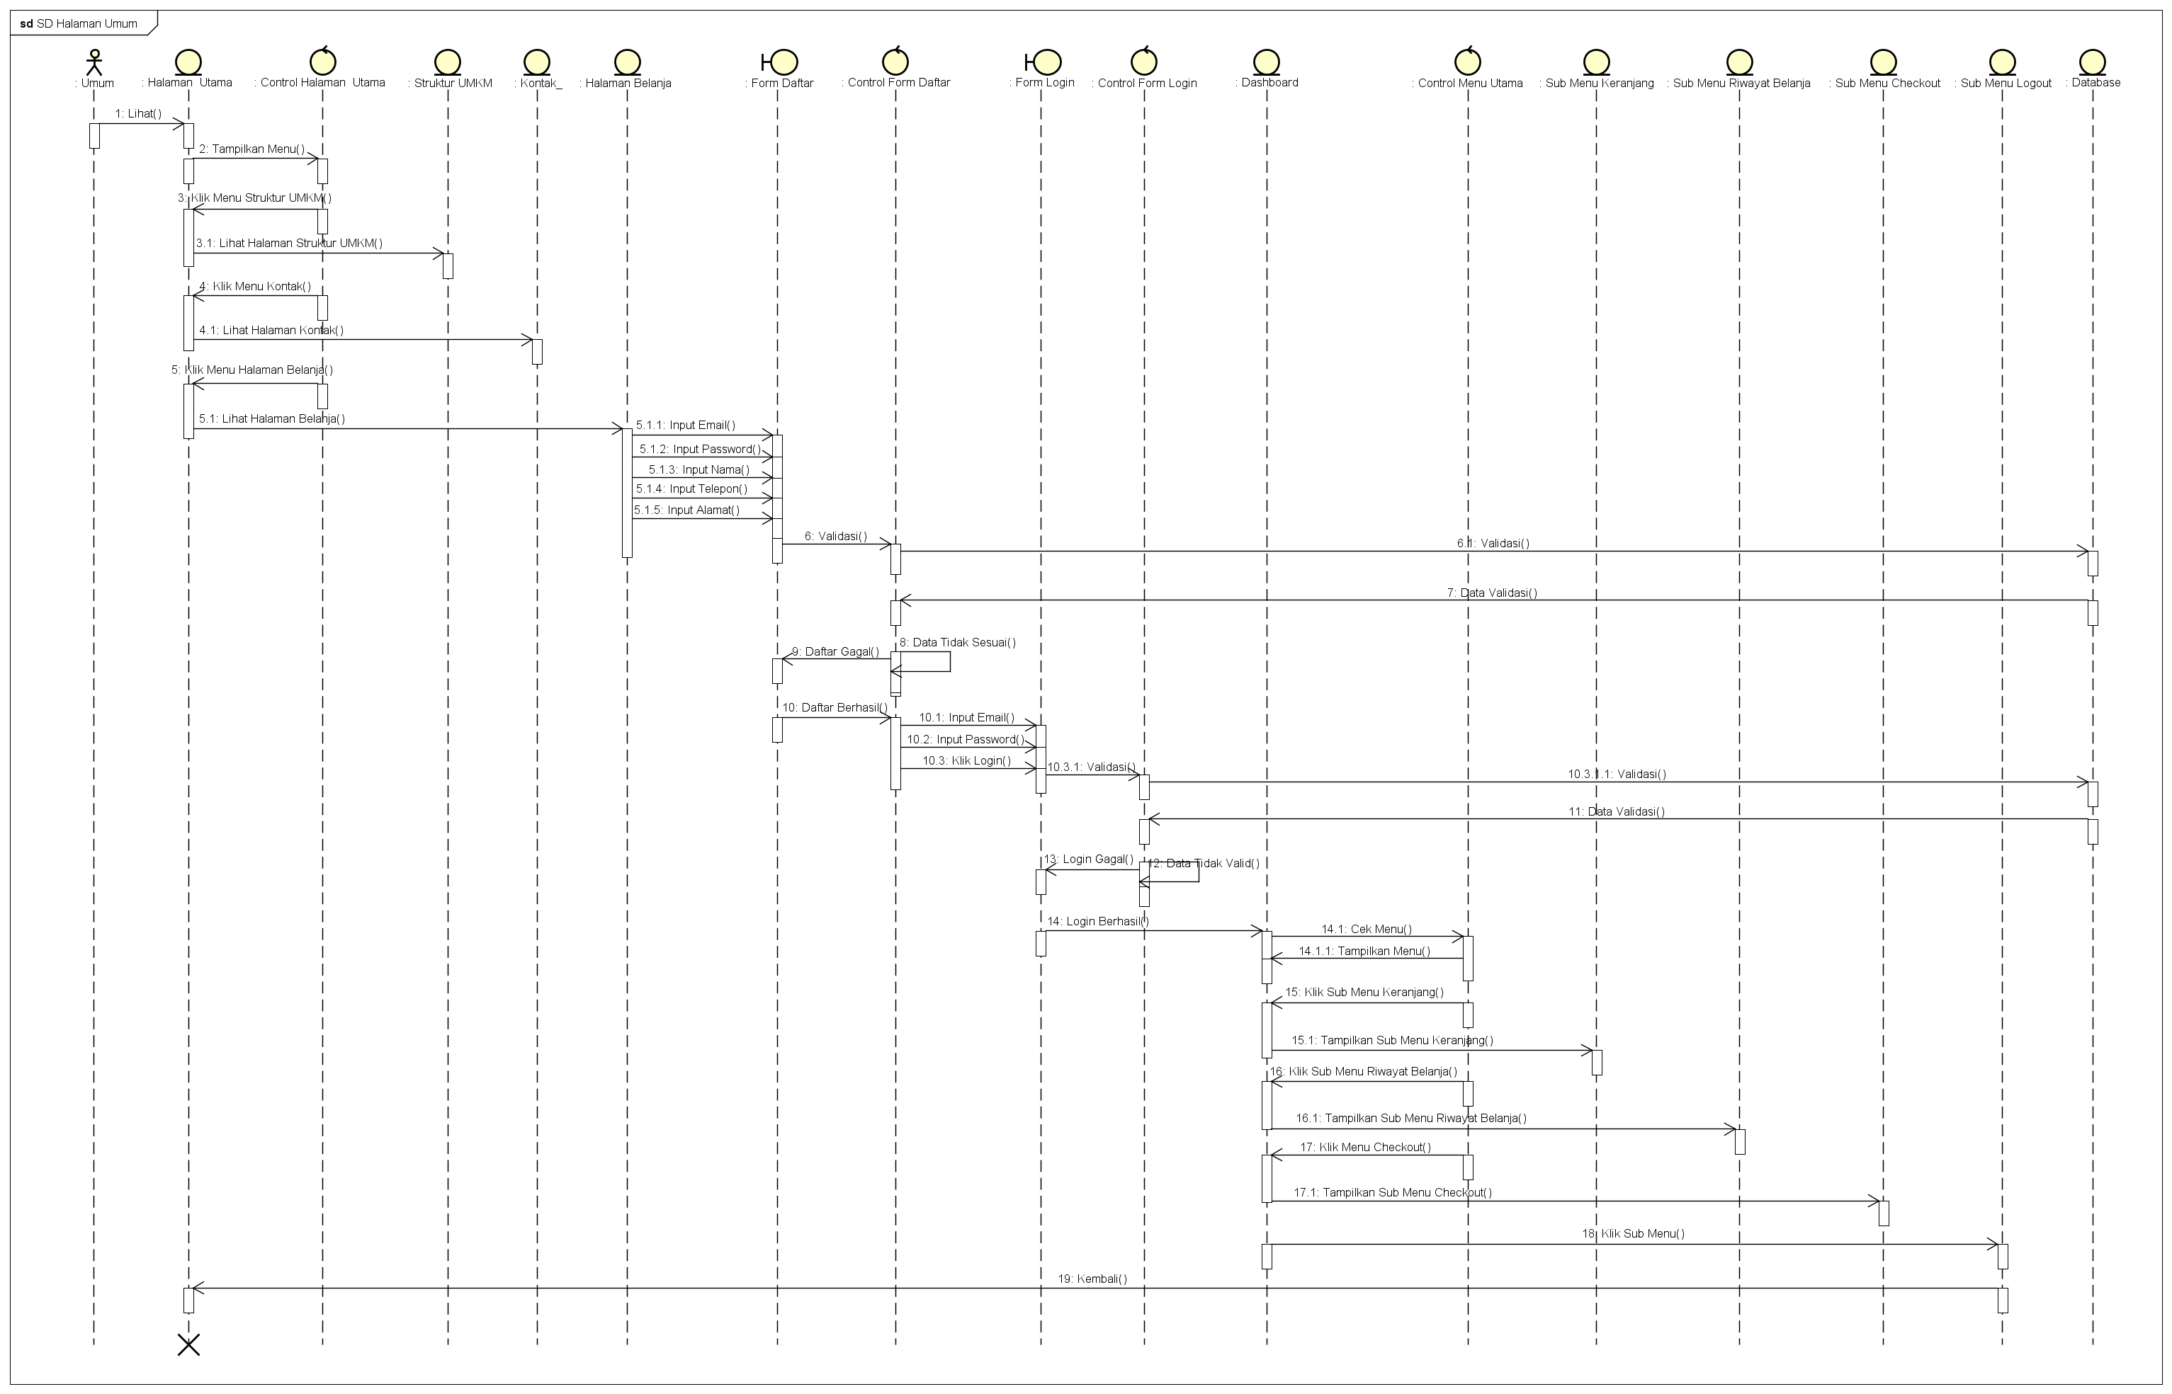

Gambar 4.8 *Sequence Diagram* Halaman Umum

1. *Sequence Diagram* Kelola Data Kategori

Menjelaskan langkah-langkah yang dilakukan admin untuk dapat menambah, menyimpan, mengedit, dan menghapus data kategori, seperti pada Gambar 4.9 sebagai berikut :

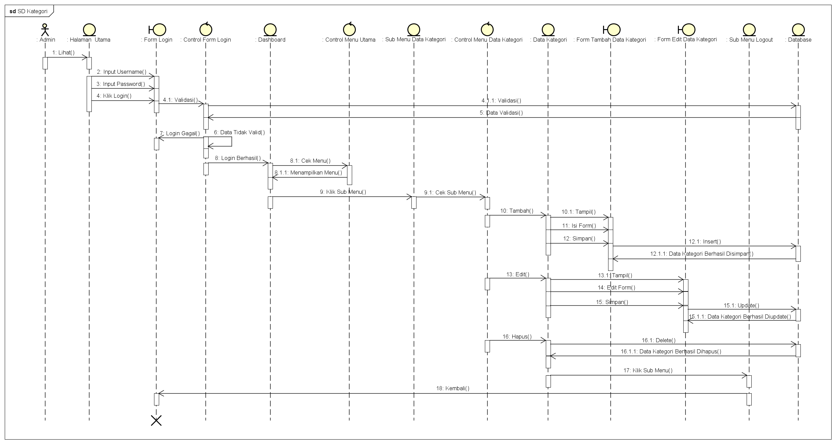

Gambar 4.9 *Sequence Diagram* Kelola Data Kategori

1. *Sequence Diagram* Kelola Data Varian

Menjelaskan langkah-langkah yang dilakukan admin untuk dapat menambah, menyimpan, mengedit, dan menghapus data varian, seperti pada Gambar 4.10 sebagai berikut :

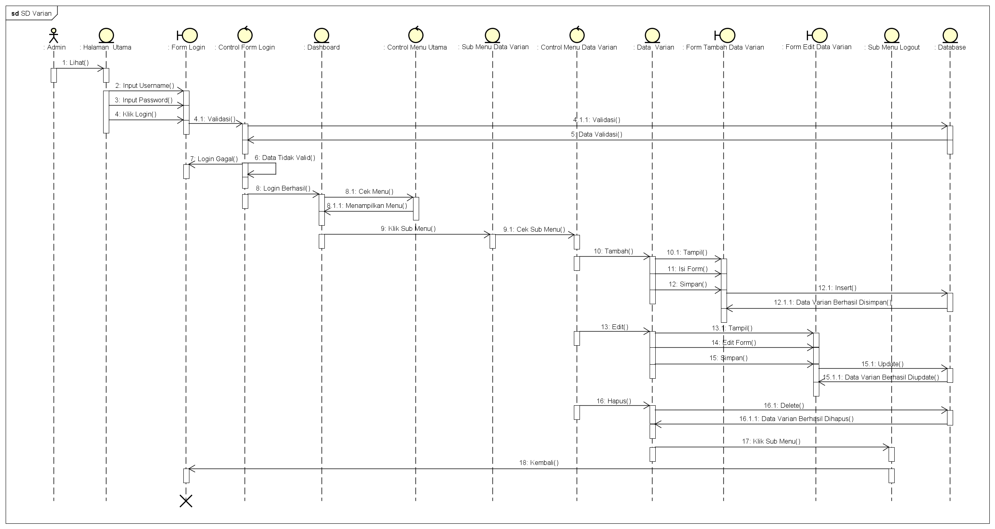

Gambar 4.10 *Sequence Diagram* Kelola Data Varian

1. *Sequence Diagram* Kelola Data Pelanggan

Menjelaskan langkah-langkah yang dilakukan admin untuk dapat menambah, menyimpan, mengedit, dan menghapus data pelanggan, seperti pada Gambar 4.11 sebagai berikut :

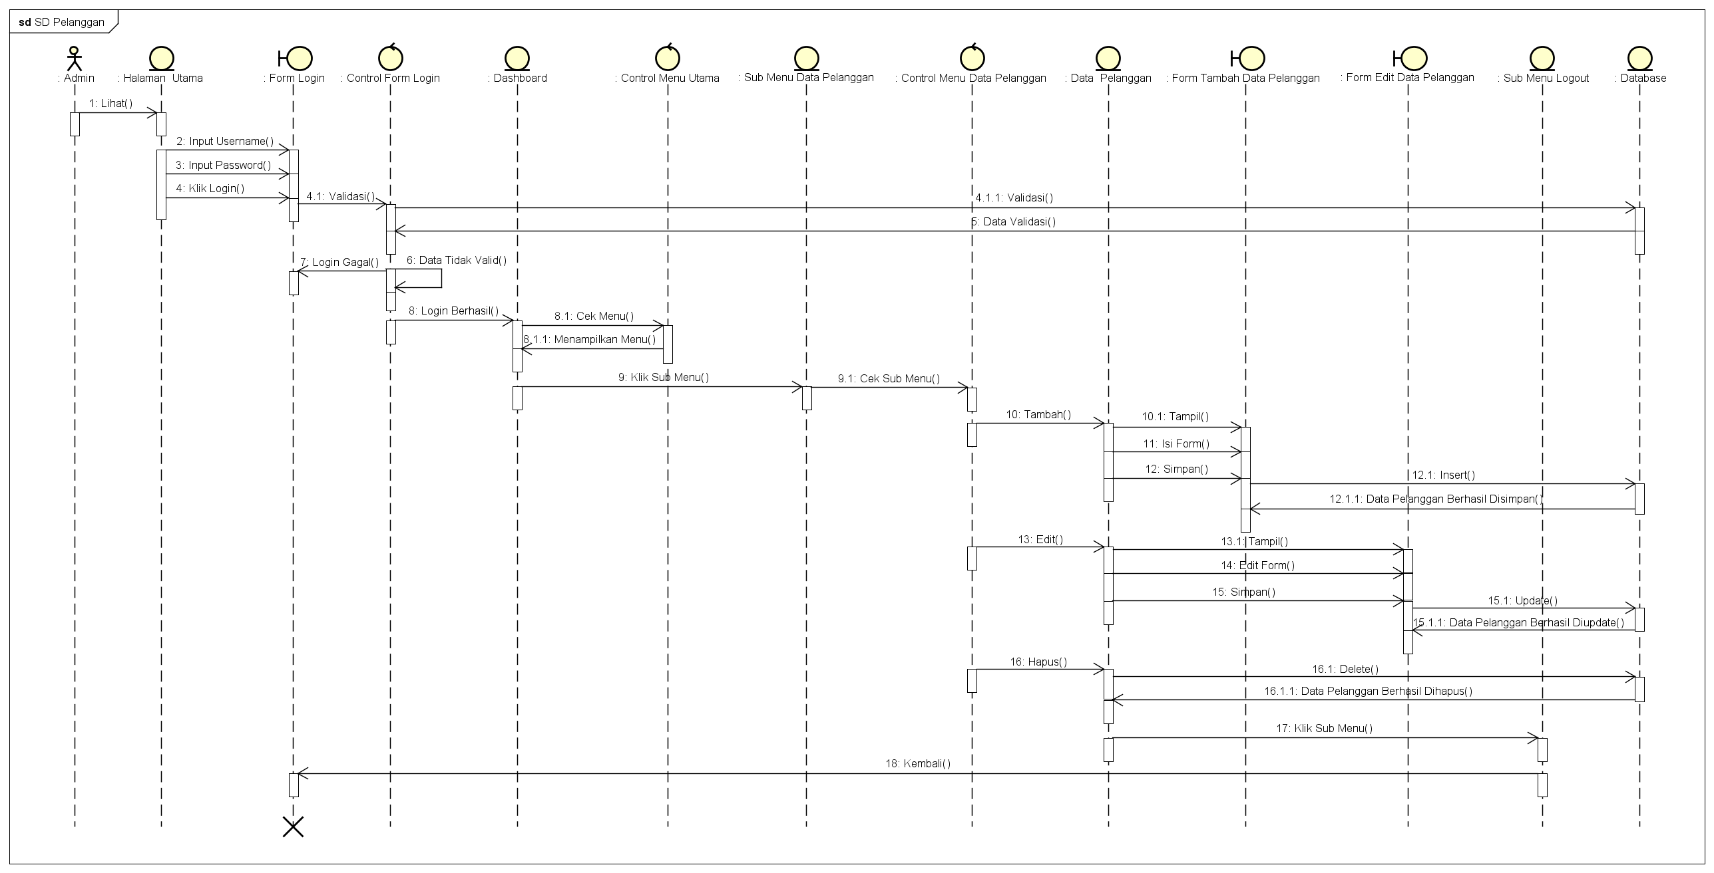

Gambar 4.11 *Sequence Diagram* Kelola Data Pelanggan

1. *Sequence Diagram* Kelola Data Testimoni

Menjelaskan langkah-langkah yang dilakukan admin untuk dapat menambah, menyimpan, mengedit, dan menghapus data testimoni, seperti pada Gambar 4.12 sebagai berikut :

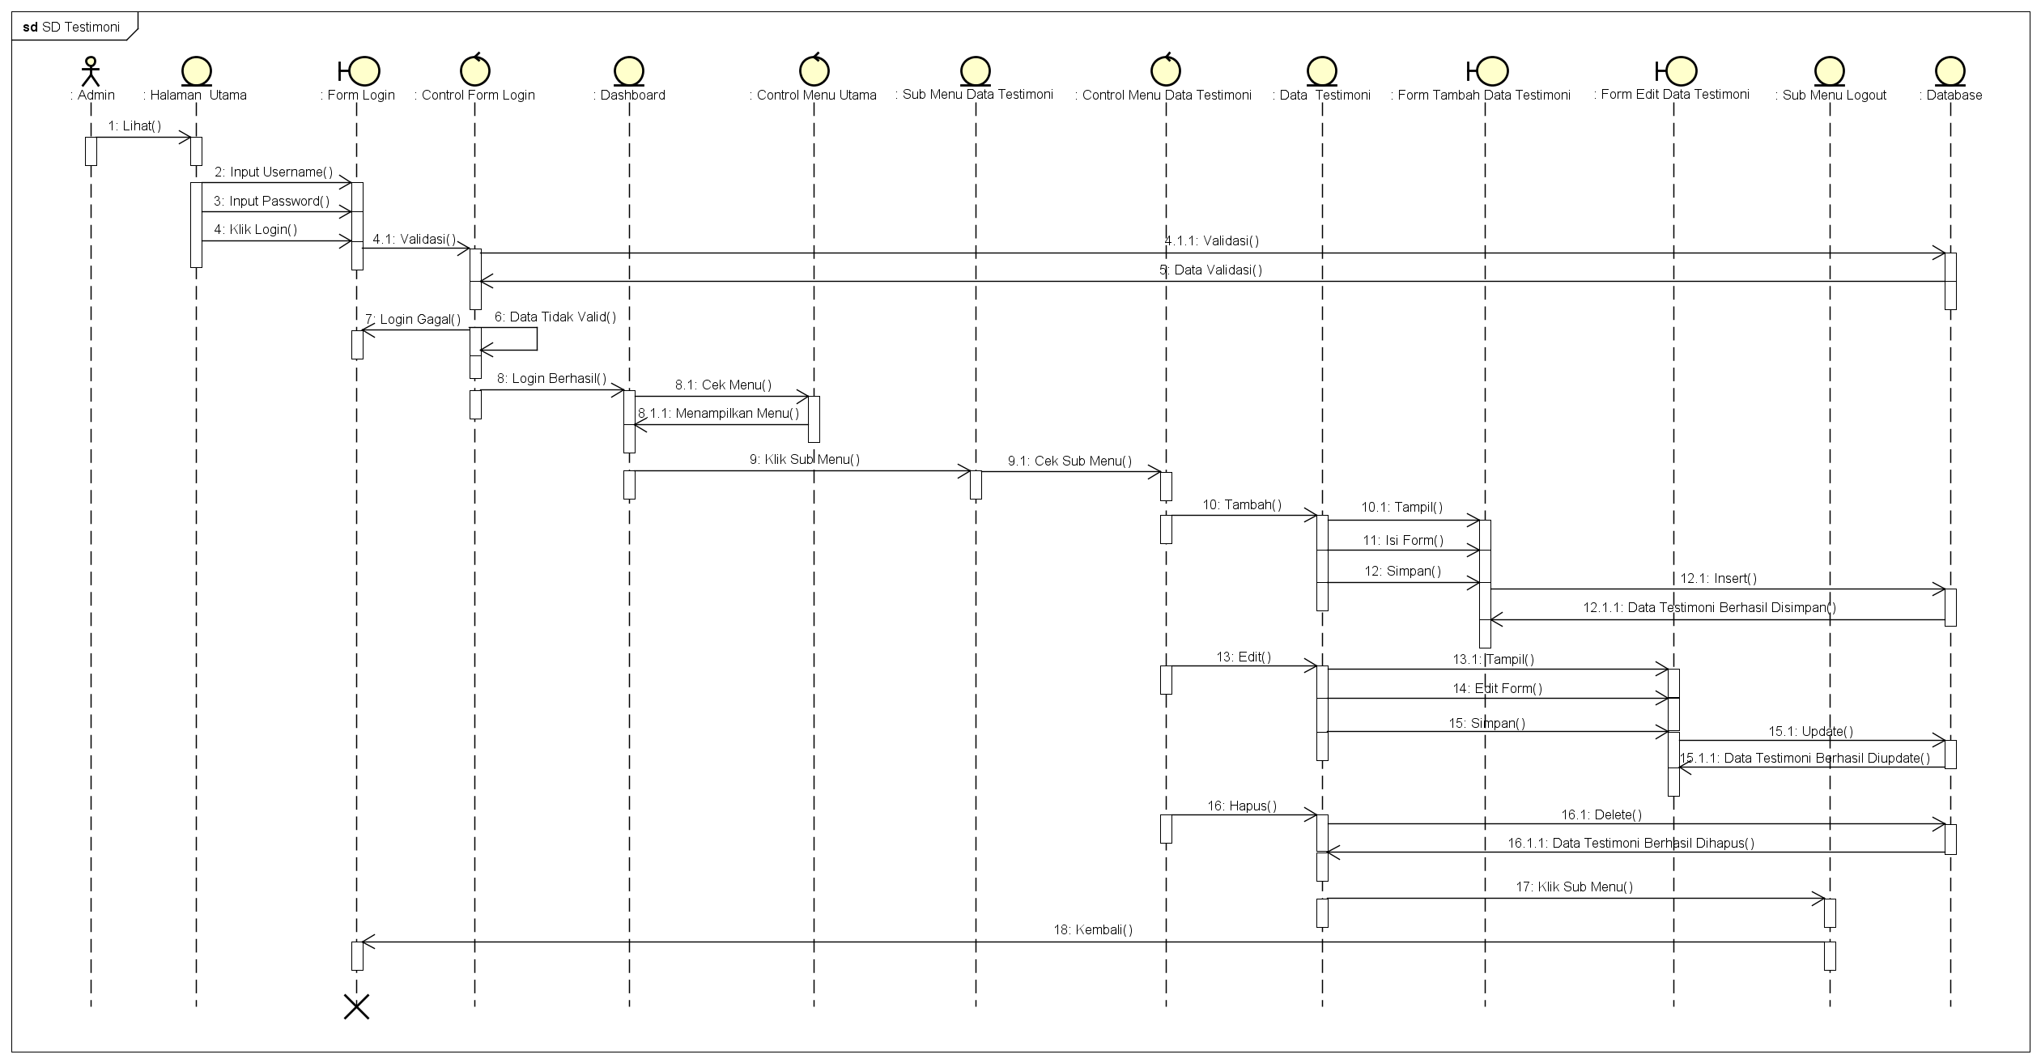

Gambar 4.12 *Sequence Diagram* Kelola Data Testimoni

1. *Sequence Diagram* Kelola Data Pembelian

Menjelaskan langkah-langkah yang dilakukan admin untuk dapat menambah, menyimpan, mengedit, dan menghapus data pembelian, seperti pada Gambar 4.13 sebagai berikut :

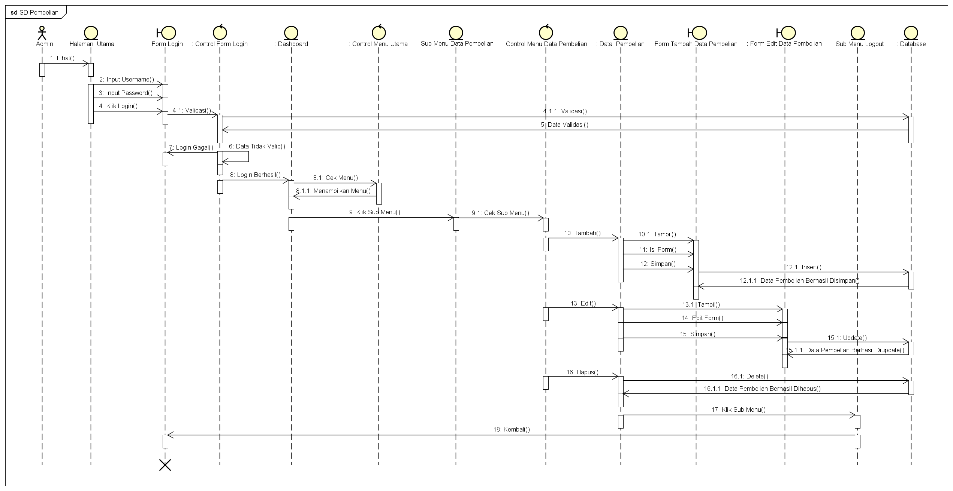

Gambar 4.13 *Sequence Diagram* Kelola Data Pembelian

## Rancangan User Interface

Pada tahap perancangan *interface* ini dilakukan perancangan *interface* sistem. Perancangan ini mengarah kepada pembuatan sistem yang sudah dirancang berdasarkan alur pemodelan sebelumnya.

### Desain Aplikasi

Desain aplikasi merupakan jenis desain grafis yang ditujukan untuk pengembangan atau *styling* objek lingkungan informasi internet untuk menyediakan fitur yang diperlukan bagi konsumen maupun bagi pengguna yang menggunakan aplikasi.

1. Desain Halaman Login Admin

Rancangan halaman *login* ini akan menjadi tempat masuk bagi si admin menuju halamannya dan harus mengisi *username* dan *password*, seperti yang dapat dilihat pada Gambar 4.14 sebagai berikut :

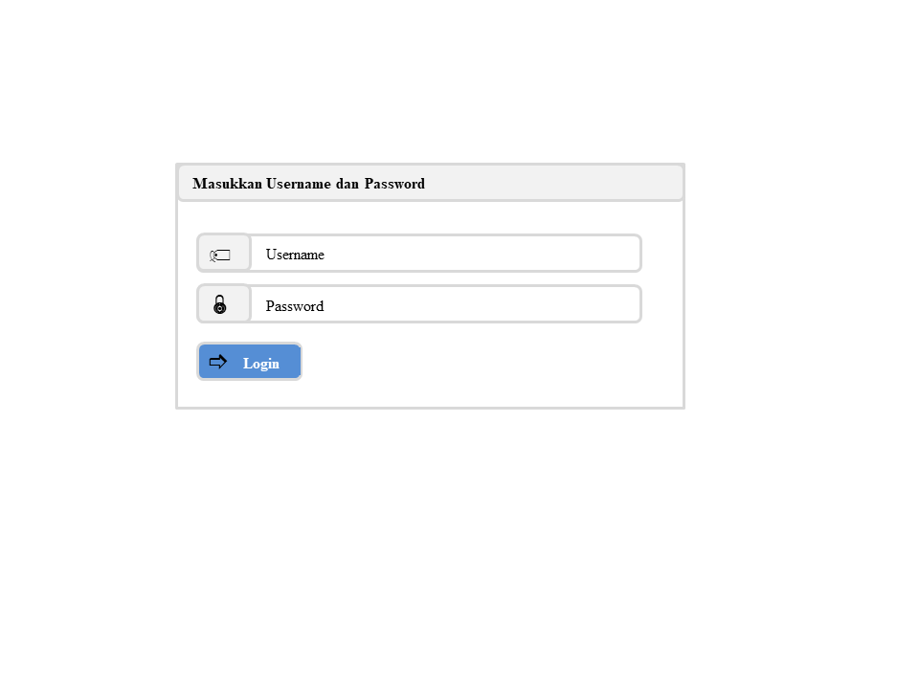

Gambar 4.14 Desain Halaman *Login* Admin

1. Desain Halaman Login Pelanggan

Rancangan halaman *login* ini akan menjadi tempat masuk bagi si pelanggan dan umum (yang telah melakukan pendaftaran) menuju halamannya dan harus mengisi *email* dan *password*, seperti yang dapat dilihat pada Gambar 4.15 sebagai berikut :

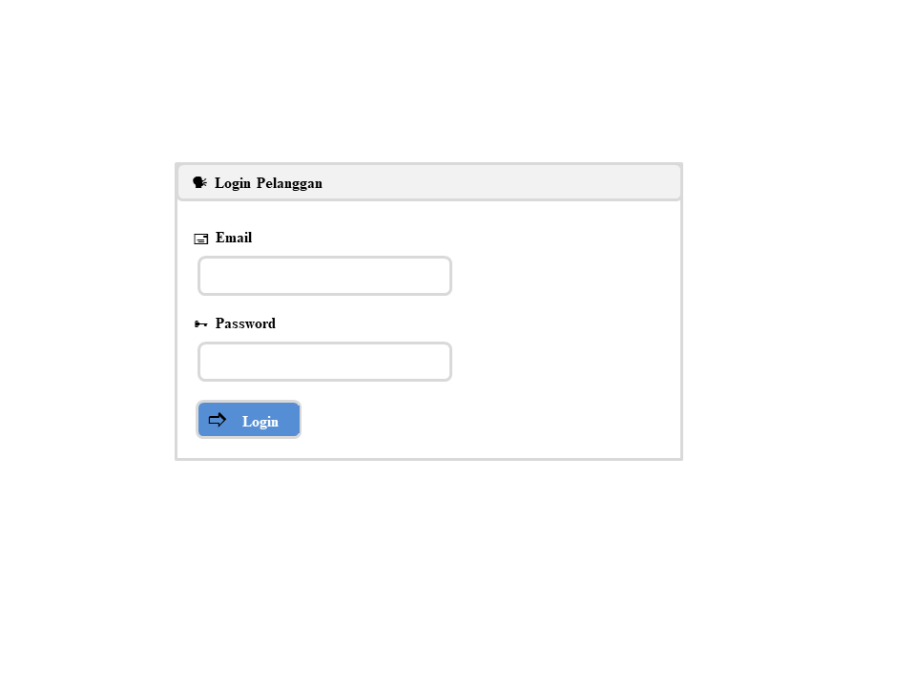

Gambar 4.15 Desain Halaman *Login* Pelanggan

### Desain Output

Desain *Output* biasanya menggambarkan bentuk laporan-laporan apa saja yang dapat dihasilkan oleh sistem berdasarkan aktifitas yang dilakukan oleh *user* di dalam sistem tersebut. Adapun bentuk dari desain *output* yang dimaksud adalah sebagai berikut :

1. Laporan Data Varian

Berikut tampilan laporan data varian yang dapat dilihat pada Gambar 4.16 sebagai berikut :

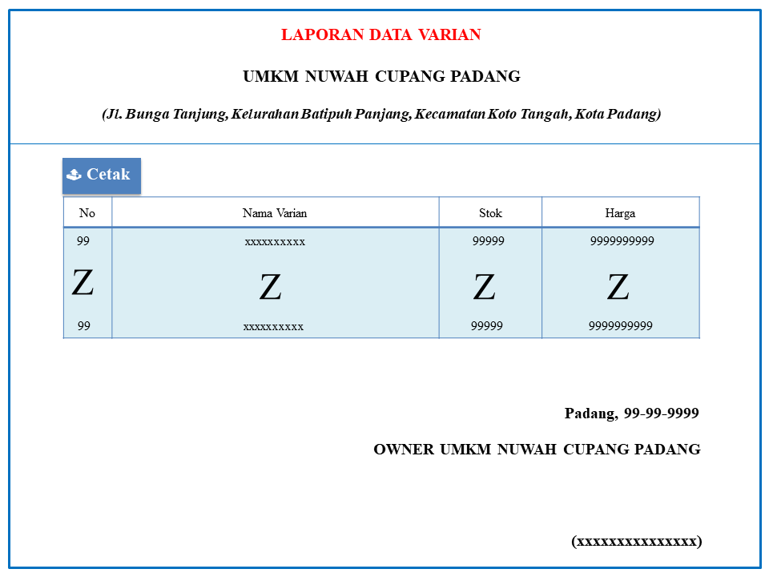

Gambar 4.16 Laporan Data Varian

1. Laporan Data Pembelian

Berikut tampilan laporan data pembelian yang dapat dilihat pada Gambar 4.17 sebagai berikut :

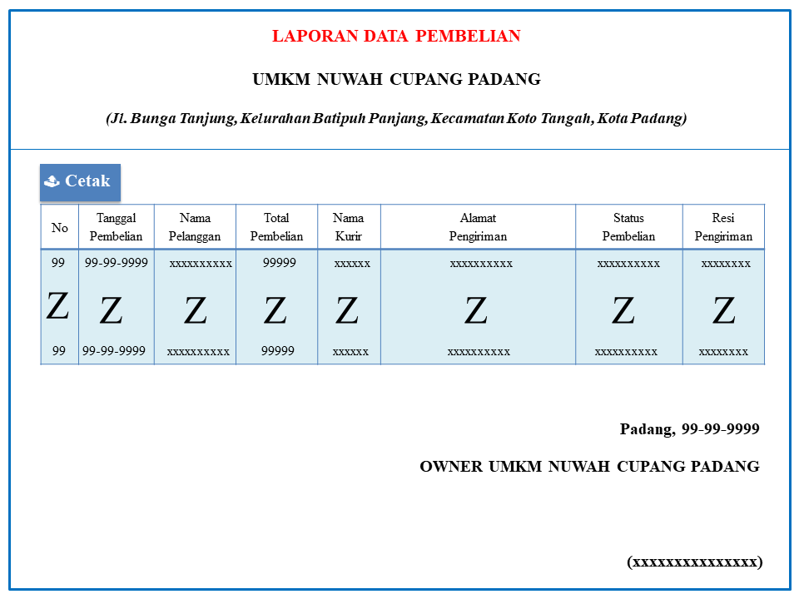

Gambar 4.17 Laporan Data Pembelian

### Desain *Input*

Desain *input* merupakan tampilan yang digunakan sebagai *input* oleh *user* ke dalam sistem. Berikut ini adalah beberapa desain *input* yang ada pada sistem :

1. Desain *Input* Data Kategori

Rancangan desain *input* kategori ini akan menjadi tempat bagi si admin untuk dapat memasukkan beberapa data kategori ikan cupang, seperti yang dapat dilihat pada Gambar 4.18 sebagai berikut :

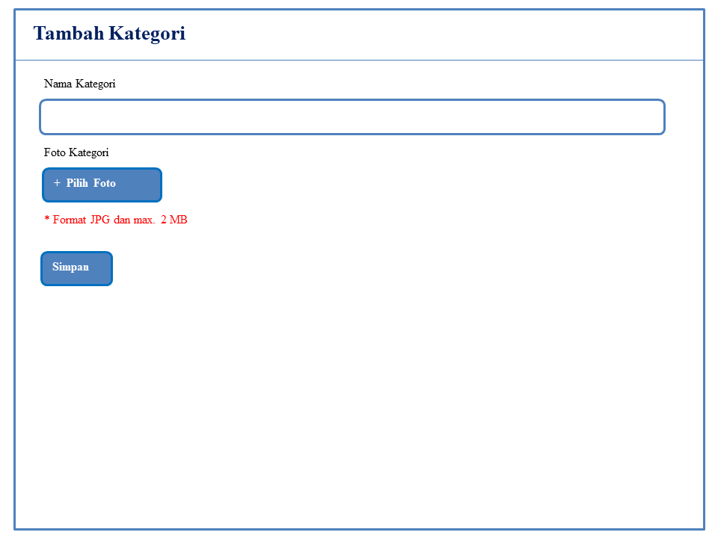

Gambar 4.18 Desain *Input* Data Kategori

1. Desain *Input* Data Varian

Rancangan desain *input* varian ini akan menjadi tempat bagi si admin untuk dapat memasukkan beberapa data varian ikan cupang yang tersedia, seperti yang dapat dilihat pada Gambar 4.19 sebagai berikut :

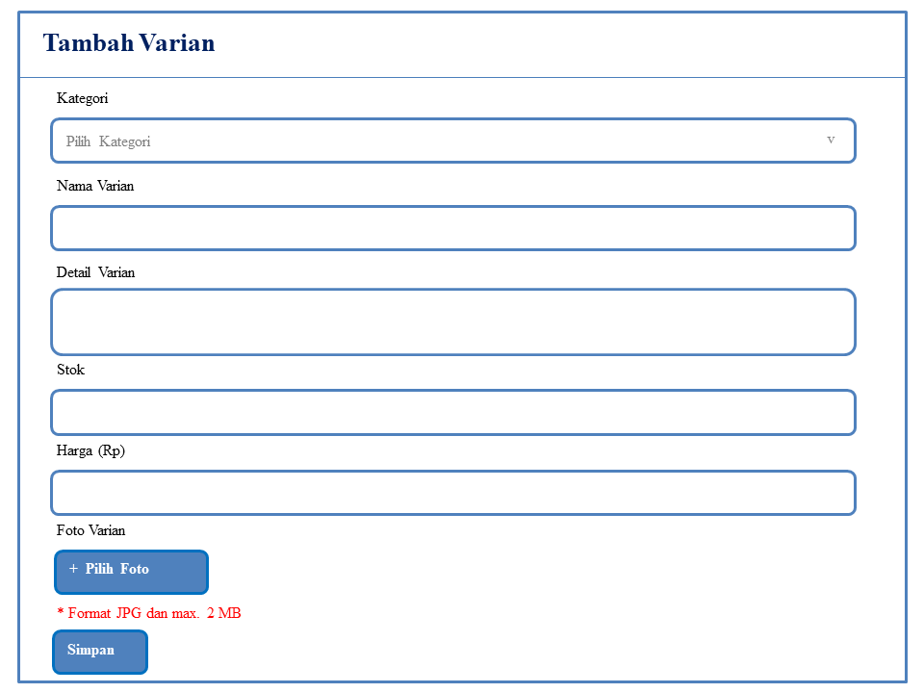

Gambar 4.19 Desain *Input* Data Varian

1. Desain *Input* Data Pelanggan

Rancangan desain *input* pelanggan ini akan menjadi tempat bagi umum untuk mendaftarkan diri dan admin untuk memasukkan beberapa data pelanggan, seperti yang dapat dilihat pada Gambar 4.20 sebagai berikut :

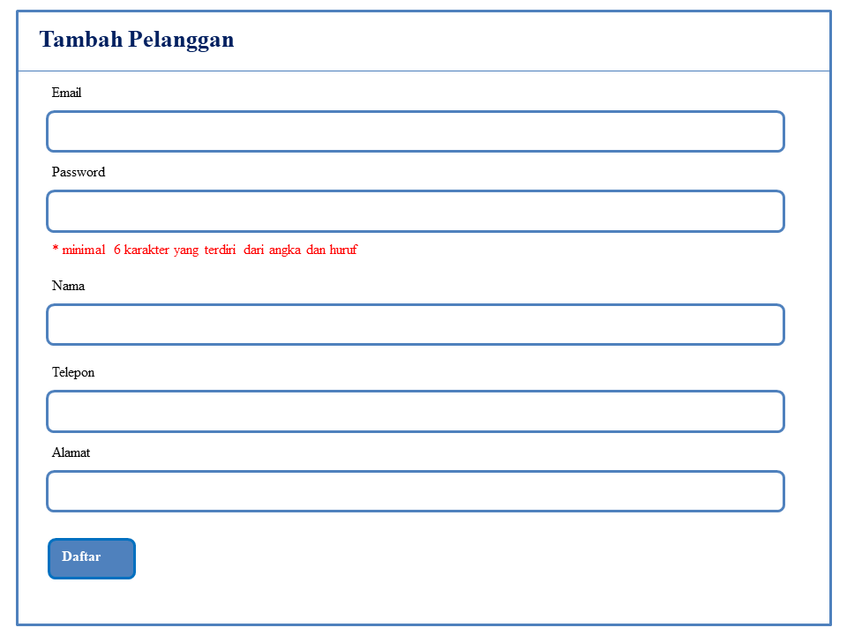

Gambar 4.20 Desain *Input* Data Pelanggan

1. Desain *Input* Data Testimoni

Rancangan desain *input* testimoni ini akan menjadi tempat bagi si admin untuk memasukkan beberapa data testimoni, seperti yang dapat dilihat pada Gambar 4.21 sebagai berikut :

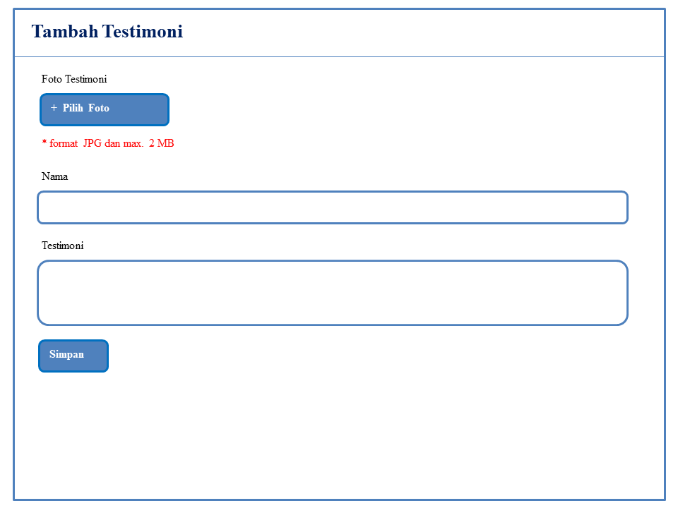

Gambar 4.21 Desain *Input* Data Testimoni

1. Desain *Input* Data Pembelian

Rancangan desain *input* pembelian ini akan menjadi tempat bagi si pelanggan untuk memasukkan data pembelian ikan cupang, seperti yang dapat dilihat pada Gambar 4.22 sebagai berikut :

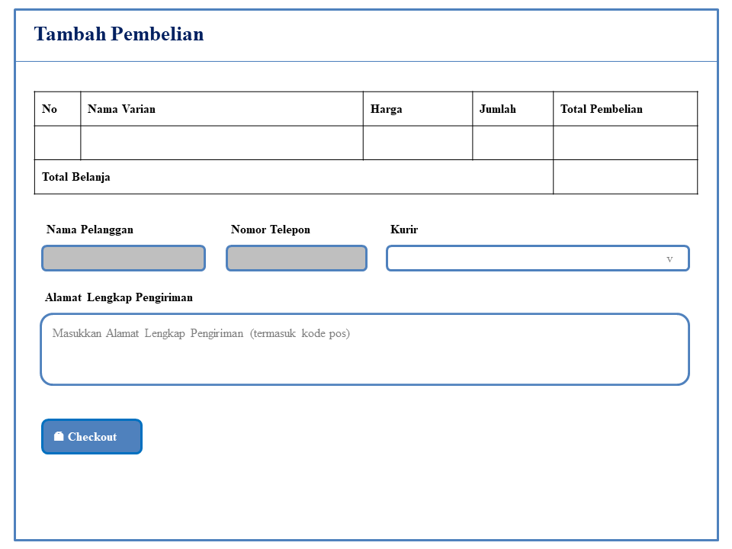

Gambar 4.22 Desain *Input* Data Pembelian

1. Desain *Input* Data Pembayaran

Rancangan desain *input* pembayaran ini akan menjadi tempat bagi si pelanggan untuk memasukkan data terkait pembayaran ikan cupang, seperti yang dapat dilihat pada Gambar 4.23 sebagai berikut :

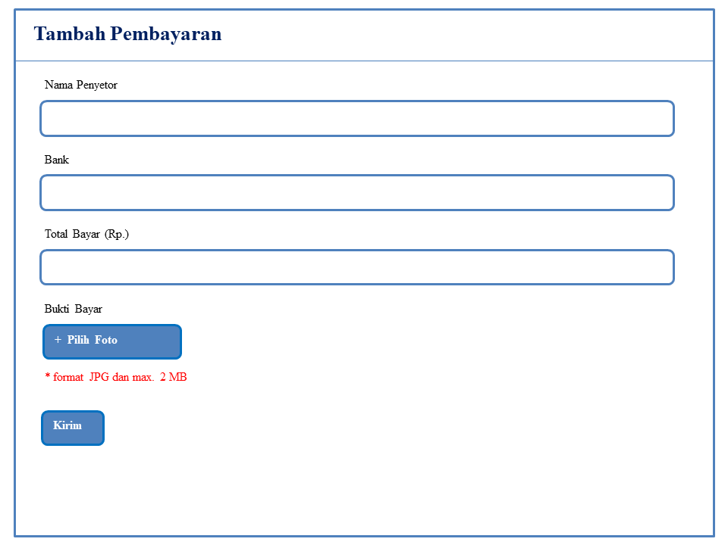

Gambar 4.23 Desain *Input* Data Pembayaran

### Desain File

Di dalam desain file ini, akan dibutuhkan suatu struktur data yang terdiri dari beberapa *field* serta *item-item* yang dibutuhkan *file* tersebut. *File* adalah kumpulan dari beberapa *record* yang tersusun secara logis dimana *file* ini nantinya akan digunakan untuk mendapatkan informasi yang diinginkan. Berikut ini adalah beberapa desain *file* yang akan dirancang :

1. Tabel Admin

Tabel admin digunakan untuk menampung data admin yang nantinya dapat digunakan dalam mengakses halaman admin. Berikut ini atribut-atribut yang ada pada Tabel 4.3 sebagai berikut :

Tabel 4.3 Tabel Admin

Database : db_cupang

Nama Tabel : data_admin

Primary Key : id_admin



1. Tabel Data Kategori

Tabel data kategori digunakan untuk menampung data-data yang berhubungan dengan kategori ikan cupang. Berikut ini atribut-atribut yang ada pada Tabel 4.4 sebagai berikut :

Tabel 4.4 Tabel Data Kategori

Database : db_cupang

Nama Tabel : data_kategori

Primary Key : id_kategori



1. Tabel Data Varian

Tabel data varian digunakan untuk menampung data-data yang

berhubungan dengan varian ikan cupang. Berikut ini atribut-atribut yang ada pada Tabel 4.5 sebagai berikut :

Tabel 4.5 Tabel Data Varian

Database : db_cupang

Nama Tabel : data_varian

Primary Key : id_varian



1. Tabel Data Pelanggan

Tabel data pelanggan digunakan untuk menampung data-data yang berhubungan dengan pelanggan. Berikut ini atribut-atribut yang ada pada Tabel 4.6 sebagai berikut :

Tabel 4.6 Tabel Data Pelanggan

Database : db_cupang

Nama Tabel : data_pelanggan

Primary Key : id_pelanggan



1. Tabel Data Testimoni

Tabel data testimoni digunakan untuk menampung data-data yang berhubungan dengan testimoni. Berikut ini atribut-atribut yang ada pada Tabel 4.7 sebagai berikut :

Tabel 4.7 Tabel Data Testimoni

Database : db_cupang

Nama Tabel : data_testimoni

Primary Key : id_testimoni



1. Tabel Data Pembelian

Tabel data pembelian digunakan untuk menampung data-data yang berhubungan dengan pembelian ikan cupang. Berikut ini atribut-atribut yang ada pada Tabel 4.8 sebagai berikut :

Tabel 4.8 Tabel Data Pembelian

Database : db_cupang

Nama Tabel : data_pembelian

Primary Key : id_pembelian



1. Tabel Data Pembayaran

Tabel data pembayaran digunakan untuk menampung data-data yang berhubungan dengan pembayaran ikan cupang. Berikut ini atribut-atribut yang ada pada Tabel 4.9 sebagai berikut :

Tabel 4.9 Tabel Data Pembayaran

Database : db_cupang

Nama Tabel : data_pembayaran

Primary Key : id_pembayaran



1. Tabel Data Pembelian Varian

Tabel data pembelian varian digunakan untuk menampung data-data yang berhubungan dengan varian-varian ikan cupang yang telah dibeli pelanggan. Berikut ini atribut-atribut yang ada pada Tabel 4.10 sebagai berikut :

Tabel 4.10 Tabel Data Pembelian Varian

Database : db_cupang

Nama Tabel : data_pembelian_varian

Primary Key : id_pembelian_varian



# BAB V

**IMPLEMENTASI DAN PENGUJIAN**

## Model Implementasi

Implementasi adalah suatu tindakan yang dapat dilakukan untuk mengetahui bagaimana jika suatu aplikasi yang telah dirancang dan dibangun dapat dijalankan ke dalam sebuah sistem atau program, apakah aplikasi yang telah dirancang tersebut mampu memberikan manfaat yang baik bagi penggunanya (*user*). Implementasi juga dapat dilakukan untuk mengetahui batasan sistem yang diperlukan dalam menjalankan aplikasi yang telah dirancang tersebut.

### Lingkungan Implementasi

Untuk menjalankan aplikasi, sistem ini membutuhkan perangkat keras dan perangkat lunak yang memadai agar sistem dapat berjalan lancer, dalam pengimplementasian sistem informasi pemasaran dan penjualan ikan cupang ini, penulis menggunakan sistem perangkat keras (*hardware*) dan perangkat lunak (*software*) dengan spesifikasi sebagai berikut :

Perangkat Keras (*Hardware*)

Perangkat keras (*hardware*) yang digunakan pada saat implementasi adalah :

Laptop Asus X509FJ

*Processor Intel(R) Core(TM) i5-8265U CPU @ 1.60GHz 1.80 GHz*

RAM 4GB

Perangkat keras pendukung lainnya.

Perangkat Lunak (*Software*)

Sistem Operasi Microsoft Windows 10

Microsoft Office 2010

Visio 2013

Browser Google Chrome

Sublime Text 3

Bahasa Pemrograman PHP

Database MySQL

XAMPP

Perangkat lunak pendukung lainnya.

## Aliran Kerja Implementasi

Untuk menjalankan sistem informasi pemasaran dan penjualan ikan cupang ini, ada beberapa tahapan instalasi yang perlu dilaksanakan agar tidak terjadi gangguan sewaktu program dijalankan dan pengaturan (*setting*) sistem. Adapun tahapan-tahapan yang dimaksud adalah sebagai berikut :

### Instalasi XAMPP

XAMPP merupakan sebuah perangkat lunak atau *software* yang bebas (*open source*) yang dapat digunakan berbagai sistem operasi. XAMPP juga merupakan kumpulan dari beberapa program. Adapun langkah-langkah instalasinya adalah sebagai berikut :

Buka *software* XAMPP *setup Installer* dengan klik 2 kali. Setelah itu, akan muncul *window* yang menjadi awal dari *setup*.

Pada *window* *Select* *Components* berikan tanda *Check List* namun tempat biasanya sudah secara *default* langsung ada tanda *check list*. Kemudian klik tombol *Next*.

Selanjutnya, akan muncul *window* *Installation Folder* pada *Select a Folder*, pilih *drive* mana tempat XAMPP akan di *install*, biasanya *drive* tempat *install* XAMPP adalah di *drive* C, setelah menentukan tempat untuk *install* selanjutnya klik *Next*.

Setelah itu, proses *instalasi* akan dilakukan secara otomatis oleh komputer.

Setelah proses *instalasi* selesai, maka selanjutnya klik tombol *Finish.*

Pada *window* berikutnya pilih tombol *Yes*, untuk menampilkan *window* XAMPP *Control Panel*. Jika proses instalasi tadi sudah selesai dengan aturan yang benar, maka akan muncul *window* XAMPP *Control Panel*.

Pada XAMPP *Control Panel*, klik *start* pada Apache dan MySQL untuk menjalankannya seperti pada Gambar 5.1 berikut ini :

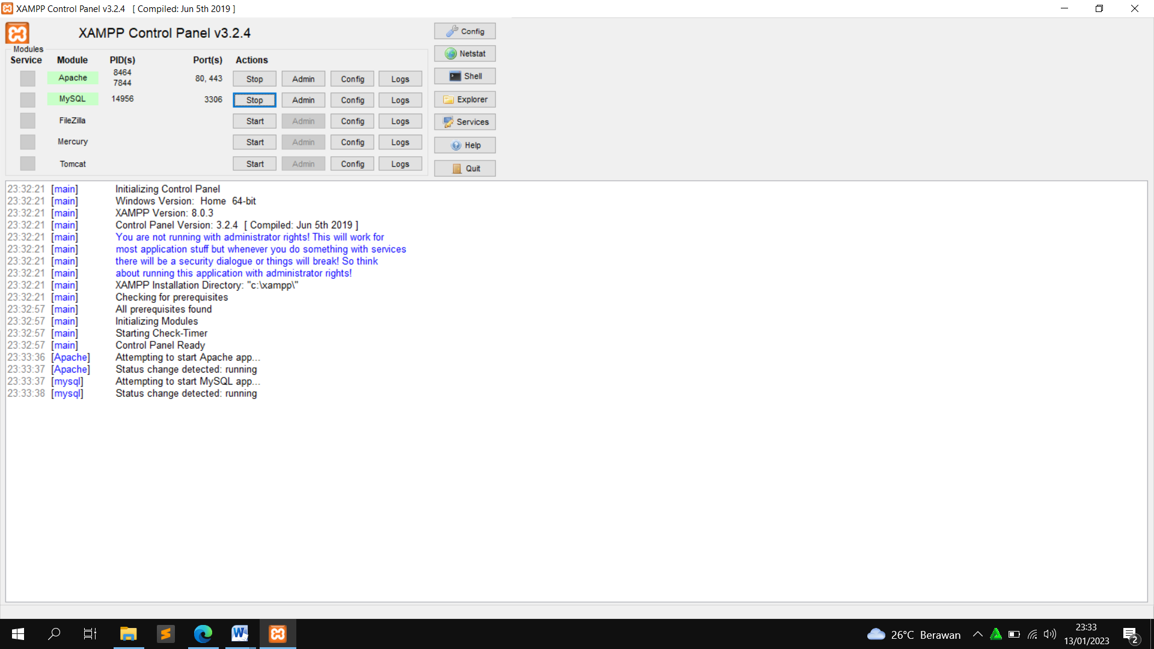

Gambar 5.1 XAMPP *Control Panel*

### *Import* Database MySQL ke phpMyAdmin

Sebelum menggunakan sistem informasi pemasaran dan penjualan ikan cupang ini, terlebih dahulu database sudah tersedia dan terpasang pada computer *client* dengan benar. Adapun cara *import* database MySQL ke phpMyAdmin dapat dijelaskan sebagai berikut :

Buka phpMyAdmin, lalu buat nama database lalu klik tombol *Create*.

Kemudian pilih menu *Import*, akan muncul halaman untuk mengimpor file. Klik *Choose file*.

Cari dan pilih file **db_cupang.sql,** kemudian klik kirim. Lalu, akan tampil struktur database seperti pada Gambar 5.2 berikut ini :

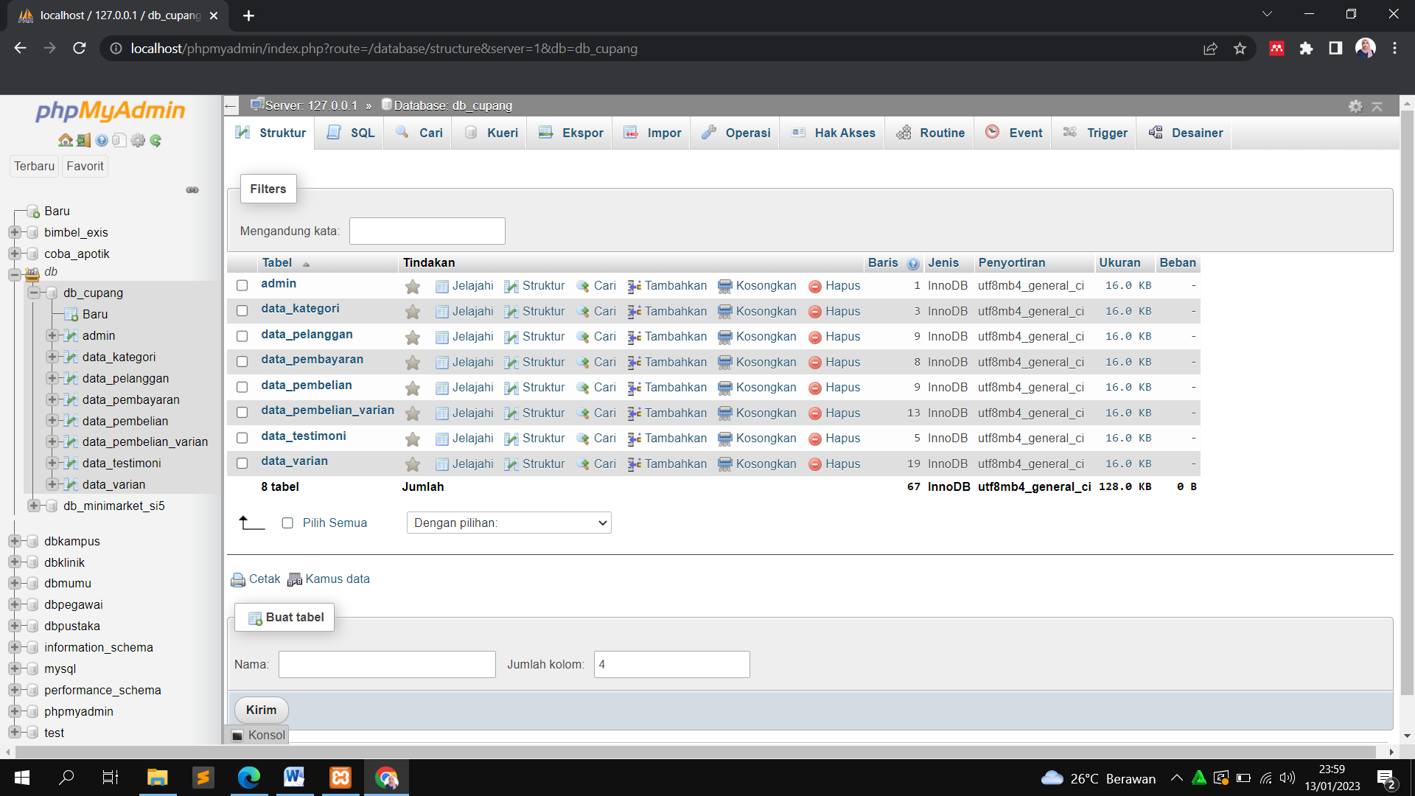

Gambar 5.2 Struktur Database

## Pengujian Sistem

Tahap pengujian sistem merupakan tahap agar sistem pendukung keputusan siap untuk digunakan. Dalam tahap ini, berlangsung beberapa aktifitas secara bertahap, yaitu mulai dari menerapakan rencana implementasi, melakukan kegiatan implementasi dan tindak lanjut implementasi.

### Pengujian *Interface*

Tahap ini dilakukan pengujian tampilan sistem, apakah dapat berjalan dengan baik sesuai yang diharapkan berdasarkan perancangan yang telah dibuat.

#### Tampilan Halaman Form Login Admin

*Form Login* Admin merupakan tampilan awal ketika sistem admin dibuka pertama kali. Pada halaman ini, admin akan diminta untuk memasukkan *username* dan *password* yang telah didaftarkan ke sistem. Adapun tampilan halaman *form login* admin dapat dilihat pada Gambar 5.3 berikut ini :

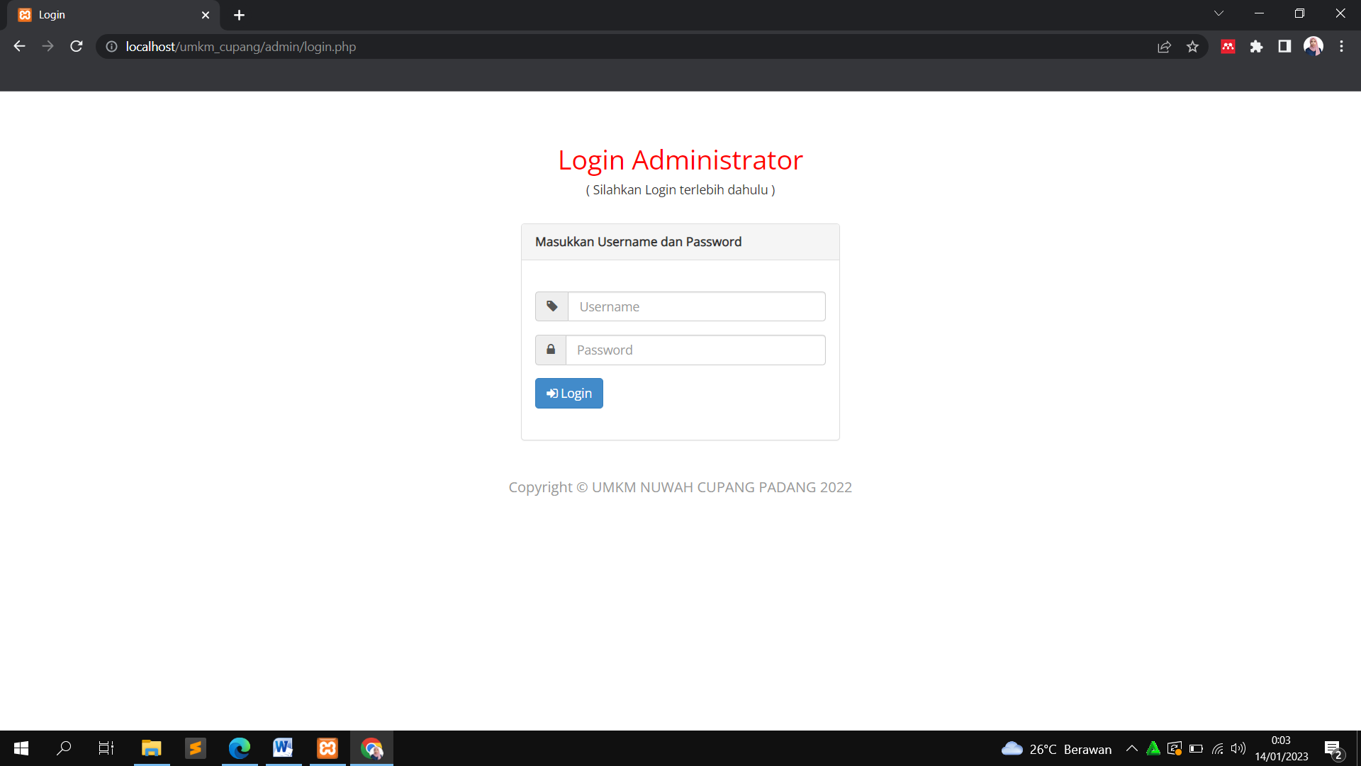

Gambar 5.3 Tampilan Halaman *Form Login* Admin

#### Tampilan Halaman Home Admin

Halaman *home* admin merupakan tampilan awal setelah admin melakukan login pada sistem. Pada halaman ini, admin dapat melakukan aktivitas sistem melalui menu dan sub menu yang disediakan. Adapun tampilan halaman *home* admin dapat dilihat pada Gambar 5.4 berikut ini :

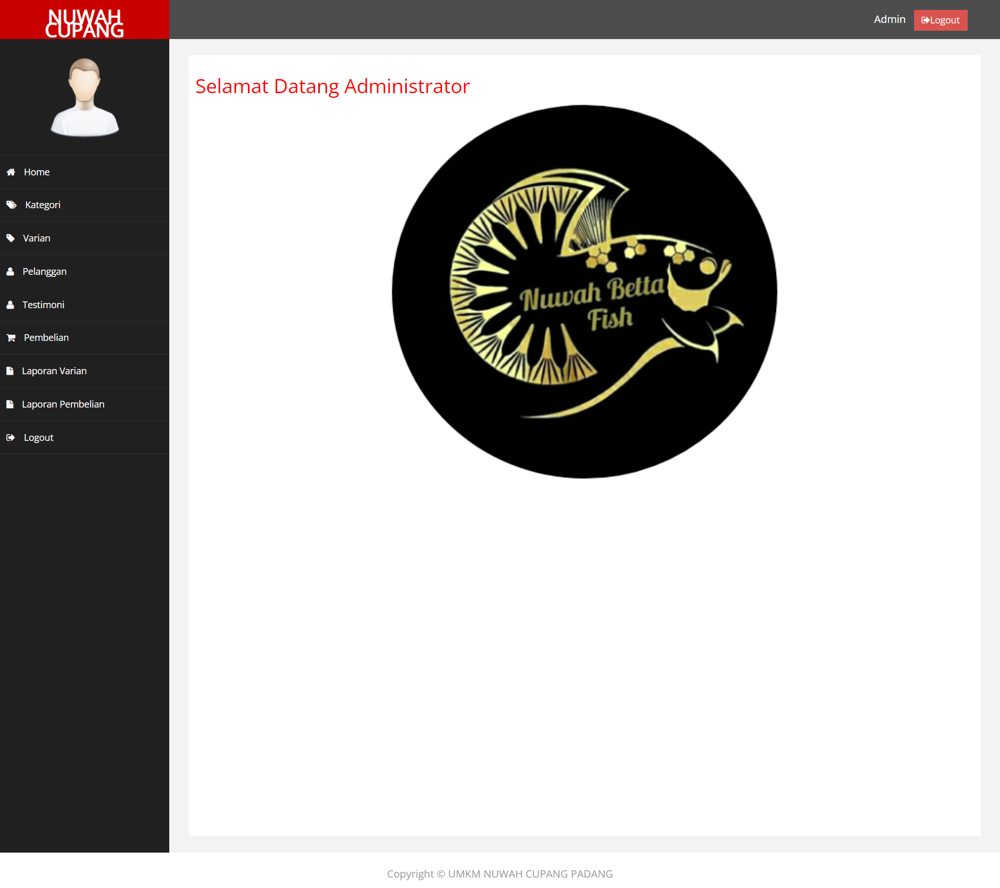

Gambar 5.4 Tampilan Halaman *Home* Admin

#### Tampilan Data Kategori

Halaman data kategori ini akan menampilkan data kategori ikan cupang yang ada di UMKM Nuwah Cupang Padang. Dimana pada halaman ini, admin dapat melakukan penambahan kategori baru, pengeditan dan penghapusan data kategori ikan cupang. Adapun tampilan data kategori dapat dilihat pada Gambar 5.5 berikut ini :

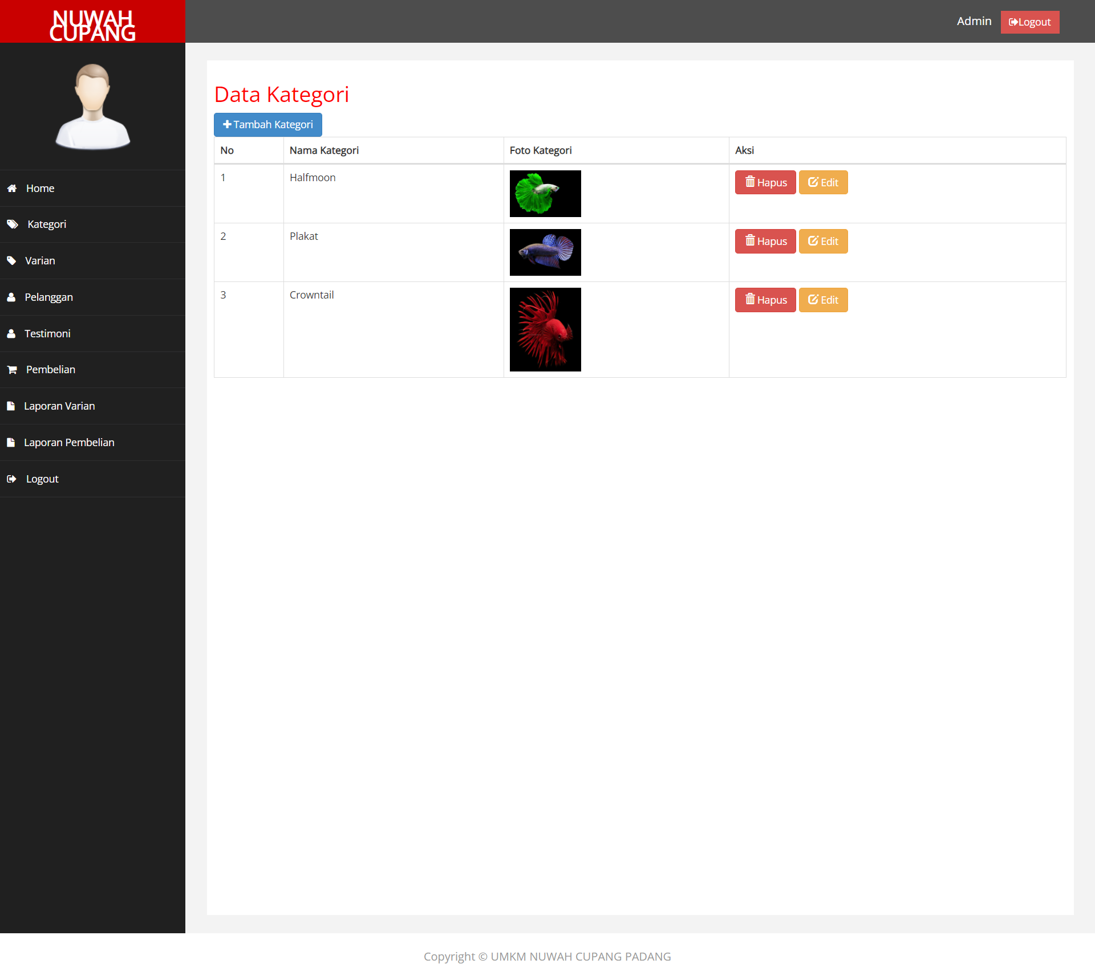

Gambar 5.5 Tampilan Data Kategori

#### Tampilan Data Varian

Halaman data varian ini akan menampilkan data varian ikan cupang yang ada di UMKM Nuwah Cupang Padang. Dimana pada halaman ini, admin dapat melakukan penambahan varian baru, pengeditan dan penghapusan data varian ikan cupang. Adapun tampilan data varian dapat dilihat pada Gambar 5.6 berikut ini :

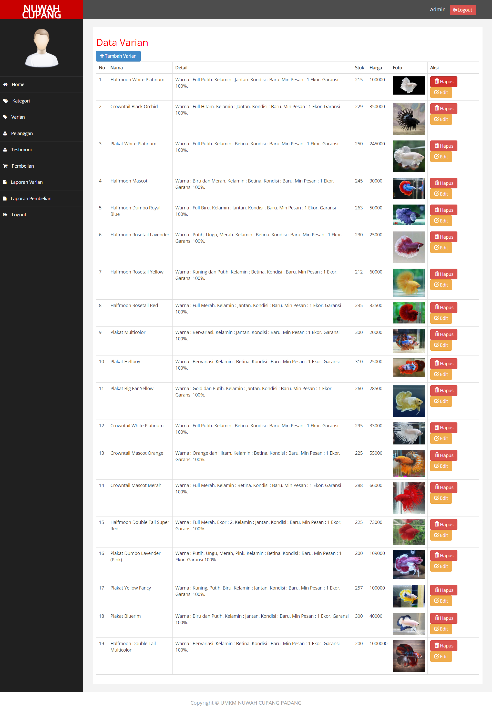

Gambar 5.6 Tampilan Data Varian

#### Tampilan Data Pelanggan

Halaman data pelanggan ini akan menampilkan data pelanggan UMKM Nuwah Cupang Padang. Dimana pada halaman ini, admin dapat melakukan penambahan pelanggan baru, pengeditan dan penghapusan data pelanggan. Adapun tampilan data pelanggan dapat dilihat pada Gambar 5.7 berikut ini :

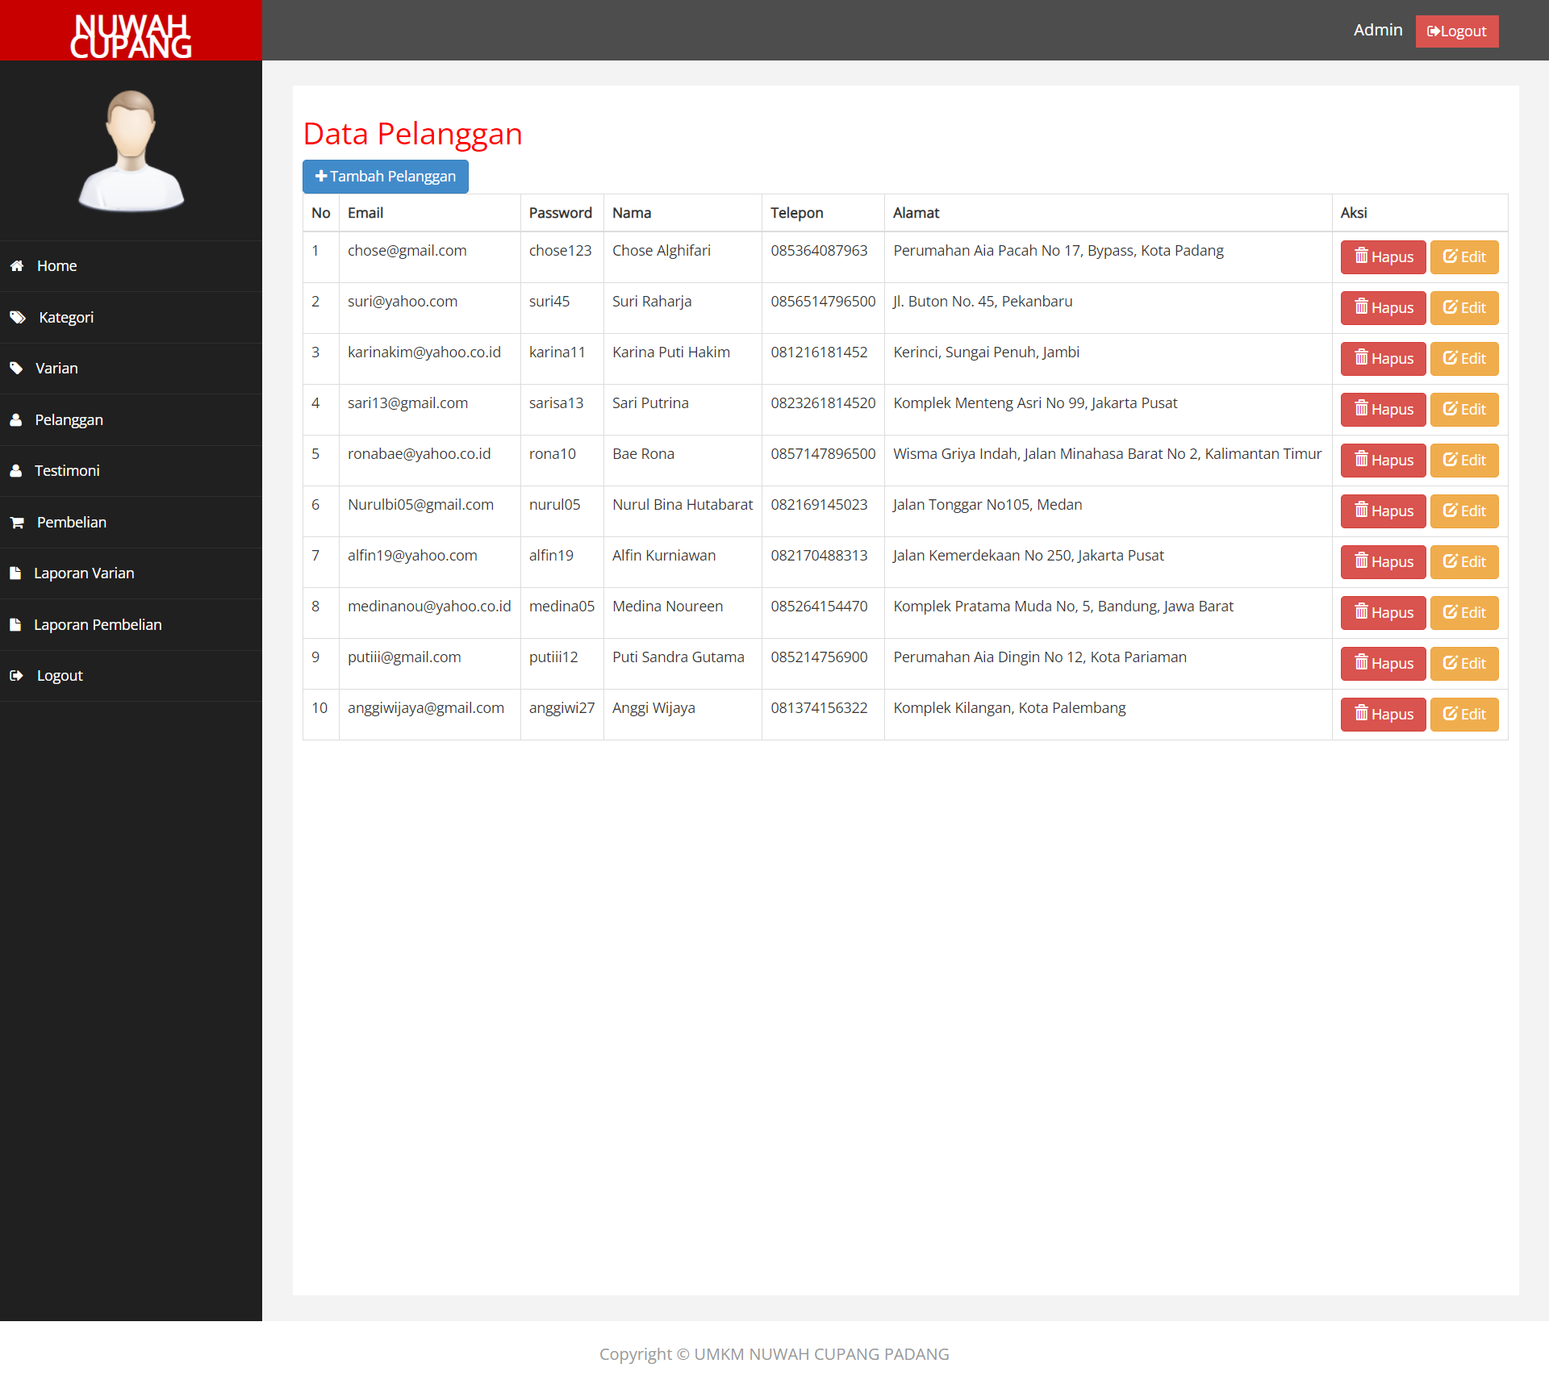

Gambar 5.7 Tampilan Data Pelanggan

#### Tampilan Data Testimoni

Halaman data testimoni ini akan menampilkan data testimoni dari para pelanggan UMKM Nuwah Cupang Padang. Dimana pada halaman ini, admin dapat melakukan penambahan testimoni baru, pengeditan dan penghapusan data testimoni. Adapun tampilan data testimoni dapat dilihat pada Gambar 5.8 berikut ini :

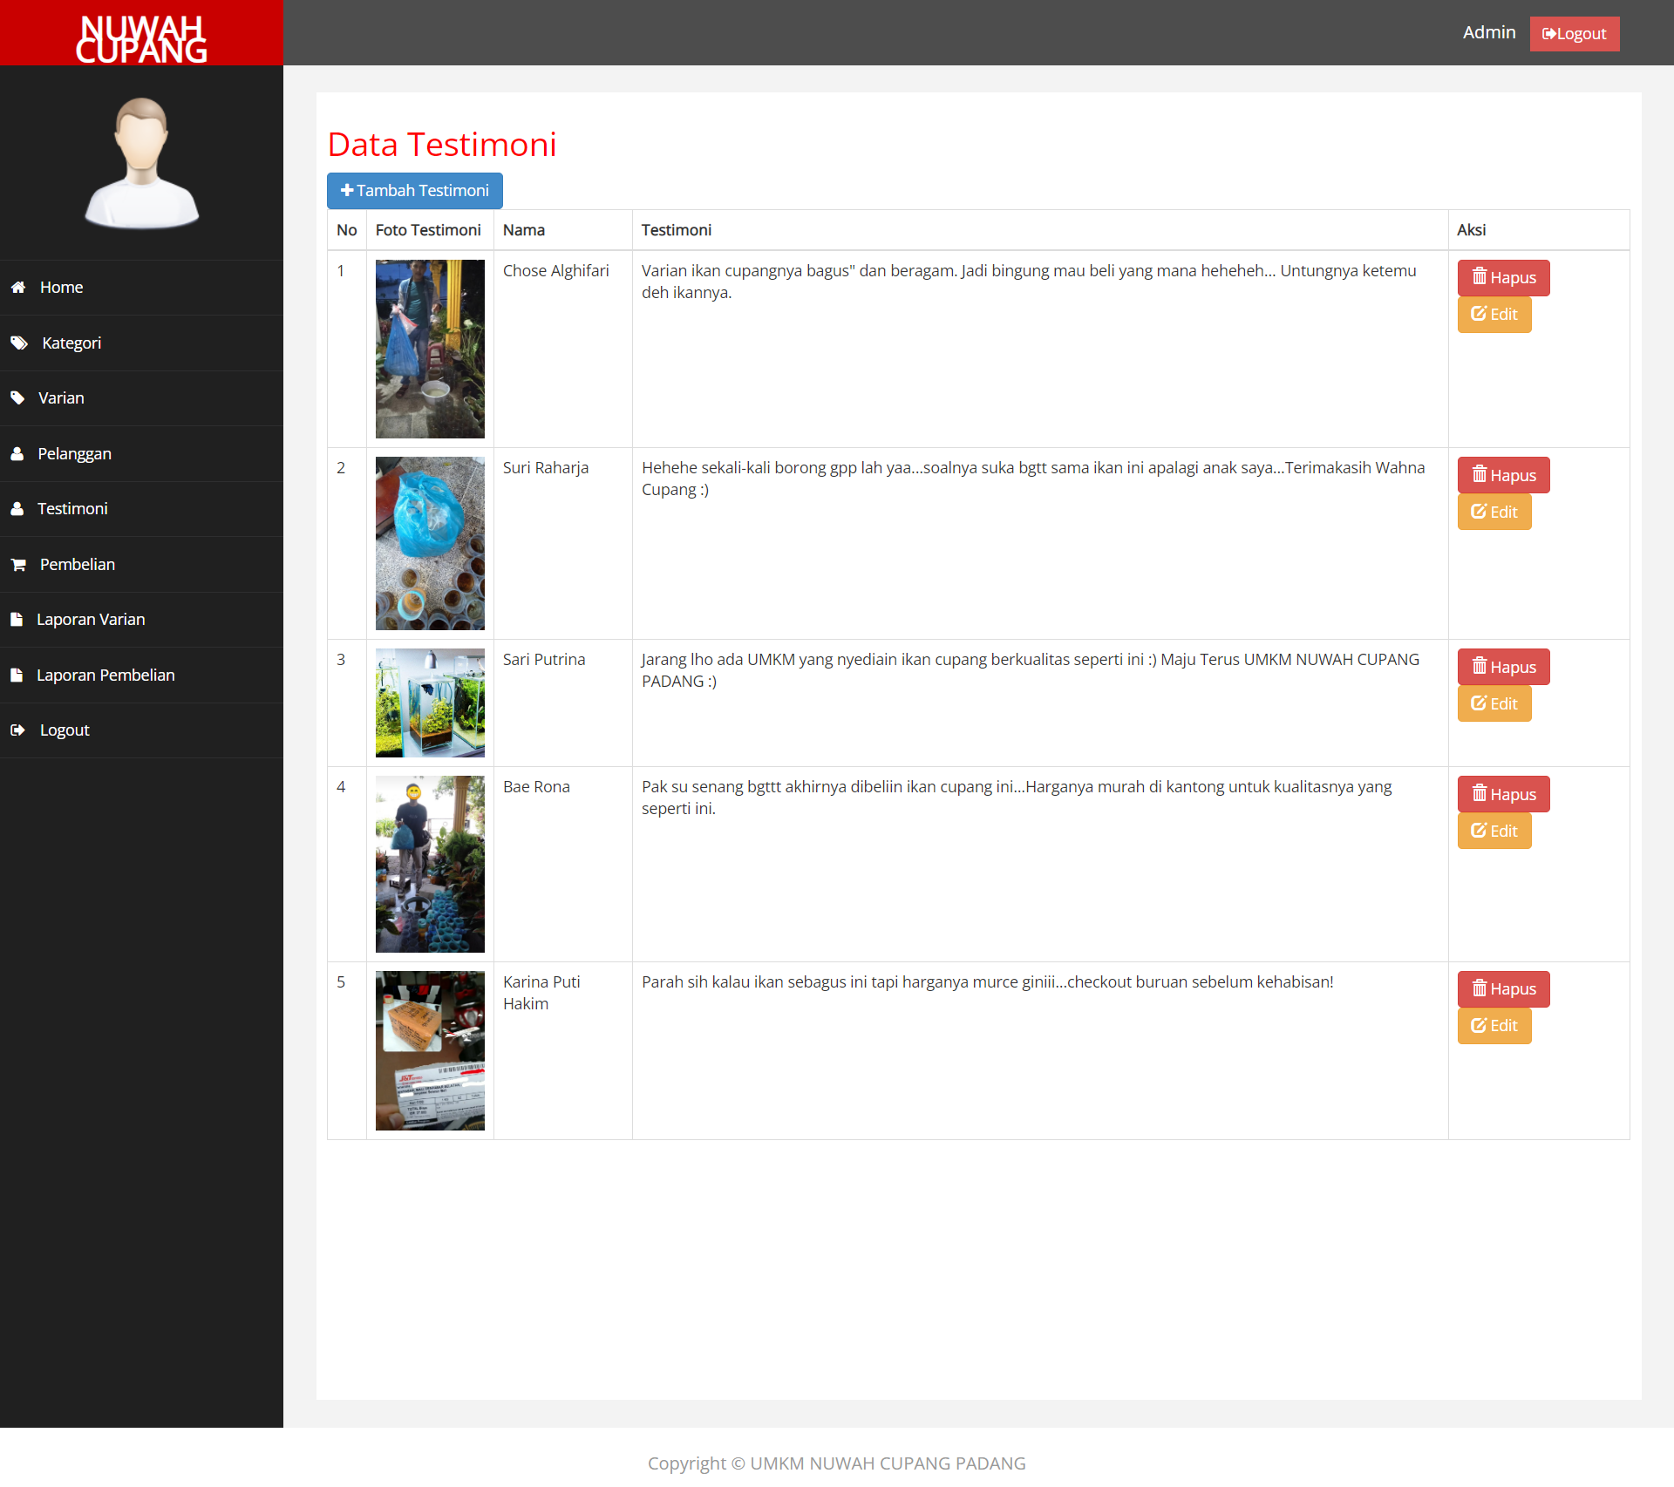

Gambar 5.8 Tampilan Data Testimoni

#### Tampilan Data Pembelian

Halaman data pembelian ini akan menampilkan data pembelian ikan cupang UMKM Nuwah Cupang Padang. Dimana pada halaman ini, admin dapat melihat detail pembelian pelanggan serta mengkonfirmasi pembayaran yang telah pelanggan bayar. Adapun tampilan data pembelian dapat dilihat pada Gambar 5.9 berikut ini :

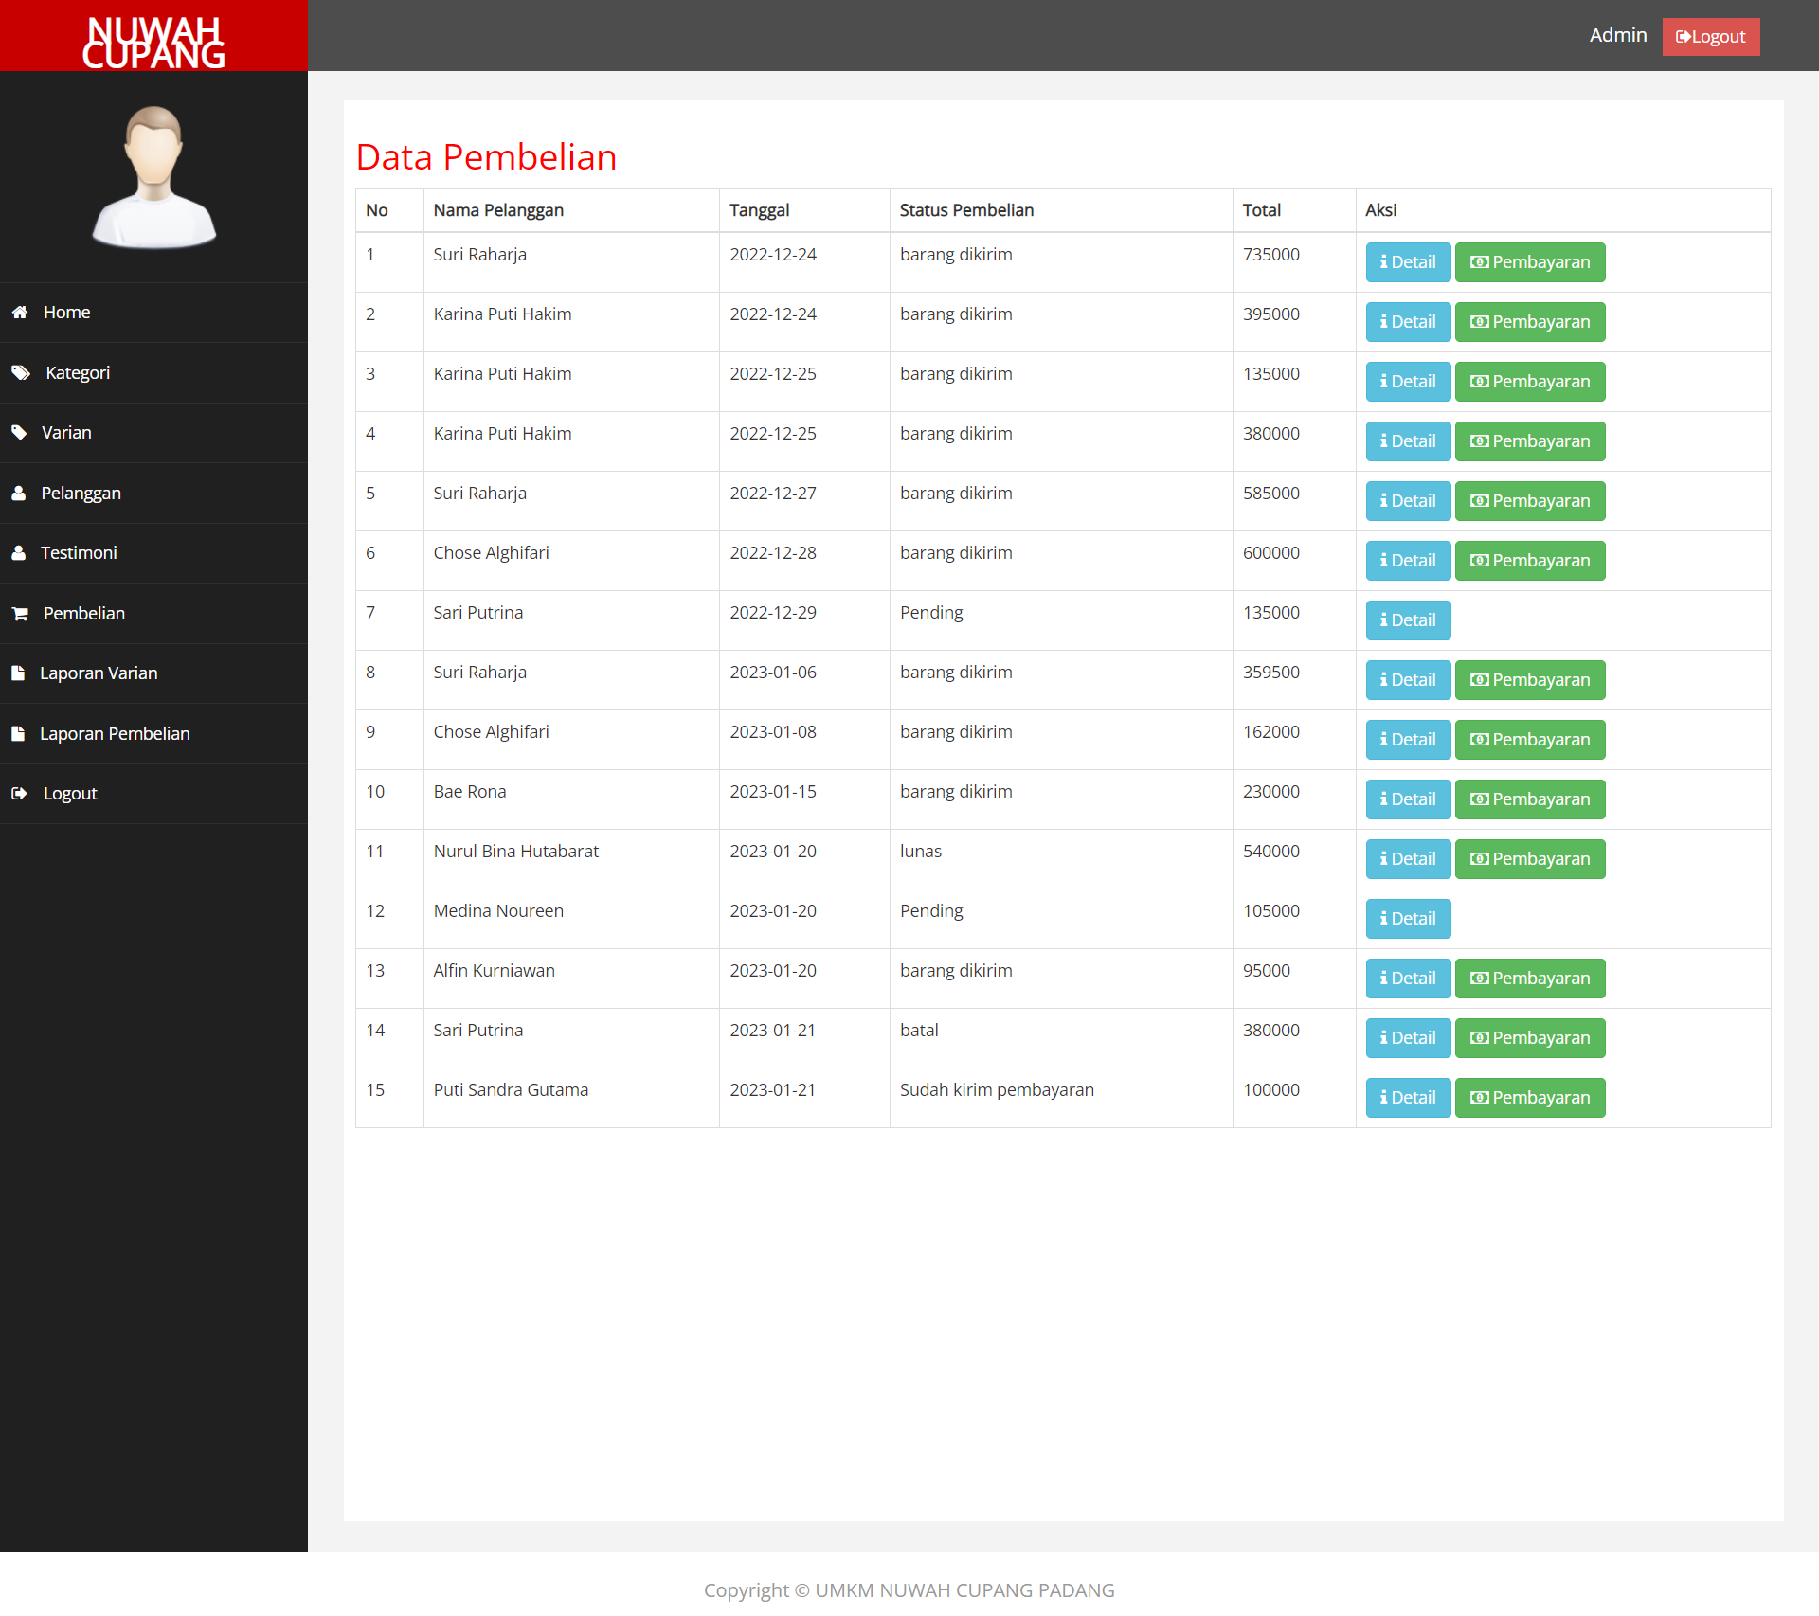

Gambar 5.9 Tampilan Data Pembelian

#### Tampilan Laporan Data Varian

Halaman ini akan menampilkan laporan data varian ikan cupang yang ada di UMKM Nuwah Cupang Padang. Dimana pada halaman ini, admin dapat mencetak laporan ini untuk diperlihatkan kepada Owner UMKM Nuwah Cupang Padang. Adapun tampilan laporan data varian dapat dilihat pada Gambar 5.10 berikut ini :

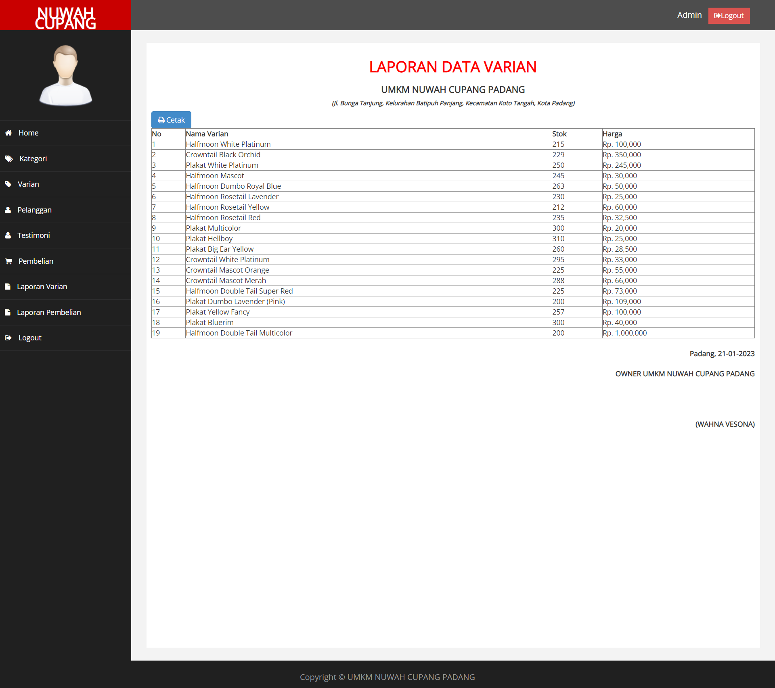

Gambar 5.10 Tampilan Laporan Data Varian

#### Tampilan Laporan Data Pembelian

Halaman ini akan menampilkan laporan data pembelian ikan cupang yang ada di UMKM Nuwah Cupang Padang. Dimana pada halaman ini, admin dapat mencetak laporan ini untuk diperlihatkan kepada Owner UMKM Nuwah Cupang Padang. Adapun tampilan laporan data pembelian dapat dilihat pada Gambar 5.11 berikut ini :

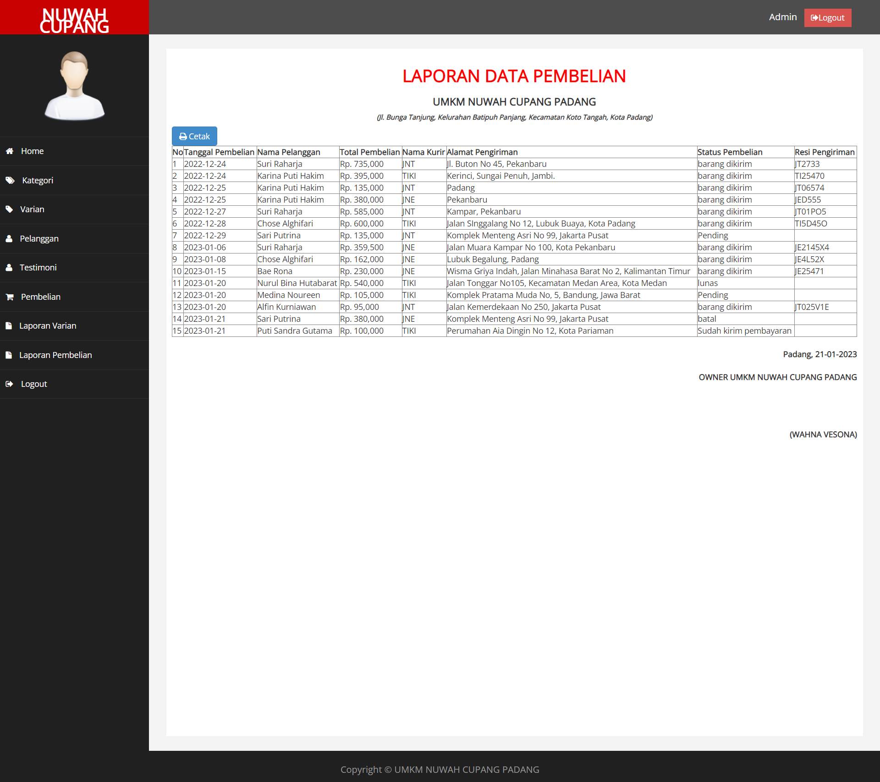

Gambar 5.11 Tampilan Laporan Data Pembelian

#### Tampilan Halaman Utama Sistem

Tampilan halaman utama sistem merupakan halaman yang dapat dilihat oleh setiap pengguna pada saat menjalankan sistem. Adapun tampilan halaman utama sistem dapat dilihat pada Gambar 5.12 berikut ini :

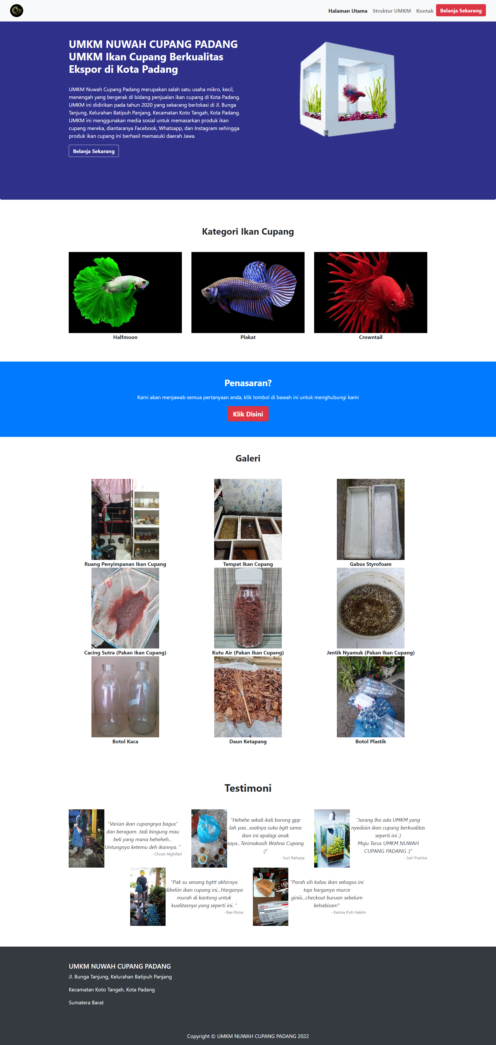

Gambar 5.12 Tampilan Halaman Utama Sistem

#### Tampilan Halaman Struktur UMKM

Tampilan halaman struktur umkm menampilkan struktur kepengurusan dari UMKM Nuwah Cupang Padang. Adapun tampilan halaman struktur UMKM dapat dilihat pada Gambar 5.13 berikut ini :

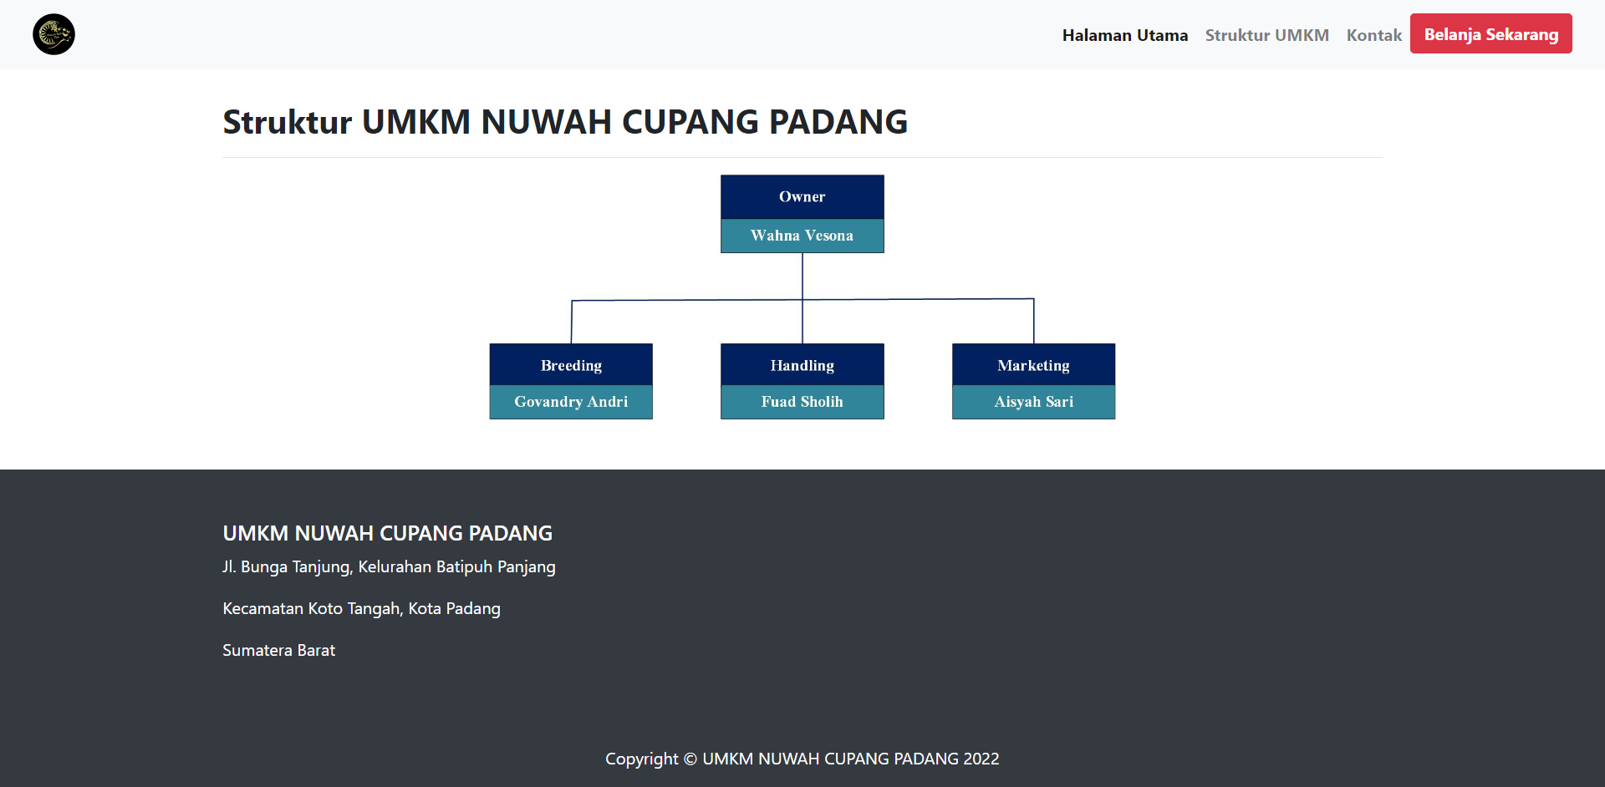

Gambar 5.13 Tampilan Halaman Struktur UMKM

#### Tampilan Halaman Kontak

Tampilan halaman kontak menampilkan media sosial yang dimiliki UMKM Nuwah Cupang Padang. Adapun tampilan halaman kontak dapat dilihat pada Gambar 5.14 berikut ini :

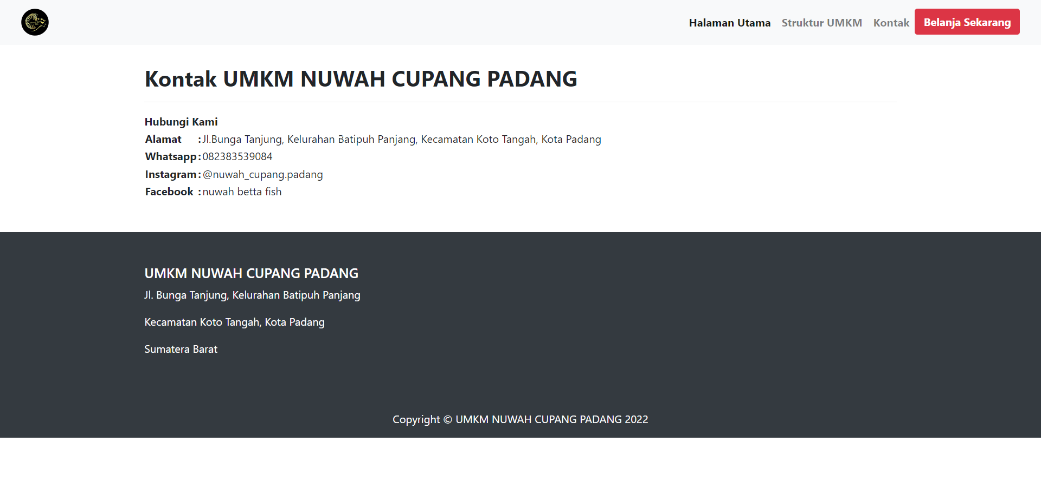

Gambar 5.14 Tampilan Halaman Kontak

#### Tampilan Halaman Belanja

Tampilan halaman belanja menampilkan halaman belanja yang dapat diakses oleh si pelanggan dan umum. Adapun tampilan halaman belanja dapat dilihat pada Gambar 5.15 berikut ini :

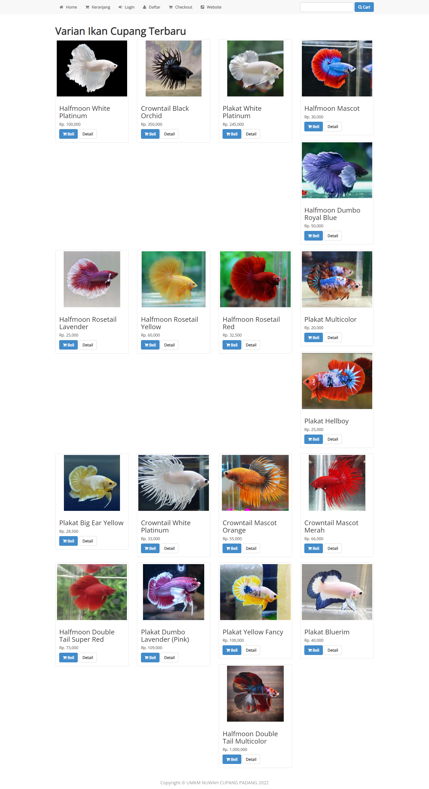

Gambar 5.15 Tampilan Halaman Belanja

#### Tampilan Halaman Daftar Umum

Bagi masyarakat umum yang ingin melakukan pembelian varian ikan cupang yang tersedia di website UMKM Nuwah Cupang Padang, maka harus melakukan pendaftaran ke sistem terlebih dahulu. Adapun tampilan halaman daftar dapat dilihat pada Gambar 5.16 berikut ini :

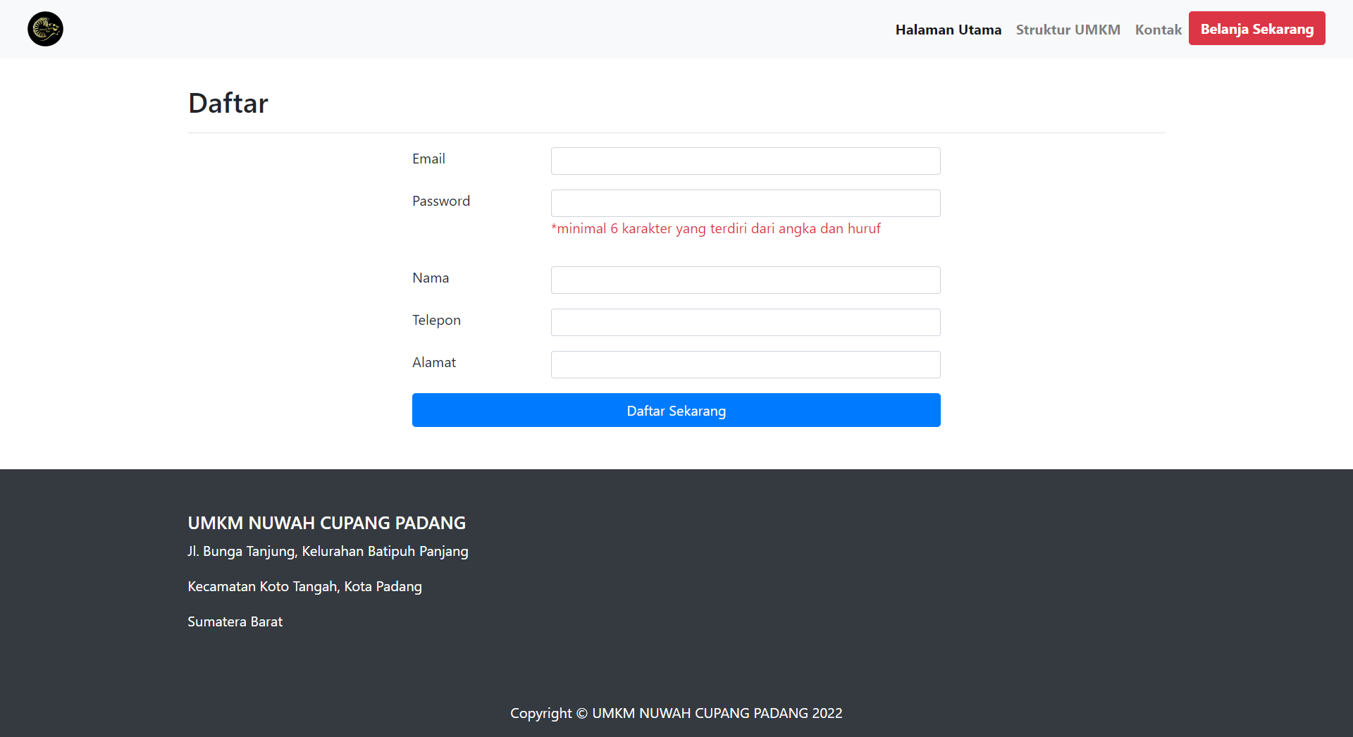

Gambar 5.16 Tampilan Halaman Daftar Umum

#### Tampilan Halaman Form Login Pelanggan

Pada halaman ini, pelanggan akan diminta untuk memasukkan *email* dan *password* yang telah didaftarkan ke sistem. Adapun tampilan halaman *form login* pelanggan dapat dilihat pada Gambar 5.17 berikut ini :

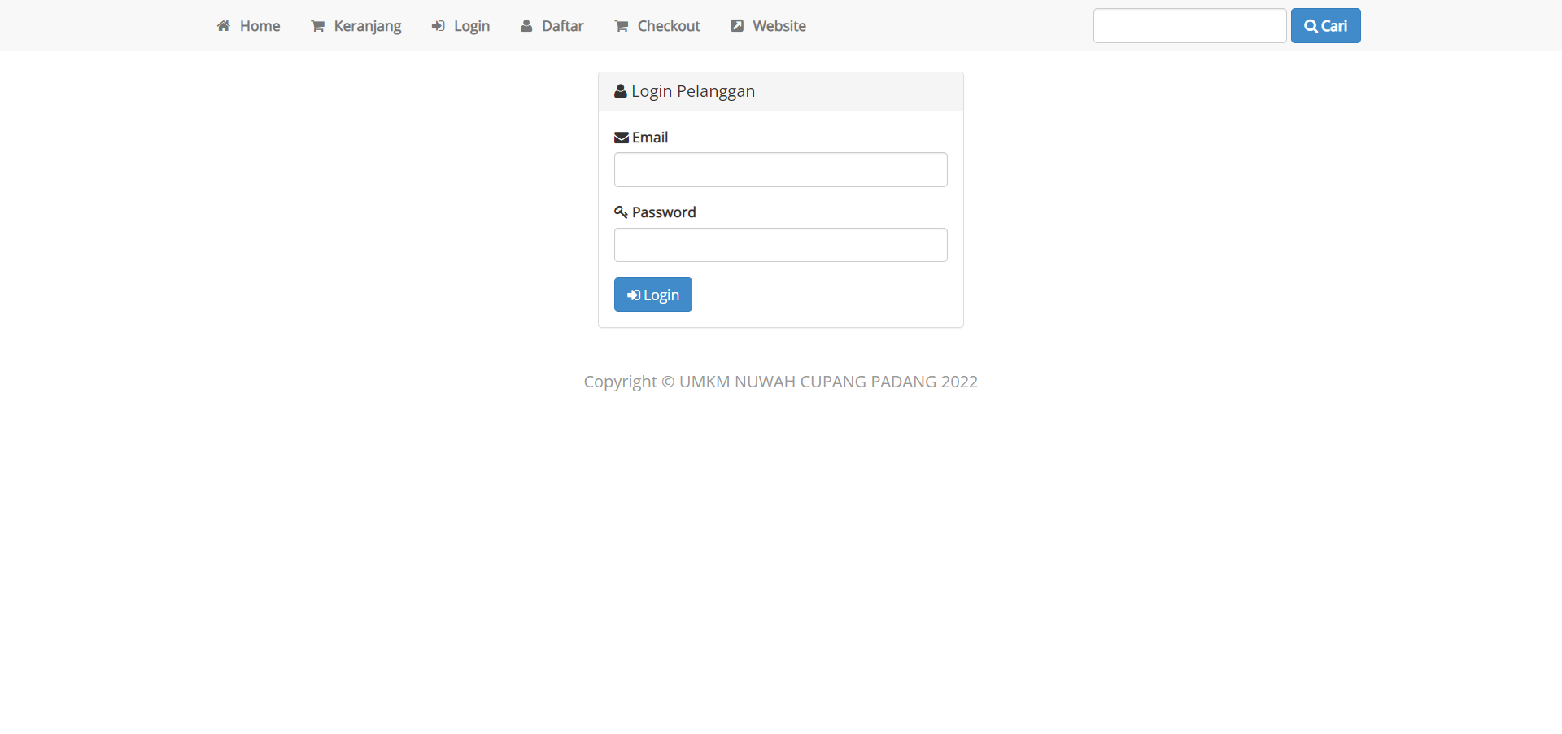

Gambar 5.17 Tampilan Halaman *Form Login* Pelanggan

#### Tampilan Halaman Detail

Tampilan halaman detail menampilkan detail dari varian ikan cupang yang akan pelanggan beli. Halaman ini berada di *home*. Adapun tampilan halaman detail dapat dilihat pada Gambar 5.18 berikut ini :

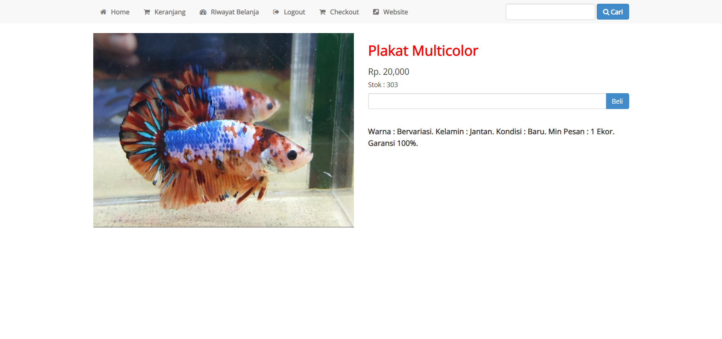

Gambar 5.18 Tampilan Halaman Detail

#### Tampilan Halaman Keranjang

Tampilan halaman keranjang menampilkan daftar belanjaan varian ikan cupang dari pelanggan. Pada halaman ini, juga dapat berbelanja kembali dengan klik tombol lanjutkan belanja atau jika telah selesai berbelanja maka silahkan klik tombol *checkout*. Adapun tampilan halaman keranjang dapat dilihat pada Gambar 5.19 berikut ini :

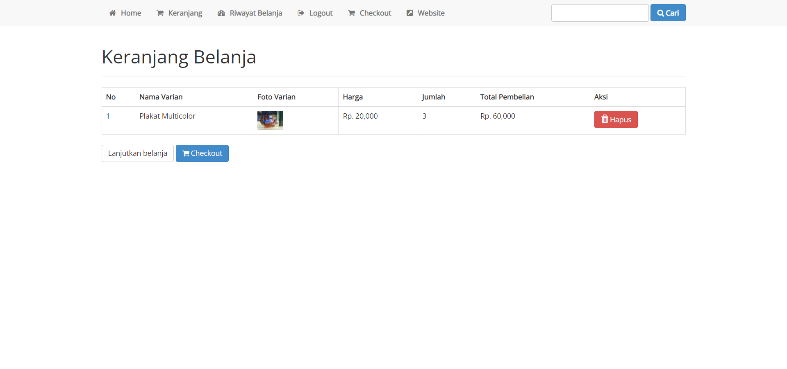

Gambar 5.19 Tampilan Halaman Keranjang

#### Tampilan Halaman Checkout

Tampilan halaman *checkout* menampilkan data seputar varian yang pelanggan beli serta pengisian biodata pelanggan lebih lanjut untuk melengkapi halaman ini. Adapun tampilan halaman *checkout* dapat dilihat pada Gambar 5.20 berikut ini :

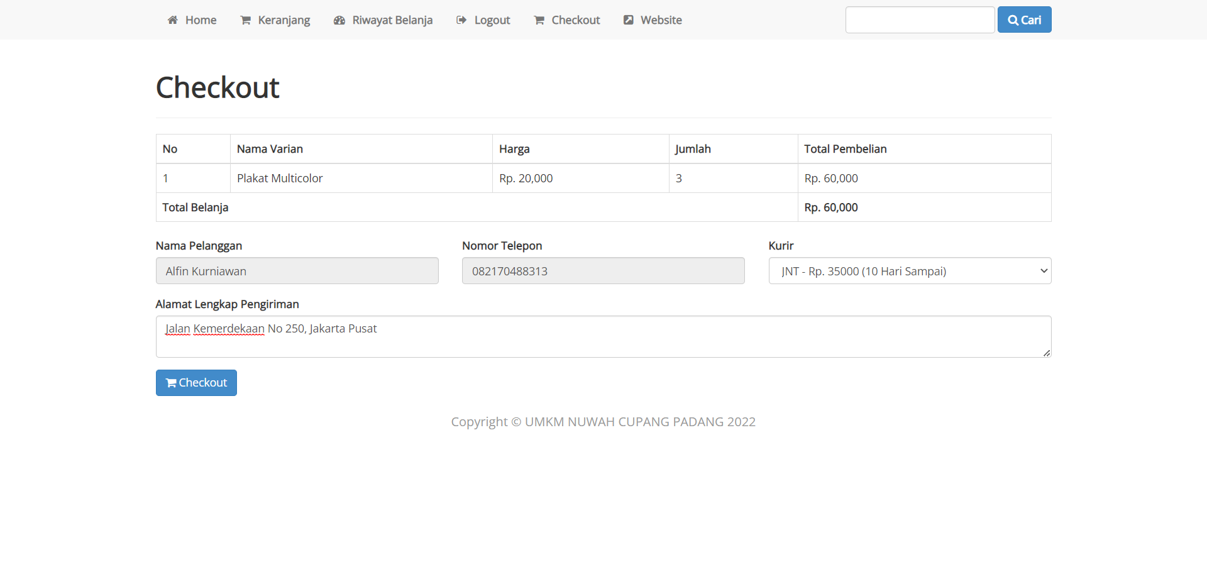

Gambar 5.20 Tampilan Halaman *Checkout*

#### Tampilan Halaman Riwayat Belanja

Tampilan halaman riwayat belanja menampilkan riwayat belanja yang pernah dilakukan oleh pelanggan yang telah melakukan *login* ke dalam sistem. Adapun tampilan halaman riwayat belanja dapat dilihat pada Gambar 5.21 berikut ini :

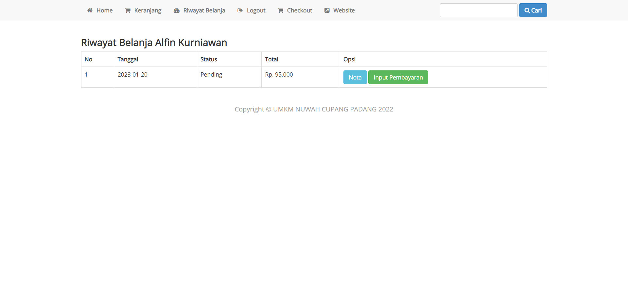

Gambar 5.21 Tampilan Halaman Riwayat Belanja

#### Tampilan Halaman Nota Pembelian

Tampilan halaman nota pembelian menampilkan detail pembelian yang telah dilakukan pelanggan dan adanya informasi terkait pembayaran. Adapun tampilan halaman nota pembelian dapat dilihat pada Gambar 5.22 berikut ini :

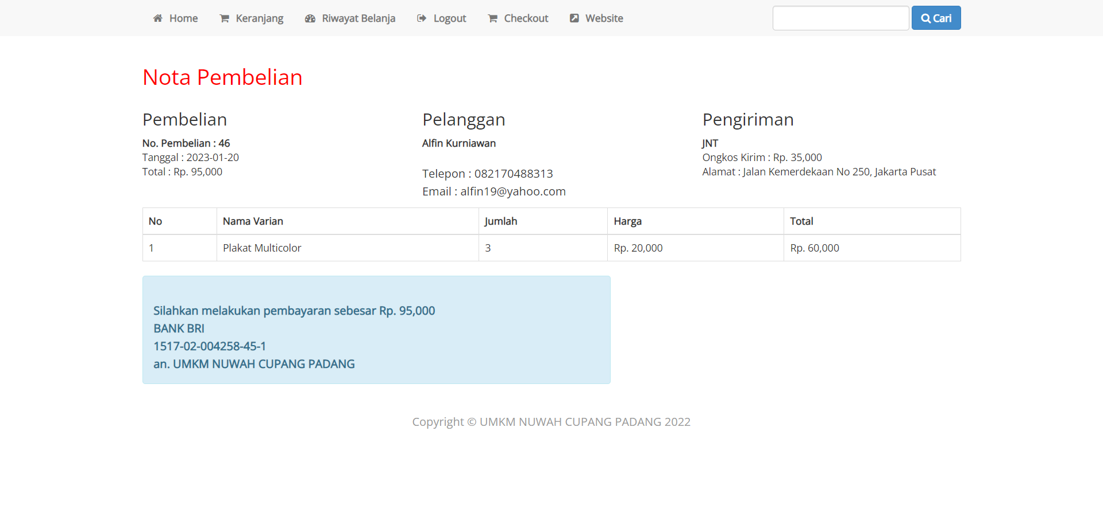

Gambar 5.22 Tampilan Halaman Nota Pembelian

#### Tampilan Halaman Pembayaran

Tampilan halaman pembayaran menampilkan bukti bayar dan data-data pembayaran yang telah dilakukan pelanggan. Adapun tampilan halaman pembayaran dapat dilihat pada Gambar 5.23 berikut ini :

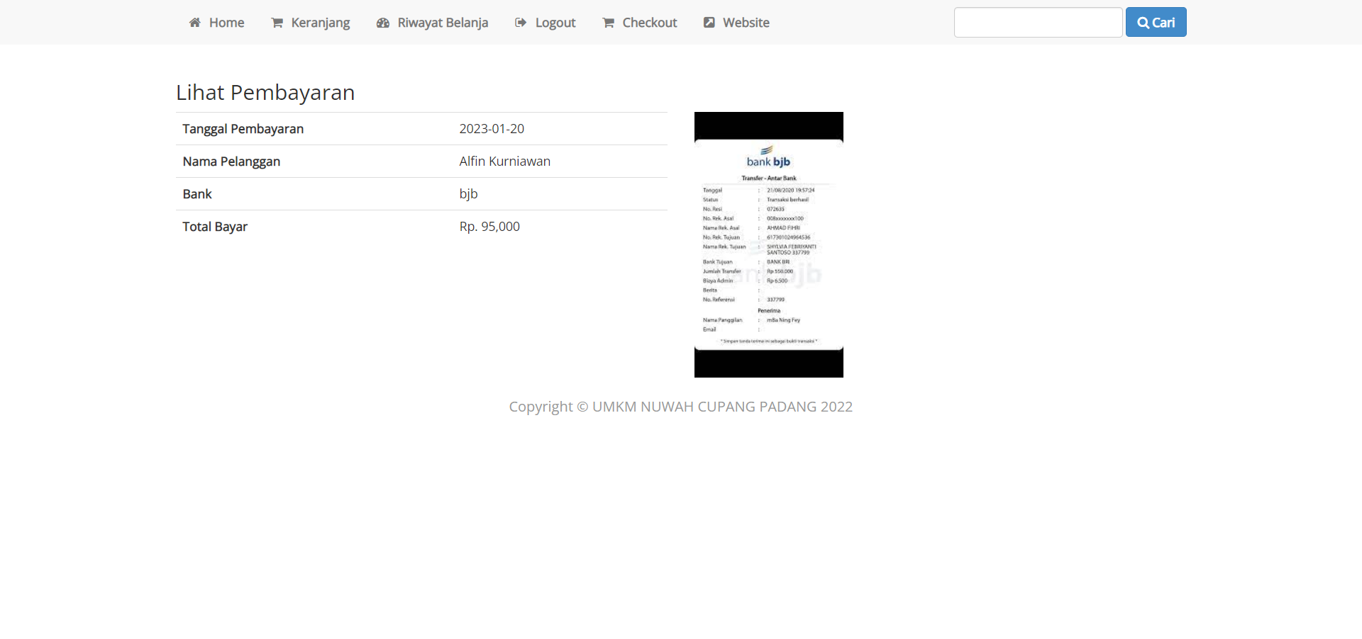

**Gambar 5.23 Tampilan Halaman Pembayaran**

# 

**PENUTUP**

## Kesimpulan

Sistem informasi pemasaran dan penjualan ikan cupang ini merupakan sebuah sistem informasi yang berfungsi untuk menginputkan, menyimpan serta memproses data pemasaran dan penjualan ikan cupang ke dalam sebuah *database*, sehingga aman dari kerusakan data akibat *human error* (kelalaian) maupun hilangnya data-data tersebut. Berdasarkan hasil dari pengamatan dan analisa perancangan sistem yang dibangun sebelumnya, maka dapat diambil kesimpulan sebagai berikut :

Penggunaan sistem informasi pemasaran dan penjualan ikan cupang berbasis *website* ini dapat memudahkan pihak UMKM Nuwah Cupang Padang dalam memasarkan sekaligus menjual berbagai macam ikan cupang secara online hingga menguasai pasar lokal dan luar negeri.

Dengan menggunakan *website* ini, dapat mempermudah dalam proses pengolahan data dan mempermudah dalam pembuatan laporan pada bagian administrasi.

Sistem ini dapat membantu meningkatkan kepercayaan calon pembeli sekaligus dapat membantu UMKM Nuwah Cupang Padang untuk memasarkan ikan cupang dengan kualitas ekspor dan menjangkau pasar luar negeri.

## Saran

Berikut ini adalah beberapa saran untuk pengembangan lebih lanjut dari penerapan sistem informasi pemasaran dan penjualan ikan cupang pada UMKM Nuwah Cupang Padang :

Perlu diberikan pelatihan kepada para karyawan UMKM Nuwah Cupang Padang terkait penggunaan *website* agar tidak mengalami kesulitan dalam menggunakan *website* tersebut.

Diharapkan sistem informasi berbasis *website* ini dapat dikembangkan lagi dengan menambahkan fasilitas pembayaran secara *online* melalui *E-Wallet* atau secara langsung (COD).

Diharapkan dengan adanya sistem informasi pemasaran dan penjualan ikan cupang pada UMKM Nuwah Cupang Padang ini, dapat dijadikan sebagai referensi untuk penelitian selanjutnya dan jika menemukan kesalahan baik dalam penulisan maupun penyampaian kata diharapkan untuk memberikan saran atau kritik yang bersifat membangun.

# DAFTAR PUSTAKA

Ahmadar, M., Perwito, & Taufik, C. (2021). PERANCANGAN SISTEM INFORMASI PENJUALAN BERBASIS WEB PADA RAHAYU PHOTO COPY DENGAN DATABASE MySQL. *Dharmakarya*, *10*(4), 284. https://doi.org/10.24198/dharmakarya.v10i4.35873

Candra, J. L. (2021). *SISTEM INFORMASI REKAM MEDIS MENGGUNAKAN METODE RESEARCH AND DEVELOPMENT (R&D) DI KLINIK SAFA PRATAMA* (Vol. 26, Issue 2). http://www.ufrgs.br/actavet/31-1/artigo552.pdf

Erawati, W. (2019). Perancangan Sistem Informasi Penjualan Dengan Pendekatan Metode Waterfall. *Jurnal Media Informatika Budidarma*, *3*(1), 1. https://doi.org/10.30865/mib.v3i1.987

Febriansyah, K. (2020). Pengaruh Marketing Mix Terhadap Kepuasan Konsumen di Kopi Studio 24 Malang. *Institut Bisnis Dan Informatika Kwik Kian Gie, Jakarta.*, 28–29. http://repository.iainkudus.ac.id/3523/5/5. BAB II.pdf

Fransisca, S., & Putri, R. N. (2019). Pemanfaatan Teknologi RFID Untuk Pengelolaan Inventaris Sekolah Dengan Metode (R&D). *Jurnal Mahasiswa Aplikasi Teknologi Komputer Dan Informasi*, *1*(1), 72–75.

Gunawan, D., & Rahmatdhan, D. (2021). Pengembangan Sistem Informasi Penjualan Ikan Cupang Berbasis Web Di Labetta Solo. *Jurnal Sisfokom (Sistem Informasi Dan Komputer)*, *10*(2), 270–282. https://doi.org/10.32736/sisfokom.v10i2.1173

Hasanah, N., & Indriawan, M. N. (2021). *Rancangan Aplikasi Batam Travel Menggunakan Metode Software Development Life Cycle ( SDLC )*. *1*(1), 925–938.

Hasbiyalloh, M., & Jakaria, D. A. (2018). *APLIKASI PENJUALAN BARANG PERLENGKAPAN HAND PHONE DI ZILDAN CELL SINGAPARNA KABUPATEN*

*TASIKMALAYA*. *1*(1), xvi+320. http://grahailmu.co.id/

Hidayat, A., Yani, A., & Rusidi. (2019). Membangun Website SMA PGRI Gunung Raya Ranau Menggunakan PHP dan MySQL. *JTIM: Jurnal Teknik Informatika Mahakarya*, *2*(2), 41–52.

Ishaq. (2021). PENGARUH EKSPOR TERHADAP PERTUMBUHAN EKONOMI DI SULAWESI SELATAN. In *Pesquisa Veterinaria Brasileira* (Vol. 26, Issue 2). http://www.ufrgs.br/actavet/31-1/artigo552.pdf

Julita, L. (2020). *RANCANG BANGUN SISTEM PENGOLAHAN DATA DESA BERBASIS WEB MENGGUNAKAN BAHASA PEMOGRAMAN PHP*.

Kristianingrum, V., & Al-Fadillah, M. F. Y. (2022). Perancangan Website E-Commerce Penjualan Ikan Cupang. *JBMI (Jurnal Bisnis, Manajemen, Dan Informatika)*, *18*(3), 164–180. https://doi.org/10.26487/jbmi.v18i3.19538

Liaunardy, R. R., Hari, Y., & ... (2021). Rancang Bangun E-Marketplace Untuk Eskalasi Penjualan Ikan Cupang Di Tengah Pandemi Covid-19. *Prosiding Seminar …*, 63–71. https://jurnal.darmajaya.ac.id/index.php/PSND/article/view/2916

Mahdalina, & Ridha, M. R. (2019). Sistem Informasi Pemasaran Hasil Kerajinan Anyaman Gelas Rumah Tangga. *Jurnal Perangkat Lunak*, *1*(1), 50–59. https://doi.org/10.32520/jupel.v1i1.783

Maulia, M. (2019). *Analisis Pemasaran Ikan Hias Koi (Cyprinus carpio) (Studi Kasus : Desa Karang Anyar Beringin)*. http://repository.umsu.ac.id/handle/123456789/6782

Mayang Sari, Hasanuddin, & Rifky Aditya. (2018). Pengenalan Ikan Cupang (Betta Fish) Menggunakan Augmented Reality. *Jurnal Teknologi Informasi Universitas Lambung Mangkurat (JTIULM)*, *3*(1), 26–34. https://doi.org/10.20527/jtiulm.v3i1.25

Maydianto, & Ridho, M. R. (2021). Rancang Bangun Sistem Informasi Point of Sale Dengan Framework Codeigniter Pada Cv Powershop. *Jurnal Comasie*, *02*, 50–59.

O’Brien, M. dan. (2018). Bab Ii Landasan Teori. *Journal of Chemical Information and Modeling*, *53*(9), 8–24.

Putra, M. T. P. (2021). Sistem Informasi Penjualan Ikan Cupang Berbasis E-Commerce Pada Rex Betta Gallery Magetan. *Seminar Nasional Teknologi Informasi Dan Komunikasi (SENATIK)*, *4*(1), 255–263.

Putra Wicaksono, B. (2021). Pengaruh Tingkat Pendidikan, Pengalaman Usaha Dan Informasi Akuntansi Terhadap Keberhasilan Usaha Pelaku Umkm Di Kecamatan Mejayan Kabupaten Madiun. *Gastronomía Ecuatoriana y Turismo Local.*, *1*(69), 5–24.

Risnitia, H. (2020). PENGARUH EKSPOR DAN IMPOR TERHADAP PERTUMBUHAN EKONOMI DI INDONESIA. In *Kaos GL Dergisi* (Vol. 8, Issue 75). https://doi.org/10.1016/j.jnc.2020.125798%0Ahttps://doi.org/10.1016/j.smr.2020.02.002%0Ahttp://www.ncbi.nlm.nih.gov/pubmed/810049%0Ahttp://doi.wiley.com/10.1002/anie.197505391%0Ahttp://www.sciencedirect.com/science/article/pii/B9780857090409500205%0Ahttp:

Rodiana, N., Akbar, F., & Sayfulloh, A. (2017). Rancang Bangun Sistem Informasi Pelayanan Pasien Berbasis Web pada Klinik Gigi Lily Jakarta Barat. *Simposium Nasional Ilmu Pengettahuan Dan Teknologi (SIMNASIPTEK) 2017*, 184–189.

Sembiring, E. D., Bastian, E., & Ramdhani, D. (2021). Studi Empiris pada Perusahaan Manufaktur di Cilegon. *Bussman Journal : Indonesian Journal of Business and Management*, *1*(2), 2021.

Silitoga, P. D. P., & Purba, D. E. R. (2021). *IMPLEMENTASI SYSTEM DEVELOPMENT LIFE CYCLE PADA RANCANG BANGUN SISTEM PENDAFTARAN PASIEN BERBASIS WEB*. *5*(2).

Sitinjak, D. D. J. T., Maman, & Suwita, J. (2020). Analisa Dan Perancangan Sistem Informasi Administrasi Kursus Bahasa Inggris Pada Intensive English Course Di

Ciledug Tangerang. *JURNAL IPSIKOM Vol. 8 No.1, Juni 2020 ISSN : 2338-4093, E-ISSN : 2686-6382*, *8*(1).

Sonata, F., & Sari, V. W. (2019). Pemanfaatan UML (Unified Modeling Language) Dalam Perancangan Sistem Informasi E-Commerce Jenis Customer-To-Customer. *Jurnal Komunika : Jurnal Komunikasi, Media Dan Informatika*, *8*(1), 22. https://doi.org/10.31504/komunika.v8i1.1832

Sonia, T. Y. (2020). *PERANCANGAN SISTEM INFORMASI RESERVASI PEMERIKSAAN DAN PERAWATAN PADA KLINIK GIGI (Studi Kasus : Klinik Drg. Suci Wahyu Seruni)* (Vol. 5, Issue 3).

Sudaryono, & Rahwanto, E. (2020). Perancangan Sistem Informasi Penjualan Berbasis Web Pada Pt. Inter Aneka Plasindo. *Jurnal Pendidikan Dan Dakwah*, *2*(3), 335–358. https://ejournal.stitpn.ac.id/index.php/pandawa

T.Amiruddin. (2019). Bab II Landasan Teori. *Journal of Chemical Information and Modeling*, *53*(9), 8–24.

Tabuni, I. (2021). *Produk Cv Ruang Custom Berbasis Website Study Kasus (Sahabat Setia Motor Yogyakarta)*. http://eprintslib.ummgl.ac.id/id/eprint/2551

Wahyudi, A. (2018). *PERANCANGAN SISTEM INFORMASI PENGOLAHAN DATA PENGUNJUNG PADA TIRTA ALAMI MALIBO ANAI BERBASIS WEB*. https://www.ptonline.com/articles/how-to-get-better-mfi-results

Wibowo, G. P., & Purwanto, H. (2020). Perancangan Sistem Informasi Pemesanan Tiket Bus Damri Di Bandara Xyz Menggunakan Qr Code Dan Web Base. *Jurnal Sistem Informasi*, 69–74. http://journal.universitassuryadarma.ac.id/index.php/jsi/article/view/449

Willy, F., Sumarsan, T., & Julitawaty, W. (2020). Pengaruh Personal Selling Dan Promosi Penjualan Terhadap Efektifitas Penjualan Ban Sepeda Motor Pt. Mega Anugrah Mandiri. *Jurnal Bisnis Kolega*, *6*(1), 43–56.

https://pmci.ac.id/ejournal/index.php/jbk/article/view/47

Yani, A., & Saputra, B. (2018). Rancang Bangun Sistem Informasi Evaluasi Siswa Dan Kehadiran Guru Berbasis Web. *Petir*, *11*(2). https://doi.org/10.33322/petir.v11i2.344